面向多源不确定性的微网分层风险调度
与信息价值评估
摘 要
含光伏与储能的园区微网需要在预测不确定性下制定购电计划，并控制供电缺口造成的高价应急成本。本文研究这一能量管理与运行优化问题，建立由确定性调度、日前风险计划、日内合同调整和动态电价扩展组成的分层调度框架。四个模型共享十分钟能量平衡、电池约束和连续荷电状态，以统一的实际结算规则评价储能与信息更新的经济价值。
针对问题一，光伏发电高峰与负荷高峰并不完全重合。在负荷、光伏和电价已知的条件下，建立日初日末储能量相等的线性规划，并与相同输入下的无储能方案比较。典型日最优购电费用为3.512695万元，较无储能方案降低26.8981%。
针对问题二，建立经验场景驱动的两阶段条件风险价值模型，通过联合残差保留负荷与光伏误差的日内联系。训练增强预测器后，结合预测精度、调度费用和统计门控进行评价，最终保留基线预测器，并在线选择风险参数。1月暖启动后，2—12月334天总费用为1401.209021万元，应急电量为156.793兆瓦时。
针对问题三，在6、12、18时接收新预测，采用混合整数线性规划调整尚未执行的合同。使用两组不重叠的历史样本，分别构造风险裕量和评价调整收益，仅执行通过收益门控的候选方案。按零点合同基准结算，总费用为1353.232348万元，较问题二节省47.976673万元，应急电量减少95.1186%。
针对问题四，采用7天前同一时段已完成交易的价格制定计划，再按交付时的实际价格结算。动态电价下，日内调整方案总费用为1432.719020万元，较仅日前计划的方案节省48.519072万元，应急电量减少93.1063%。
本次回放表明，储能调度与有限信息更新能够共同降低总费用和应急缺口，但不保证每天均有收益。该框架把新增预测信息转化为可执行的合同调整，为购电成本与供电风险的权衡提供量化依据。
关键词：微网调度；滚动优化；条件风险价值；储能；信息价值

1 问题重述与研究思路

1.1 问题背景
园区微网以光伏承担部分负荷，并借助电池和外部电网维持供需平衡。其困难并不只在于求出某一天的最低费用：日前预测会发生偏差，储能状态跨日传递，日内更新次数有限，且动态电价会改变误差发生时的损失权重。因此，若四问分别建模，常会出现时间标记、荷电状态（State of Charge，SOC）初值、合同基线和费用口径互不兼容的问题。本文把四问视为同一调度器在信息、结算和价格三个维度上的逐层扩展。
问题一给出完全信息下的单日确定性基准；问题二固定电价但引入全年预测误差，要求在每日0时形成计划并承担高价紧急购电；问题三允许在6、12、18时利用新预测调整余下计划；问题四则进一步让购电价格随时间变化。各问共用十分钟离散网格和电池物理约束；Q1采用单日首尾闭环，Q2—Q4采用跨日连续SOC。Q4-2继承Q2日前机制，Q4-3A继承Q3有限更新机制，仅在相同价格制度内评价策略费用差。

1.2 问题分析与层级递进
第一层回答“理想条件下怎样利用储能移峰填谷”。第二层回答“预测会错时，应当为尾部风险预留多少安全空间”。第三层回答“追加一次信息后，什么时候值得重新签订余下时段的购电计划”。第四层回答“当误差与价格同时波动时，信息应优先用于哪些高价值时段”。这种递进结构比四个互不关联的模型更能解释方法差异，也便于进行同口径消融比较。
技术路线由数据对齐、因果预测、情景生成、优化决策、结算回放和审计验证六部分构成。预测器只使用决策时刻以前的数据；优化器仅提交当前可执行动作；回放器使用实际负荷和光伏逐步更新SOC；审计器再检查能量平衡、边界、并发充放电、费用重算和结果模板。
图1按新增机制组织四问：Q1提供确定性基准，Q2引入预测误差，Q3增加日内更新；Q2与Q3分别扩展为动态电价下的Q4-2与Q4-3A。同一行的组内比较用于评价有限信息更新的费用价值。
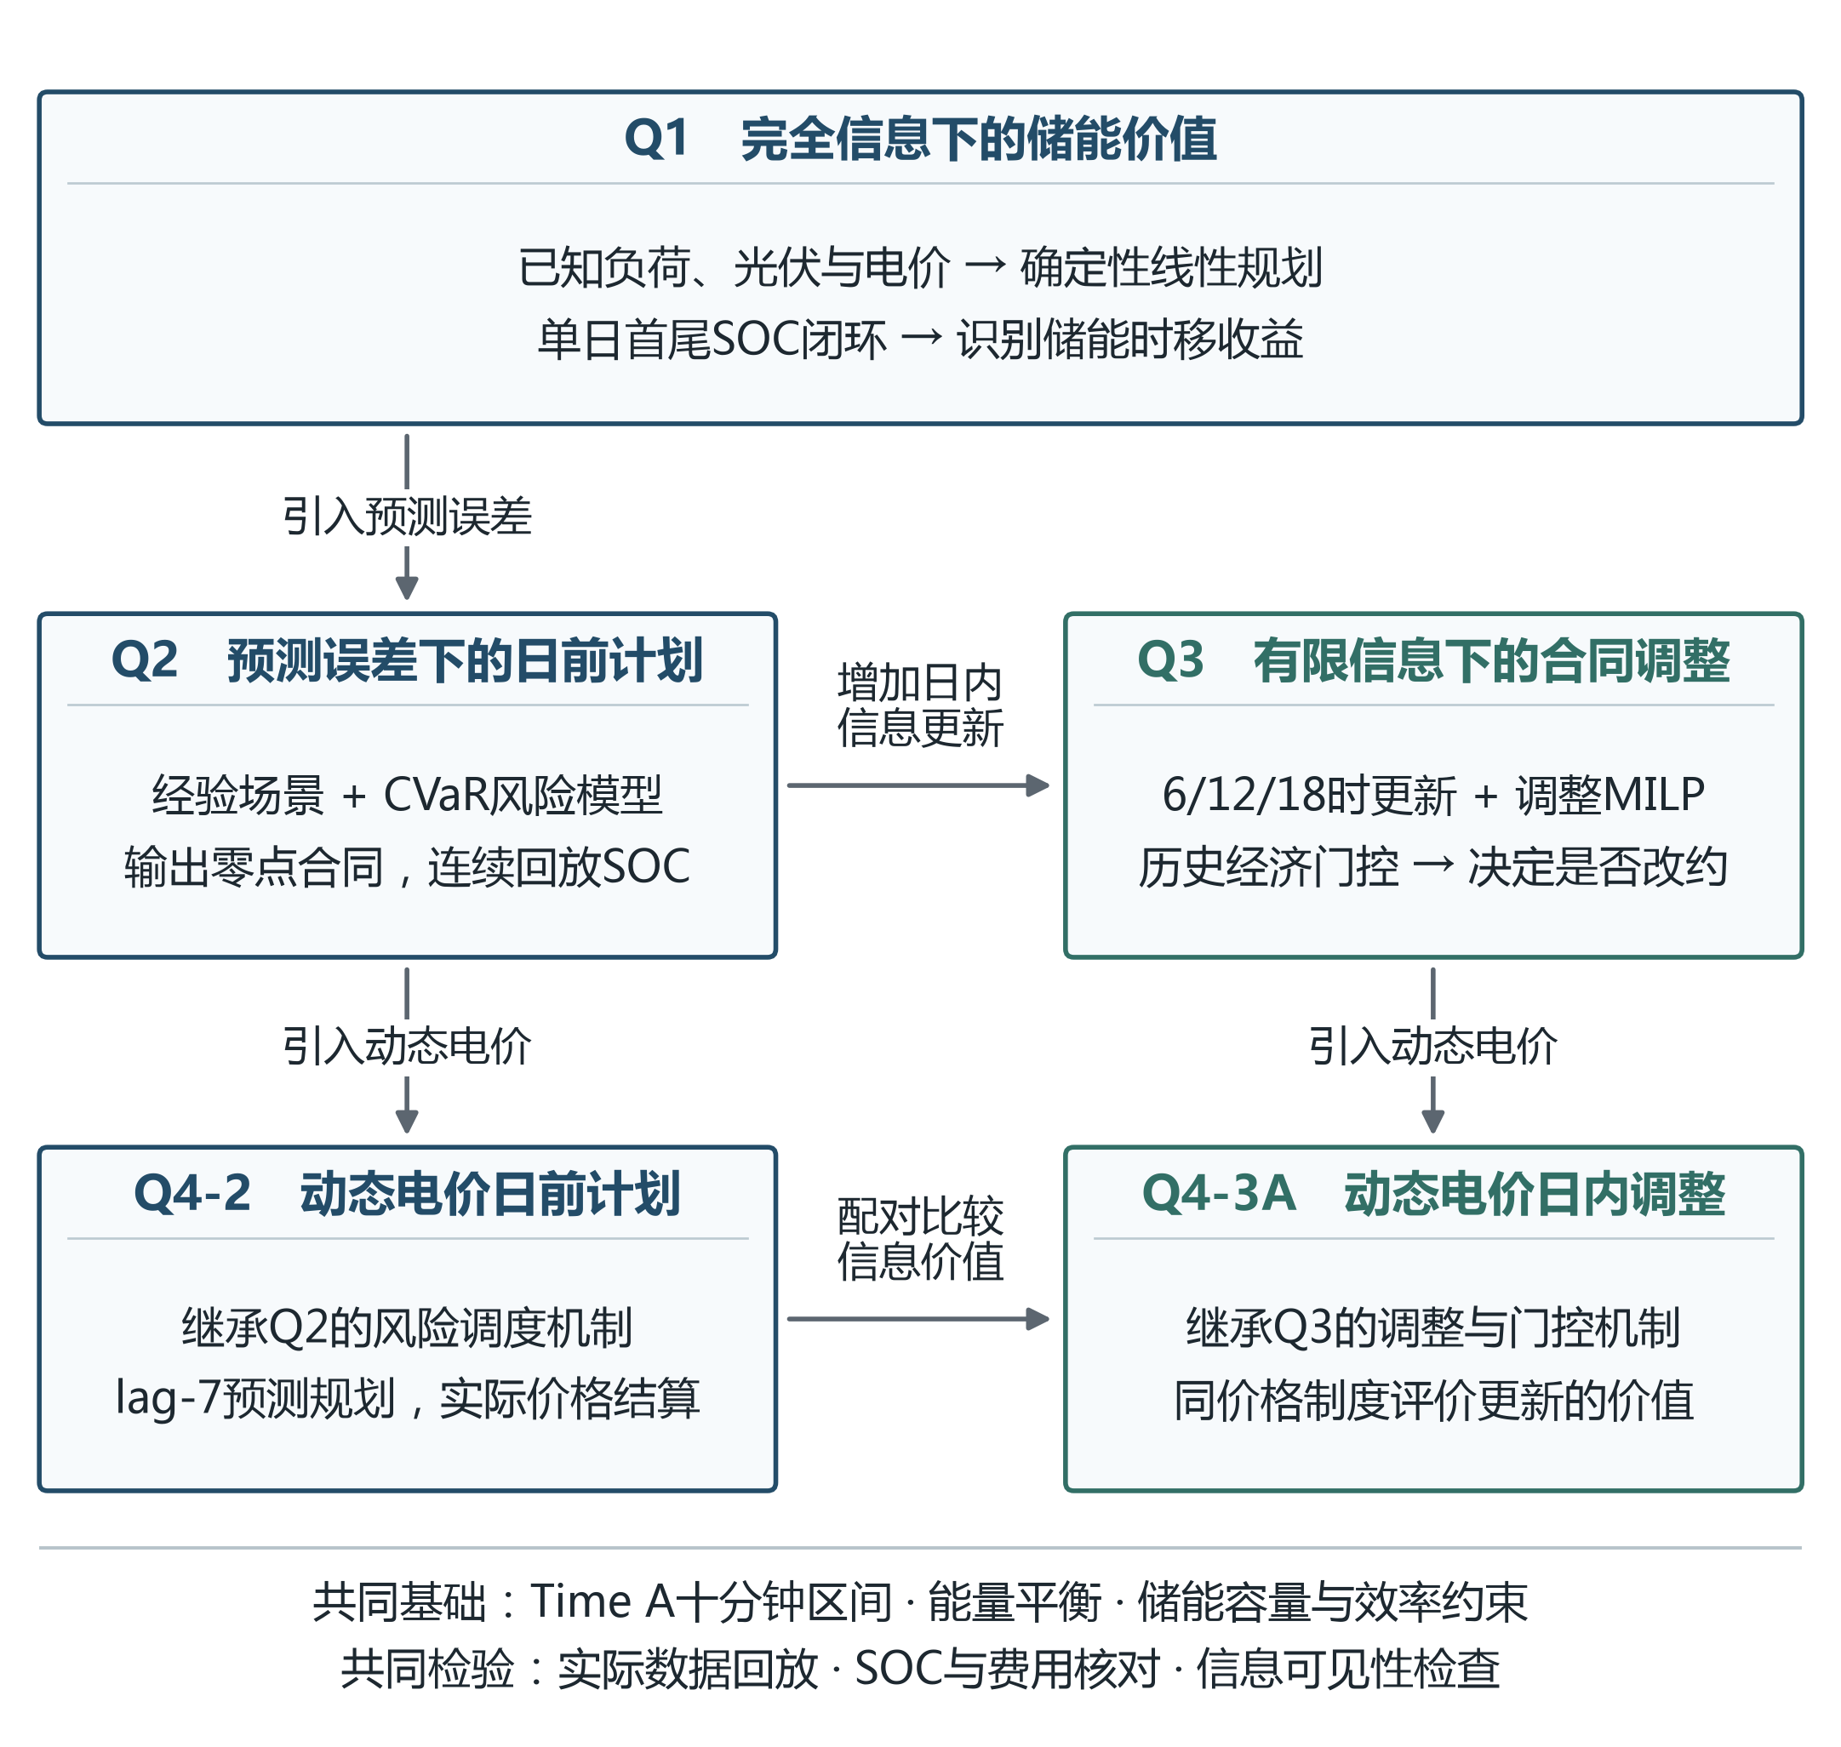
图1 四问递进关系与模型继承

1.3 本文贡献
本文的主要贡献有三点。其一，建立统一的Time A时间映射和Battery A物理口径，明确价格、功率和十分钟电量之间的对应关系。其二，用有限候选集和统计门控实现可审计的在线模型选择，避免只凭全年度结果反向挑选模型。其三，在问题三和问题四中严格采用题设结算主口径，将上调、下调、紧急购电拆开核算，并用发布频次敏感性和分块自助法量化信息价值。本文还按历史可用信息训练负荷与光伏的梯度提升增强预测器，并以预测误差和调度费用共同检验其有效性；增强方案未通过经济门控，最终年度回放仍采用基线预测器。

2 基本假设、时间口径与符号

2.1 基本假设
（1）十分钟内平均功率保持不变，区间电量由功率乘以1/6小时得到。题目未给出额外线路损耗参数，因此本文不单独建立线路损耗模型；储能充放电损耗按题设效率计入。
（2）外部电网常规购电能力不另设上限；当已签计划不足以覆盖实际净负荷时，缺口按当时交易电价的5倍紧急购入。
（3）电池充电效率和放电效率均为0.9，额定容量12000 kWh，SOC运行范围为[1200,10800] kWh，充放电功率上限均为5000 kW。
（4）除问题一按题意设置日首尾闭环外，问题二至问题四均连续传递SOC，不在月初或日初人为复位。
（5）预测和调参严格遵守时间因果性；同一天的实际未来值只用于事后结算和评价，不进入当天决策。

2.2 时间与电池口径
本文采用Time A：数据标签00:10表示区间00:10—00:20，依次类推；标签0:00+1表示次日00:00—00:10。该口径与本项目结果模板的行组织保持一致。由于循环平移会改变时变价格、光伏和边界SOC的配对，时间口径必须在全篇固定，不能在不同问题中切换。作为稳健性检查，另将相邻标签口径视作敏感性方案，但不替代主结果。
Battery A将表中负荷、光伏和充放电变量解释为区间平均功率，SOC解释为时点能量。问题一令$e_{0}$=$e_{144}$=6000 kWh；问题二从2025年1月1日6000 kWh开始暖启动，1月仅用于生成连续状态，正式费用统计为2月1日至12月31日。由此得到2月1日初始SOC为3717.349490 kWh。
表1 统一能量口径下的变量、参数与指标
符号 | 定义 | 单位 | 首次使用
d | 自然日索引，d=1,…,365 | — | 2.1
t | 日内区间索引，取0至143 | — | 2.1
$Δt$ | 区间长度，10/60=1/6 | h | 2.2
$l_{d,t}$ | 实际负荷区间电量 | kWh | 3.1
$v_{d,t}$ | 实际光伏区间电量 | kWh | 3.1
$g_{d,t}^{0}$ | 0:00确定的普通购电基准合同 | kWh | 3.1
${\tilde{g}}_{d,t}$ | 最终执行的普通购电量 | kWh | 3.1
$c_{d,t}$ | 电池充电电量 | kWh | 3.2
$b_{d,t}$ | 电池放电电量 | kWh | 3.2
$e_{d,t}$ | 时点SOC能量 | kWh | 3.2
$h_{d,t}$ | 紧急购电电量 | kWh | 3.1
$w_{d,t}$ | 未利用供给电量 | kWh | 3.1
$u_{d,t}$ | 相对基准合同的上调量 | kWh | 3.5
$D_{d,t}$ | 相对基准合同的下调量 | kWh | 3.5
$p_{d,t}$ | 交付区间交易价格 | 元/kWh | 3.5
$η_{c}$ | 充电效率，取0.9 | — | 3.2
$η_{d}$ | 放电效率，取0.9 | — | 3.2
$π_{s}$ | 第s个场景的权重 | — | 3.4
$Z_{s}$ | 第s个场景的损失 | 元 | 3.4
$a_{s}$ | 超过风险阈值的场景损失 | 元 | 3.4
$ζ$ | CVaR损失阈值 | 元 | 3.4
$τ$ | CVaR置信水平 | — | 3.4
$ρ$ | CVaR风险权重 | — | 3.4
$γ$ | 历史权重衰减参数 | — | 5.3
$λ$ | 终端库存价值系数 | 元/kWh | 5.2

表1将功率变量与电量变量分开：所有带下标d,t的调度量均表示一个十分钟区间电量，SOC e表示区间边界时点的能量。费用式因此可以直接使用p×kWh；电池功率上限先换算为每区间833.333 kWh。

2.3 数据质量与边界处理
数据处理遵循“原始值不改、派生值可追溯、异常值有记录”的原则。每个日期先检查是否存在144个十分钟标签，再检查负荷和光伏是否为非负、价格是否落在附件给定范围、日期是否连续。缺失行不直接用全年均值填补；只有在同一日期存在可确认的重复记录时，才按结果模板规则保留一条，并把处理动作写入派生数据日志。
表2 输入数据的质量检查与处理规则
检查项 | 判定规则 | 处理动作 | 对模型的影响
时间完整性 | 每天144个标签且顺序连续 | 缺失即标记并停止该日优化 | 防止SOC错位
单位一致性 | 功率为kW，价格为元/kWh | 统一转换后再计算 | 避免6倍缩放错误
负荷/光伏非负 | 不允许负功率 | 保留原值并报告异常 | 不虚构发电
价格范围 | 与题面分时/动态范围一致 | 区分规划价与结算价 | 避免未来价格泄漏
日期连续性 | 上一日末状态连接下一日初值 | 不重置SOC | 保留跨日价值
重复记录 | 日期—标签键唯一 | 按模板规则去重并留痕 | 保证回读一致

这一步直接回应了结果模块可能出现“总费用相同、局部结果不同”的问题：只要时间标签、单位或重复行处理不同，电池在边界时段的动作就会变化。因而论文不把数据预处理视为附属工作，而是把它作为物理模型的一部分报告。

3 统一物理模型与求解框架

3.1 十分钟能量平衡
令$Δt$=1/6 h，并将附件中的平均功率先换算为区间电量。每一时段的普通购电、光伏、电池放电和紧急购电共同满足负荷与充电需求。
 | $${\tilde{g}}_{d,t}+v_{d,t}+b_{d,t}+h_{d,t}=l_{d,t}+c_{d,t}+w_{d,t}$$ | (1)
其中$w_{d,t}$≥0表示未利用供给，$h_{d,t}$≥0是普通合同不足时的紧急购电。问题一中$h_{d,t}$=0；问题二至问题四由实际回放计算，不把紧急购电隐藏在平衡残差中。

3.2 储能状态转移与可行域
 | $$e_{d,t+1}=e_{d,t}+η_{c}c_{d,t}−\frac{b_{d,t}}{η_{d}}$$ | (2)
 | $$1200≤e_{d,t}≤10800,0≤c_{d,t},b_{d,t}≤5000Δt=\frac{2500}{3}$$ | (3)
充电效率$η_{c}$与放电效率$η_{d}$均取0.9。问题一、二的程序以线性规划求解，并根据正常供给的富余或缺口限制充放电方向；年度运行还检查同时充放电及紧急购电与充电并存的情况。本文不将未实际求解的二元互斥模型作为主模型。问题二至四按下式传递实际储能状态，日初不另行复位：
 | $$e_{d+1,0}=e_{d,144}$$ | (4)
其中d表示运行日，t=0,…,143表示日内区间；$e_{d,t}$为区间起点的储能量。每个运行日包含145个状态边界，下一日初值继承当日末值。问题一的首尾闭环条件另在第4节给出。

3.3 因果滚动决策
在任一决策时刻k，信息集$F_{k}$仅包含该时刻已经发布的预测、历史实际值、当前SOC和既有合同。优化器以未来有限窗口为视野求解，但只执行当前允许提交的决策，再由实际数据推进系统。Palma-Behnke等[1]用滚动时域策略组织微网能量管理，Parisio等[2]研究模型预测控制（Model Predictive Control，MPC）在微网优化中的应用。本文据此组织“预测—优化—执行—校正”流程，并限制每次可调整的合同区间。
Jani等[13]提出了考虑储能的多微网多时间尺度两阶段优化框架，为分层调度提供了相关研究参照；本文研究单微网的日前计划与有限日内更新。
 | $$x_{k}^{*}={argmin}_{x∈X(F_{k})}\left\{E[J(x,ξ)|F_{k}]+ρ{CVaR}_{τ}(J)\right\}$$ | (5)
滚动方式使跨日储能机会价值得以保留，同时不会假定未来误差已知。问题二只在每日0时提交全天计划；问题三和问题四-3则在6、12、18时对尚未开始的区间重优化。

3.4 风险度量与场景生成
误差场景来自历史同类日期的负荷与光伏预测残差，采用Hyndman和Athanasopoulos[3]介绍的滚动起点评价思想，确保训练数据早于评价时点。对场景损失Z，采用Rockafellar和Uryasev[4]给出的CVaR辅助变量表述：
Zhang等[14]研究了含条件风险价值约束的分布鲁棒微网能量管理。本文以历史经验场景刻画误差分布，采用条件风险价值惩罚应急费用的尾部损失，不将模型称为分布鲁棒优化。
 | $${CVaR}_{τ}(Z)=\min_{ζ∈R}\left\{ζ+\frac{E[(Z−ζ)^{+}]}{1−τ}\right\}$$ | (6)
候选组合覆盖风险中性、90%和95%置信水平，以及不同风险权重和场景修正参数。模型选择不追求训练期单点最优，而是以近期28天表现和统计门控限制过拟合；最终采用10个经验情景、60天残差窗口的B0方案。
为将式（6）交给线性规划求解器，设第s个场景的损失为$Z_{s}$、权重为$π_{s}$，场景数为S，且权重非负、总和为1。引入阈值$ζ$与超额损失$a_{s}$，可得其离散形式：
 | $${CVaR}_{τ}(Z)=\min_{ζ,a}\left(ζ+\frac{1}{1−τ}\sum_{s=1}^{S}{π_{s}a_{s}}\right); a_{s}≥Z_{s}−ζ,a_{s}≥0,s=1,…,S$$ | (7)
式（6）是风险度量定义，式（7）是有限场景下的离散线性化。程序实际将后者的阈值、辅助变量与约束传入SciPy/HiGHS；辅助变量在最小化时表示正部超额损失。真实费用账本仅统计实际结算项，不包含CVaR风险溢价或终端影子价值。

3.5 费用统一核算
原始附件以平均功率给出，进入优化前统一换算为十分钟区间电量；内部费用使用元、电量使用kWh，论文年度费用换算为万元、电量换算为MWh。问题二常规计划费用与紧急购电费用分别计量。问题三正式采用Q3-A口径，任何时刻的基准合同仍为0时计划$g^{0}$；增加量按1.5p结算，减少量按0.5p计入下调违约成本，紧急缺口按5p结算。
 | $$C_{3}=\sum_{d,t}{(p_{d,t}g_{d,t}^{0}+1.5p_{d,t}u_{d,t}+0.5p_{d,t}D_{d,t}+5p_{d,t}h_{d,t})}$$ | (8)
式（8）全部使用十分钟区间电量，因此不再额外乘$Δt$。下调项$D_{d,t}$是相对0时基准合同的正违约成本，而不是从原计划费用中扣除的退款。Q3-B在相同零点基准下将下调费用解释为退款，用于检验结算解释的敏感性，不作为正式结果。

3.6 数据处理与可复现计算流程
原始附件先按日期、发布时间和十分钟标签建立唯一键。对负荷、光伏和价格分别检查重复行、缺失值、非数值单元格和单位；随后依据Time A把标签映射到实际区间。每日数据必须恰有144行，跨日SOC则通过前一日末值与次日初值的相等性连接。任何修补均只在派生数据层进行，原始工作簿保持只读。
计算流程分为六个可单独复核的模块：数据读取器产生统一长表；预测器按滚动起点生成点预测；场景器从决策时刻以前的残差窗口抽样；优化器输出计划与电池动作；回放器使用实际值推进SOC并计算应急量；导出器写入官方结果模板并回读核验。这样，当总费用一致而某一模块结果不一致时，可以沿“时间映射—功率转电量—SOC递推—结算分项”逐层定位，而无需重新解释整个模型。
表3 统一计算管线的输入、输出与审计点
模块 | 主要输入 | 主要输出 | 关键审计点
读取与对齐 | 题目附件、日期、时间标签 | 144点/日长表 | Time A、缺失与重复
因果预测 | 历史实际与已发布预测 | 负荷/光伏点预测 | 训练截止时刻
场景生成 | 最近60天历史残差 | 10条联合误差路径 | 不含未来样本
优化决策 | 预测、场景、当前SOC | 计划、充放电、预留 | 边界与求解状态
实际回放 | 真实负荷/光伏/价格 | SOC、应急、未利用 | 平衡与结算
模板导出 | 冻结结果、中间明细 | result1—result4 | 保存后逐格回读

算法执行时，日期是外层循环，日内允许决策时刻是内层循环。到达新决策时刻后先锁定已执行区间，再更新信息集并求解剩余窗口；若候选方案未通过收益门槛，则保持既有合同。日末只保存实际SOC而不保存预测SOC，确保下一日初值与物理回放一致。

3.7 线性化、求解与数值稳定性
在固定场景和固定信息集下，能量平衡、储能递推和合同费用均可写成线性表达，CVaR采用式（7）的辅助变量形式。程序通过SciPy调用HiGHS求解线性子问题，再按供给富余或缺口修正动作边界并复算可行性。因此，本文的数值结果对应线性子问题与物理修正组成的求解流程；这一说明适用于Q2和Q4零点计划；Q3及Q4日内调整另求含充电模式二元变量的MILP，见第6章。两者均不构成全年随机策略全局最优证明。
表4 优化模型的变量、约束与求解检查
部分 | 变量/约束 | 线性化方式 | 数值检查
能量平衡 | 供给、负荷与储能动作 | 式（1）的线性等式 | 逐时残差
SOC递推 | 储能状态、充放电量 | 式（2），效率为常数 | 递推残差
动作方向 | 充电、放电、应急量 | 按富余或缺口修正边界 | 并发次数=0
场景风险 | $ζ$、$a_{s}$ | 式（7）的线性约束 | CVaR重算
合同调整 | U、$D$、H | 正负部分分解 | 结算分项和
终端价值 | $e_{T}$ | 线性影子价值 | 不计入现金账本

求解后不以优化器返回“最优”作为唯一证据，而是重新用原始数据计算余额、SOC、合同和费用。若优化器由于容差产生极小负值，导出前只做数值零截断，不改变真实动作；任何超过容差的缺口都进入审计报告而不会被隐藏。
该求解结构具有可扩展性：增加需量电费、可中断负荷或第二个储能单元时，只需增加变量和约束，并保留同一滚动回放器。对本题而言，现有线性结构已经足以覆盖题面要求，不需要引入未给定参数的复杂非线性电池模型。

4 问题一：完全信息下的确定性调度

4.1 问题分析与数据准备
问题一中负荷、光伏和价格均已知，且日初日末SOC均为6000 kWh。目标是最小化全天普通购电费用，约束为式（1）—（3）及首尾闭环。由于价格和净负荷日内变化，电池通过低价充电、高价放电实现能量搬移；效率损失决定了只有足够大的价差才值得套利。
首先按十分钟区间统一负荷、光伏与电价序列，并将平均功率乘以$Δt$转换为电量。图2的上下分面分别展示负荷与光伏、交易电价；光伏出力、负荷与价格的峰值并不完全重合，因此需要利用储能在各时段之间分配能量。

4.2 目标函数与约束条件
 | $$min\sum_{t=0}^{143}{p_{t}g_{t},s.t.e_{0}=e_{144}=6000}$$ | (9)
求解时，以144个区间的普通购电量、充放电量及145个边界时点的储能量作为决策变量。先将负荷与光伏平均功率换算为区间电量，再以式（1）保证逐区间供需平衡，以式（2）连接相邻时段的储能状态，并以式（3）限制储能容量与充放电速率。最后施加式（9）的首尾条件，避免通过耗尽初始储能人为降低全天费用。问题一不允许紧急购电，因此式（1）中的紧急购电量取零；供给富余则由未利用供给量吸收。
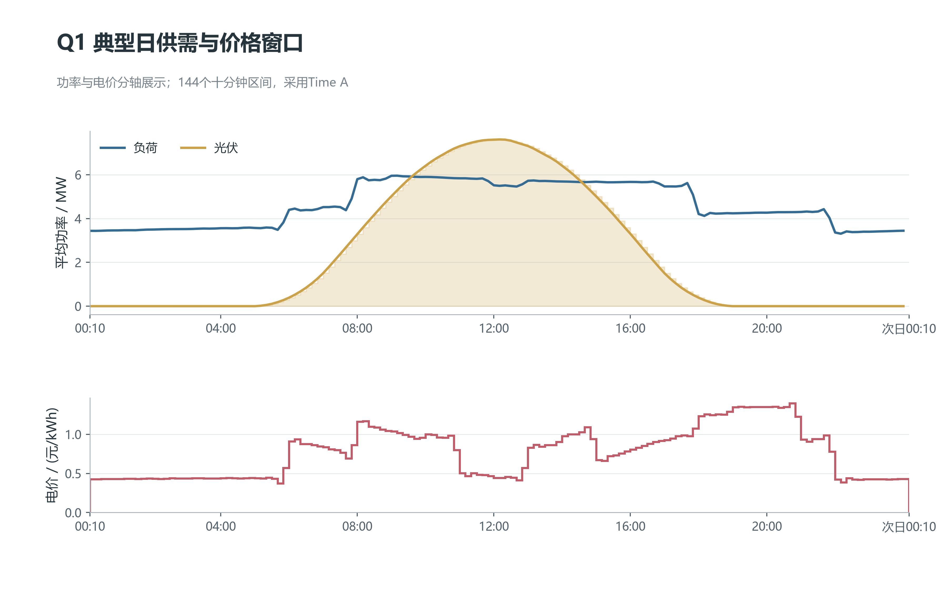
图2 问题一典型日负荷、光伏与交易电价

4.3 模型求解
将逐时平衡、储能递推及边界条件整理为线性等式和不等式，调用HiGHS求解购电费用最小化问题。对输出动作重新计算供需余额和储能轨迹，检查功率及容量边界后，按指定时段汇总购电量和充放电量。计算结果分别见图3与表5、表6。

4.4 调度结果与分析
最优全天购电量为59482.699 kWh，购电成本35126.949元。无储能时的基准成本为48052.047元，因而节省12925.098元，降幅26.8981%。全日未发生紧急购电，日末SOC严格回到6000 kWh。图3按购电、充放电和SOC分层展示；电池在低价时段吸收能量，在负荷高峰与高价时段释放；SOC轨迹始终位于安全区间。
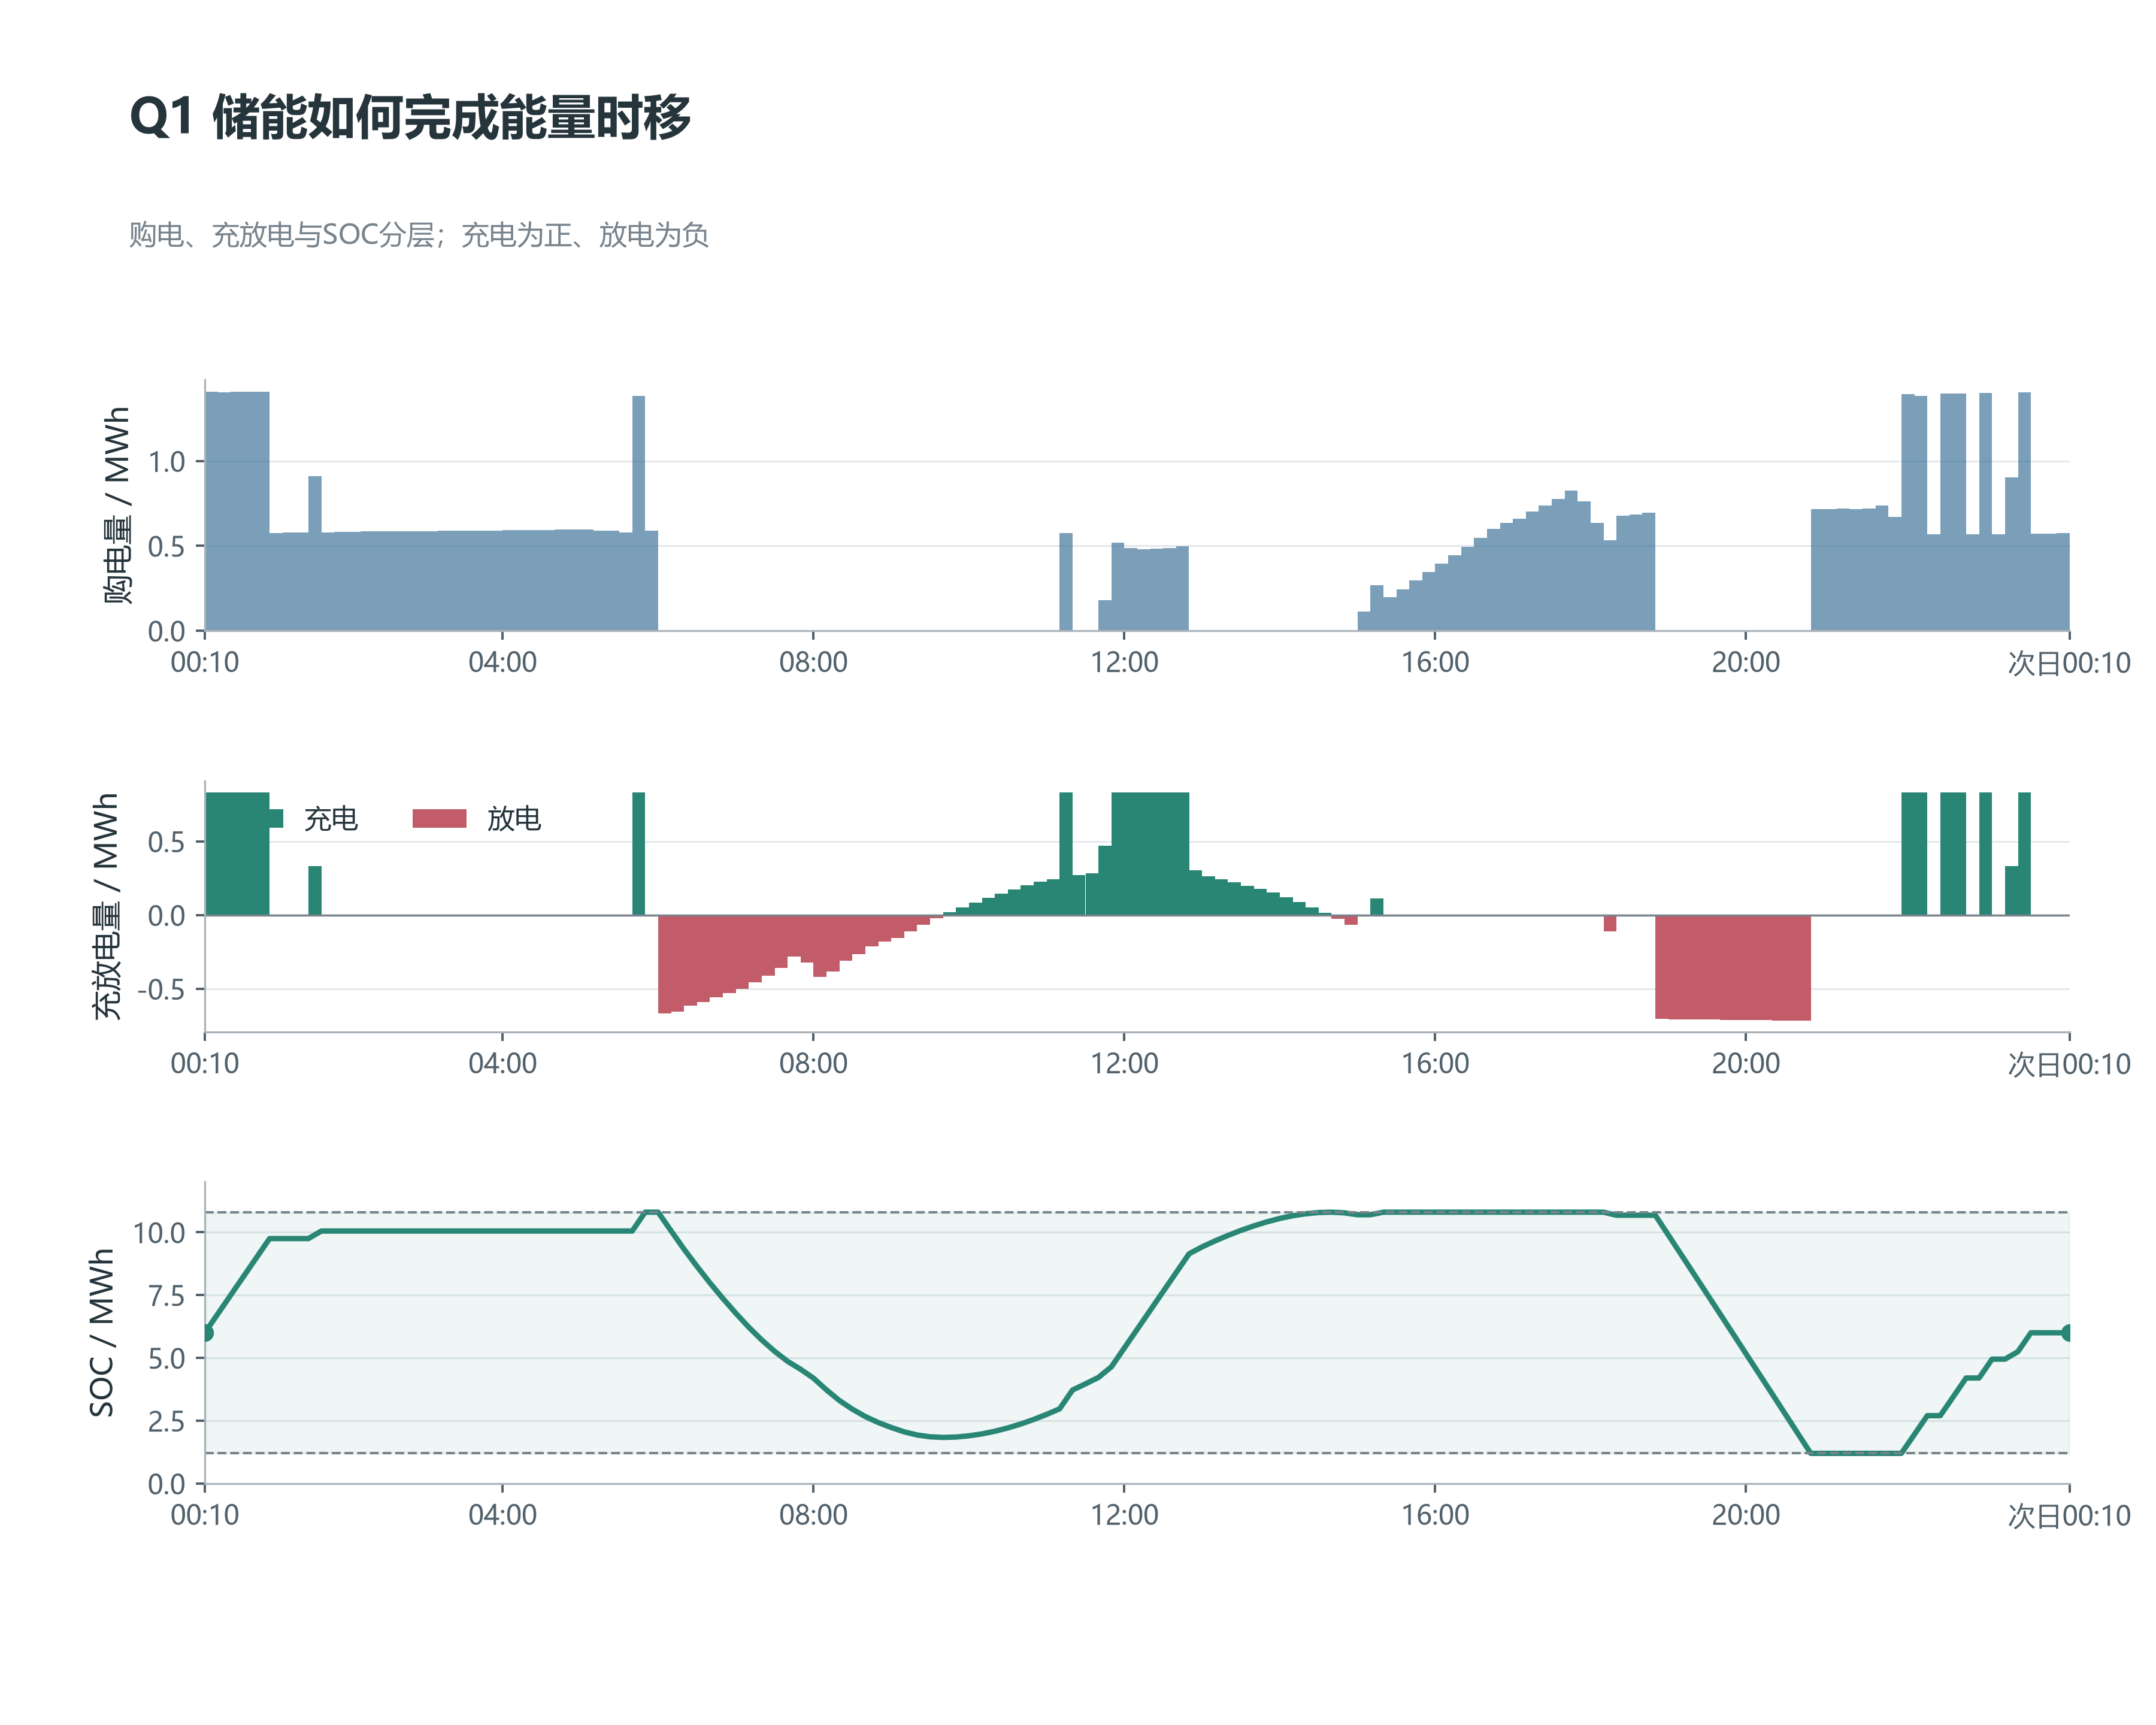
图3 问题一最优购电、充放电与SOC轨迹
表5 问题一指定时段购电结果
时段 | 购电量/kWh | 时段 | 购电量/kWh
10:00—10:10 | 0.000 | 16:00—16:10 | 394.931
12:00—12:10 | 486.403 | 18:00—18:10 | 636.983
14:00—14:10 | 0.000 | 20:00—20:10 | 0.000

表6 问题一四小时分段充放电结果（Time A）
模板分段 | 实际覆盖区间 | 充电/kWh | 放电/kWh
00—04 | 00:10—04:10 | 4500.000 | 0.000
04—08 | 04:10—08:10 | 833.333 | 6365.841
08—12 | 08:10—12:10 | 4787.964 | 1702.997
12—16 | 12:10—16:10 | 5286.035 | 91.101
16—20 | 16:10—20:10 | 0.000 | 5780.132
20—24 | 20:10—00:10+1 | 5333.333 | 2859.868

线性规划的最大节点能量平衡残差为2.27×10⁻¹³，SOC递推残差为8.31×10⁻¹³，未出现同时充放电。上述结果构成后续问题的物理基准，但问题二以后不再施加每日闭环，否则会抹去跨日储能价值。

4.5 基准比较与可行性检验
为分离储能的真实贡献，另求解$c_{d,t}$=$b_{d,t}$=0的无储能基准。该基准不是一个新的参赛问题，而是保持同一负荷、光伏、价格和Time A口径下的反事实参照。比较时不把无储能方案的购电量与储能方案的SOC混在同一账本中，而是分别重算全天购电和费用。
表7 问题一储能效果与可行性校验
指标 | 无储能基准 | 储能方案 | 差值/判据
购电成本/元 | 48052.047 | 35126.949 | −12925.098
成本降幅 | — | — | 26.8981%
紧急购电/kWh | 0.000 | 0.000 | 无缺口
日末SOC/kWh | — | 6000.000 | 首尾闭环
最大平衡残差 | — | 2.27×10⁻¹³ | 通过
最大SOC残差 | — | 8.31×10⁻¹³ | 通过

购电费用降低不能直接推出总购电量减少。储能一方面可能增加光伏消纳，另一方面也产生充放电损耗，两者共同影响外购电量；分时费用还取决于购电发生的时段。表7验证的是当前输入条件下的费用优势，不能据此断言扩大储能容量或功率必然带来相同比例的收益。
问题一结果还给出一个重要边界：日首尾闭环适用于题目要求的典型日比较，但不应直接套到全年滚动调度。若Q2—Q4每天都强制E末=E初，则跨日机会价值被人为清零，紧急购电和月度SOC都会失真。

5 问题二：预测误差下的日前风险调度

5.1 问题分析与信息准备
问题二取消了未来负荷与光伏完全已知的条件。每日0时提交普通购电计划后，实际净负荷偏高可能产生按5倍电价结算的缺口，偏低则可能造成供给富余。因此，需要在计划费用与补救风险之间取舍。建模输入包括当时可得的预测、历史残差和当前实际储能量；未来实际值仅用于运行回放与结果评价。

5.2 两阶段风险调度模型
每日0时首先依据当时可得预测确定所有场景共享的144个十分钟普通购电基准合同$g_{d,t}^{0}$；第一阶段不预先固定某一场景的实际电池轨迹。第二阶段针对各个负荷—光伏误差场景，使用场景相关的充放电、紧急购电和未利用供给变量评估补救成本。真实运行时，再由Battery A因果执行器依据已观测数据推进一条实际SOC路径。Parisio等[5]研究随机MPC的微网经济运行，Zhang等[6]将随机MPC用于综合能量管理。本文借鉴其场景化决策思想，以共享合同和场景相关补救变量保证日前决策不预知实际误差。
 | $$min C_{plan}+E_{s}[C_{emergency}^{(s)}]+ρ{CVaR}_{τ}(C_{emergency})−λE_{s}[e_{T}^{(s)}]$$ | (10)
式（10）中，计划费用由所有场景共享的日前合同确定；补救费用则随场景中的实际缺口变化，两项分别定义如下：
 | $$C_{plan}=\sum_{t=0}^{143}{p_{d,t}g_{d,t}^{0},C_{emergency}^{(s)}=5\sum_{t=0}^{143}{p_{d,t}h_{d,t}^{(s)}}}$$ | (11)
场景期望按权重$π_{s}$加权计算，窗口末端储能量为各场景的末状态。风险权重$ρ$和置信水平$τ$决定对高额应急损失的重视程度，$λ$将末端储能折算为后续可用能量的价值。实际年度费用按下式汇总，不计入风险溢价与终端影子价值。
全年日前计划的费用由合同购电和预测偏差引起的紧急购电共同构成。将两部分拆开，有助于解释风险项为何会改变储能策略：
 | $$C_{2}=\sum_{d,t}{p_{d,t}g_{d,t}^{0}+5\sum_{d,t}{p_{d,t}h_{d,t}}}$$ | (12)
紧急购电单价为当时交易价的5倍，因此风险主要由少量高缺口区间驱动。若只最小化平均费用，储能容易在早期便宜时段过度使用；加入CVaR后，模型会为晚高峰保留适度SOC。终端价值系数$λ$=0.4684元/kWh仅表示窗口末端剩余电量的影子价值，并不进入真实现金账本。

5.3 场景准备与滚动求解
场景生成保留同一自然日内负荷与光伏残差的时间关系，避免逐点打乱误差后破坏连续缺口对储能的影响。正式配置从最近60天残差中构造10条联合场景，并使用终端储能价值与CVaR控制有限时域内的耗尽倾向和高损失风险。算法组成与配置对照见附录F.3。

5.4 预测器选择与验证
采用平均绝对误差（Mean Absolute Error，MAE）及费用变化评价预测器。本文比较B0、负荷增强、光伏增强和联合增强四类预测器。增强模型只有在开发期节省为正且14日分块置信区间上界仍小于0时才能替换B0；虽然部分模型改善了单项误差或开发期费用，但均未通过最严格门控，因此年度回放保留B0。首次区分统计范围：全年365天候选选择记录用于在线风险策略（Online Risk Selection，ONLINE-RISK）的选择频数；正式费用统计期为2月1日至12月31日的334天，费用、应急量和月度结果均据此汇总。二者不可混用。该选择只针对预测器层，ONLINE-RISK仍按15策略候选和28日已结算窗口独立运行。
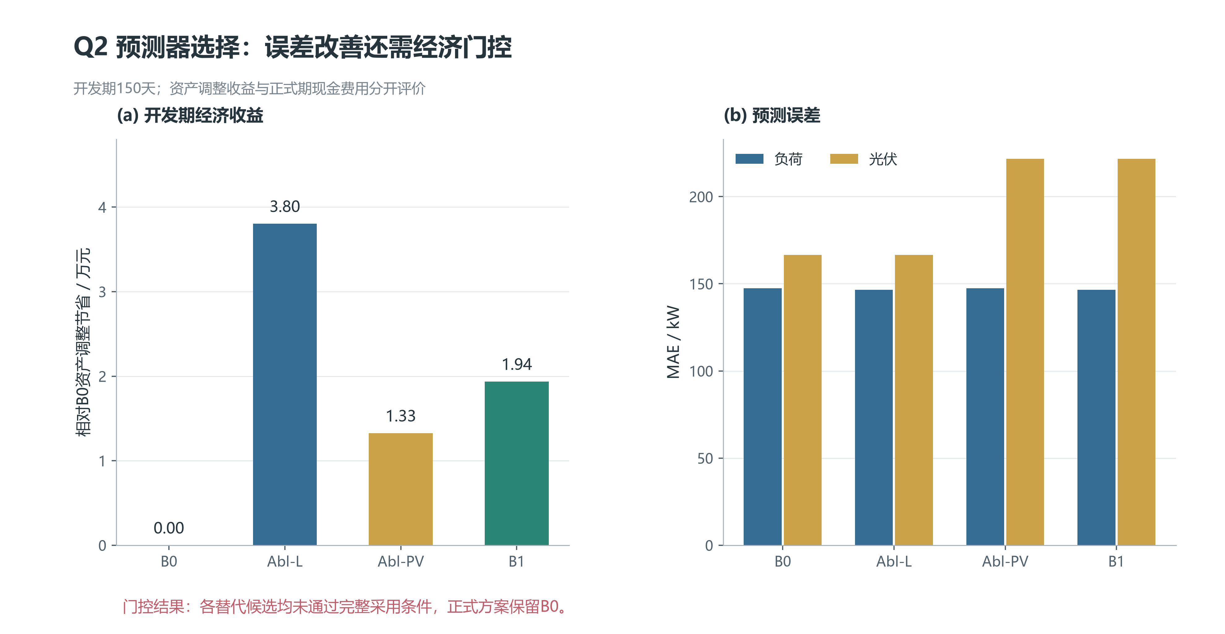
图4 问题二预测器的决策收益与统计门控证据
表8 预测器误差与采用结论
方案 | 负荷MAE/kW | 负荷偏差/kW | 光伏MAE/kW | 是否采用
B0 | 147.347 | −1.165 | 166.644 | 是
Abl-L | 146.560 | −27.802 | 166.644 | 否
Abl-PV | 147.347 | −1.165 | 221.703 | 否
B1 | 146.560 | −27.802 | 221.703 | 否

5.5 年度结果与费用分析
1月从6000 kWh开始暖启动，只用于形成连续SOC；正式统计覆盖2月1日至12月31日共334天。日前计划费用为1304.971609万元，紧急购电费用96.237412万元，总费用1401.209021万元。全年正式区间购电21029.134 MWh，紧急购电156.793 MWh，未利用电量2060.457 MWh；年末SOC为4407.270646 kWh。
图5上层展示月度费用分项，下层展示对应紧急购电量，分别反映现金成本与缺口规模。
月度分布呈现明显季节性。6—8月总费用较高，其中6月紧急购电37.187 MWh，为全年最高；这说明仅看年度均值会掩盖夏季高负荷和预测偏差叠加产生的风险。11月紧急购电量虽低，但计划费用仍处于较高水平，费用规模与缺口风险并不完全同向。
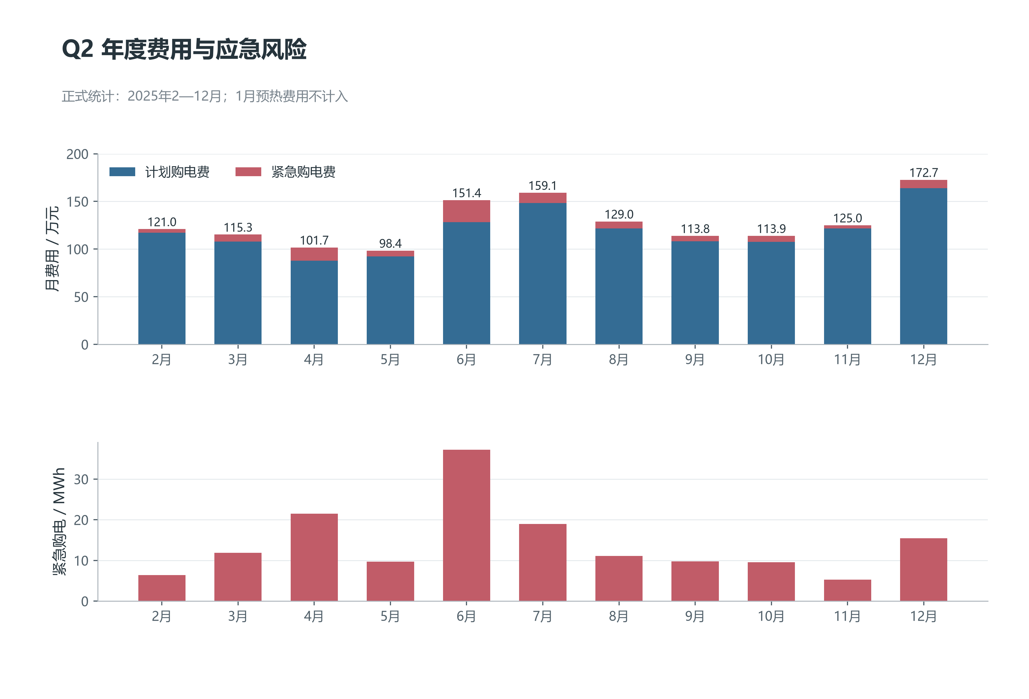
图5 问题二2—12月费用构成与紧急购电量
表9 问题二月度总费用与紧急购电量
月份 | 总费用/万元 | 紧急购电/MWh | 月份 | 总费用/万元 | 紧急购电/MWh
2 | 120.975 | 6.401 | 8 | 128.992 | 11.128
3 | 115.259 | 11.846 | 9 | 113.826 | 9.762
4 | 101.738 | 21.526 | 10 | 113.853 | 9.585
5 | 98.378 | 9.690 | 11 | 124.987 | 5.269
6 | 151.395 | 37.187 | 12 | 172.705 | 15.433
7 | 159.102 | 18.966 | 合计 | 1401.209 | 156.793

图6组合展示逐日费用及7日均值和应急尖峰，便于辨识平稳成本与集中损失。
逐日曲线进一步表明，应急费用由少数尖峰贡献，而常规计划费用相对平滑。因此，优化目标中引入CVaR不是为了平均抬高每日合同，而是限制尖峰日的尾部损失。对管理者而言，这也意味着应把运行复盘集中在费用尖峰附近的预测误差、SOC和价格组合。
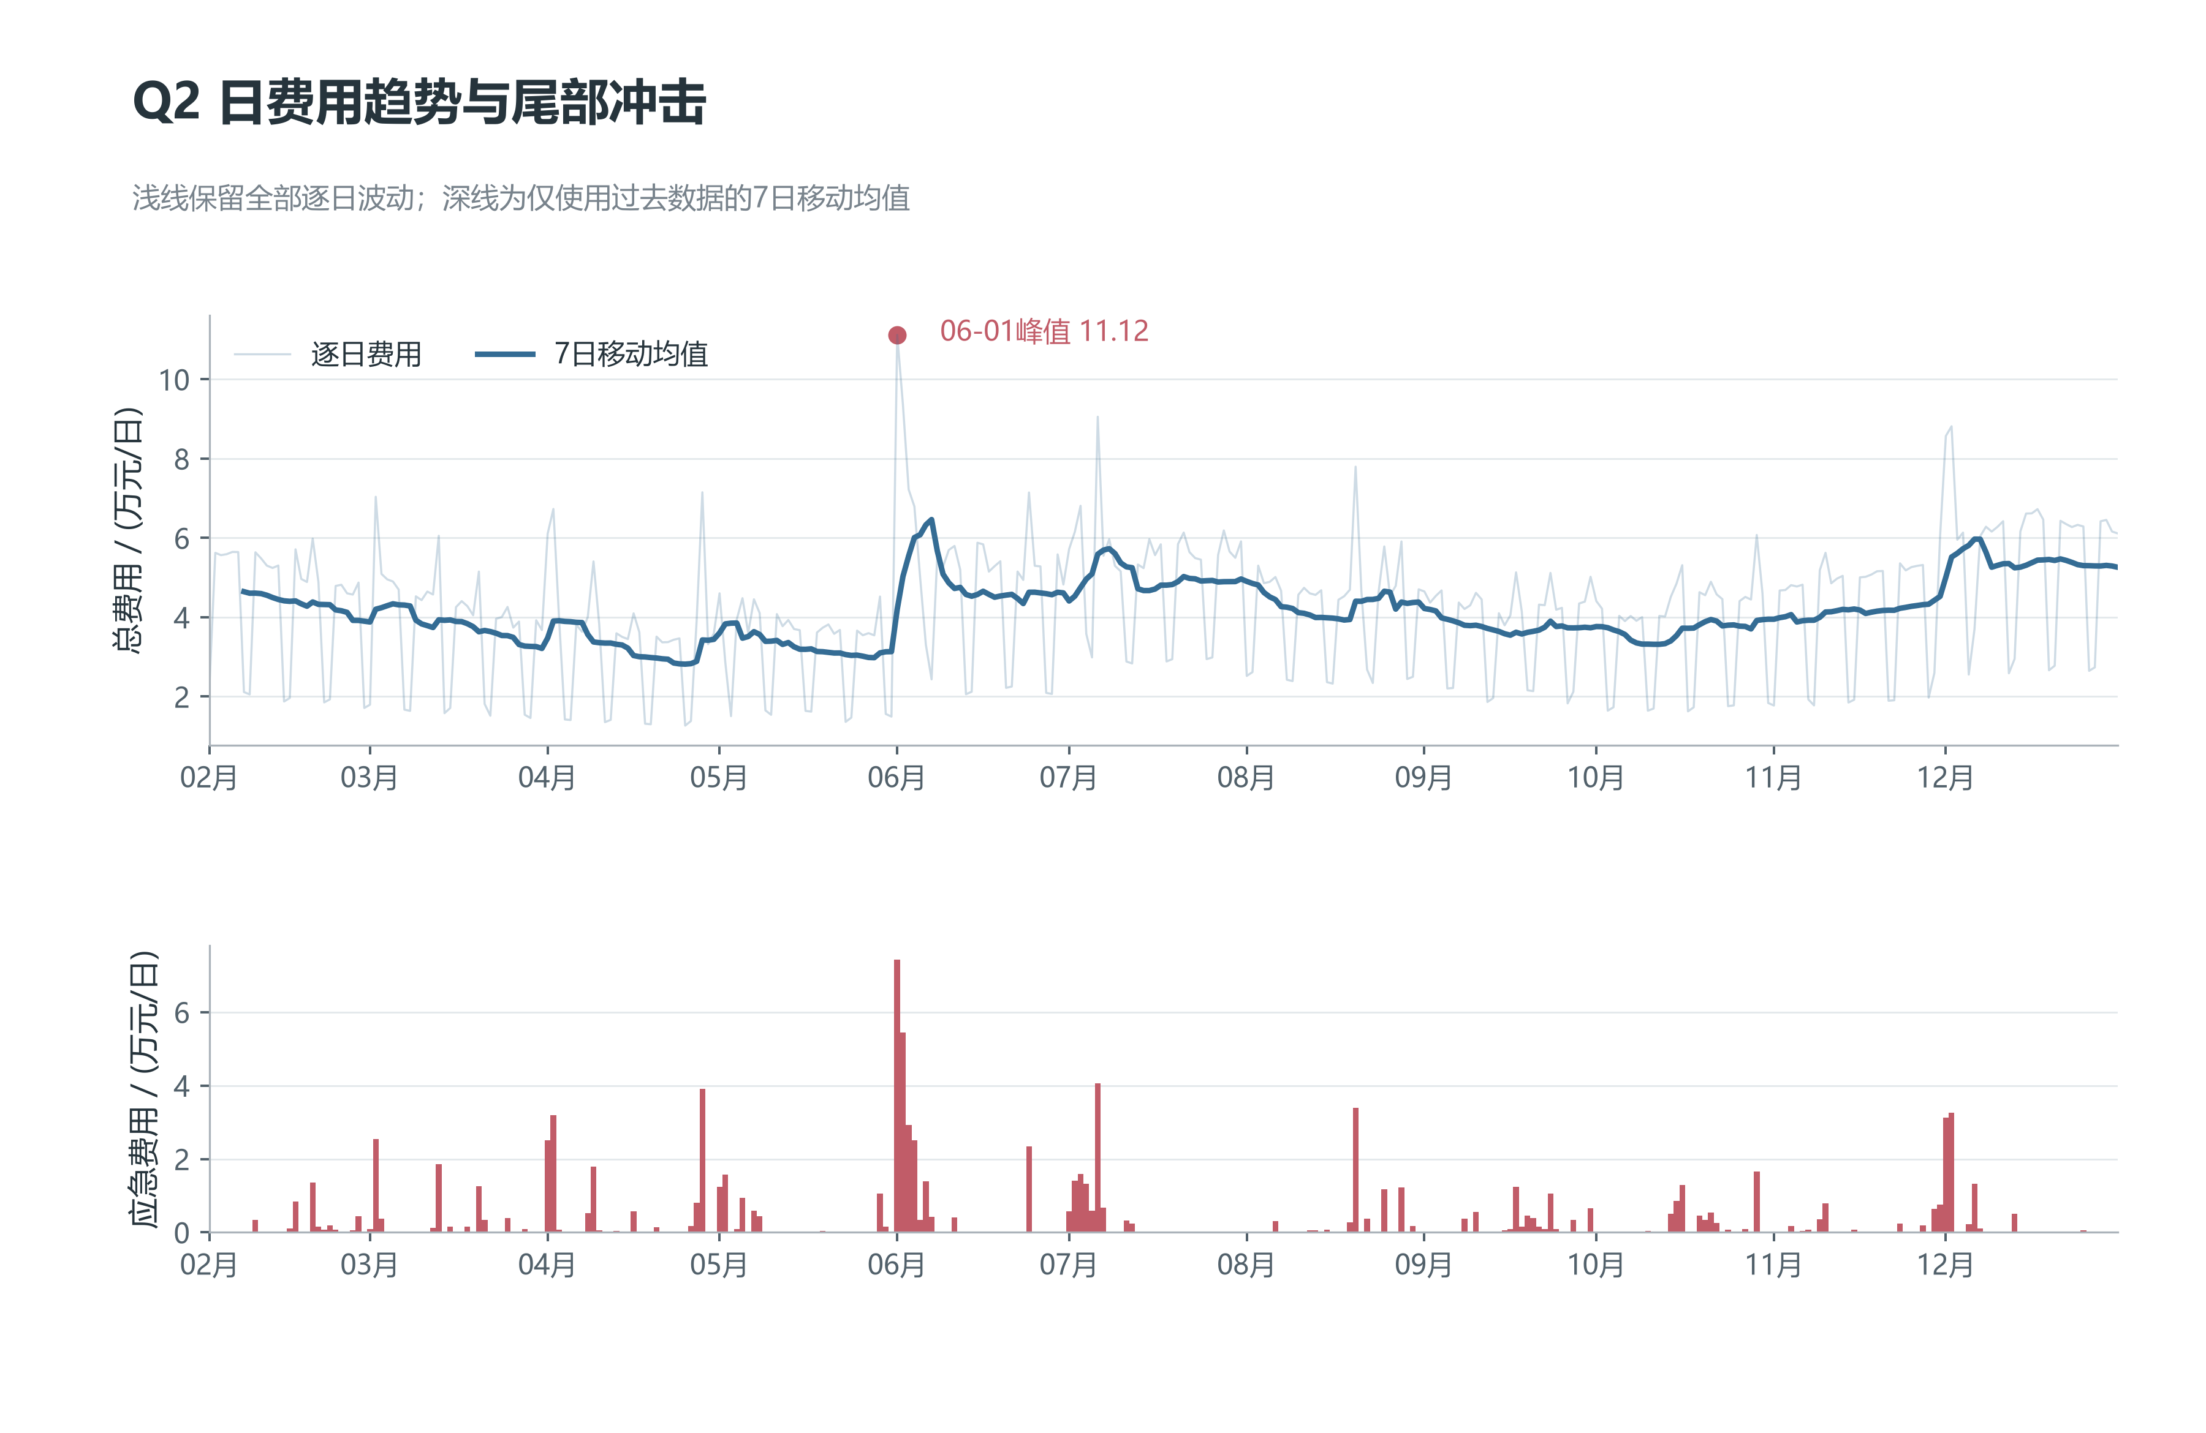
图6 问题二逐日费用、7日均值与应急尖峰

5.6 跨日储能与指定日期检验
SOC并非每日回到同一值，而是依据未来几日的供需与价格机会连续演化。热力图显示，模型在夏季高负荷阶段更频繁触及下界，在光伏充裕或次日风险较高时提前抬升SOC。该结构解释了为何2月1日必须继承1月回放后的3717.349490 kWh，而不能人为重置为6000 kWh。
图8给出全年365天候选策略选择及其出现频次（含1月暖启动；费用统计仅含2—12月334天），用于检查在线风险参数是否随历史费用表现调整。该图展示的是风险策略变化，不能据此推断预测器发生切换。结合图7，可进一步检查参数变化与储能边界、费用尖峰是否同时出现；仅凭轨迹的季节变化尚不能确定其因果关系。
全年度紧急购电涉及140天、860个十分钟区间，并非均匀发生。模型的价值因此不能只由平均预测误差判断，应同时关注高价、高负荷和低SOC共同出现的尾部情形。
风险参数网格、场景窗口和配置边界详见附录F.3。
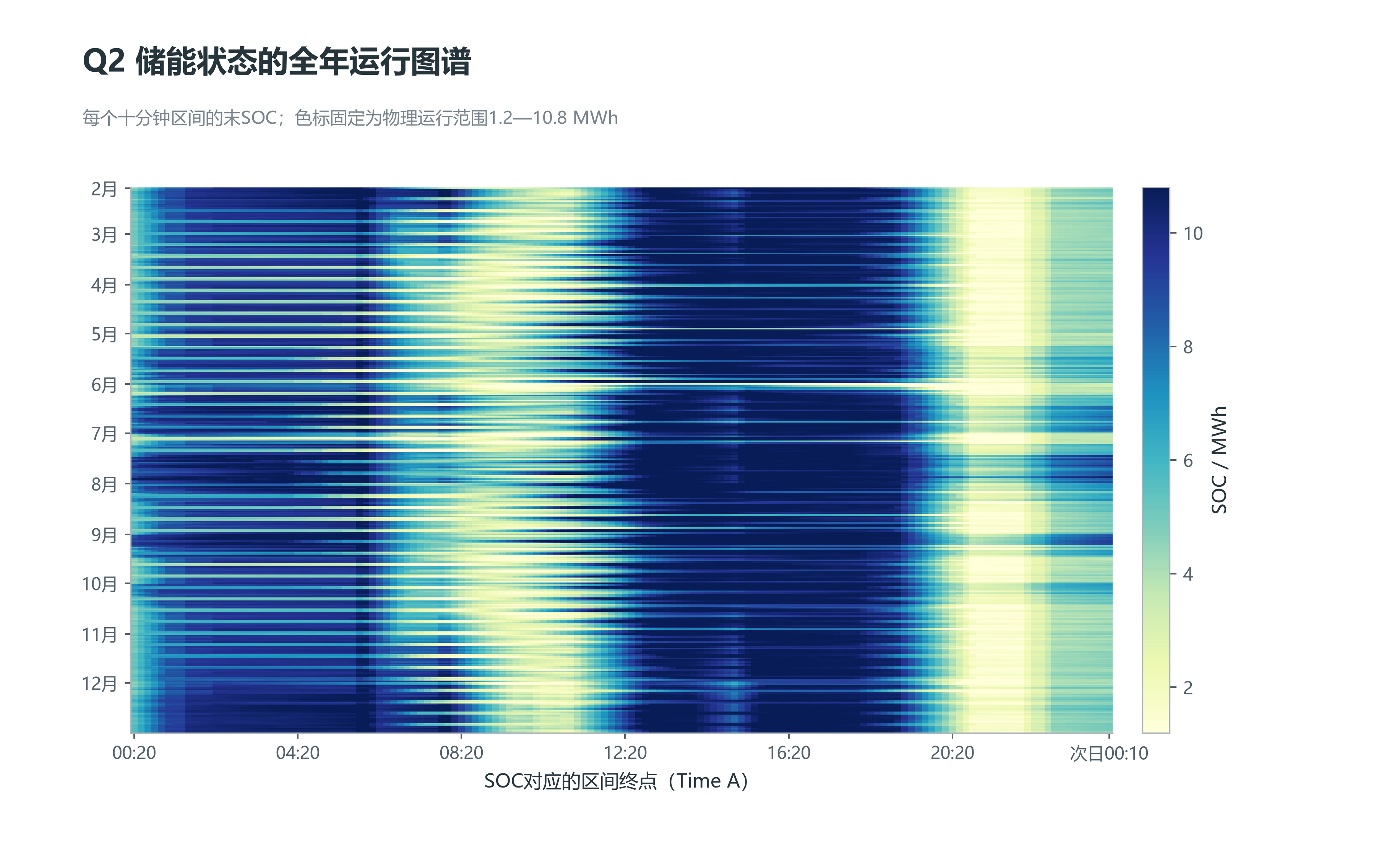
图7 问题二正式期（2—12月）SOC日—时热力图
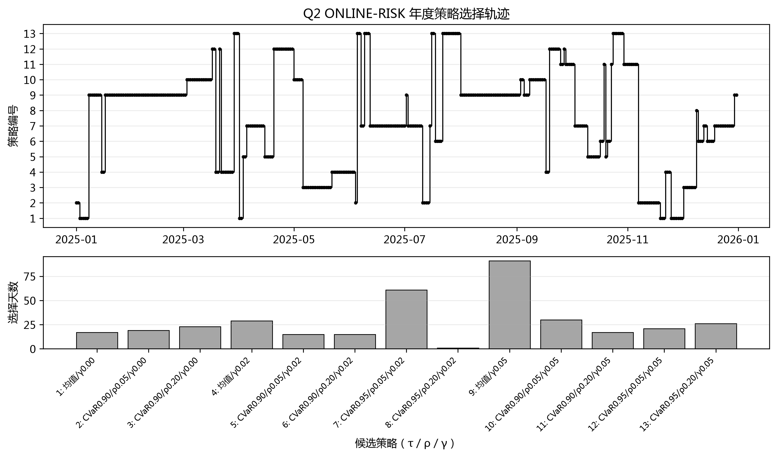
图8 问题二ONLINE-RISK全年策略选择轨迹与频次
表10 问题二题目指定日期的紧急购电摘要
日期 | 集中发生时段 | 紧急购电/kWh | 解释
2025-03-20 | 20:20—20:50；21:40—22:00 | 1872.819 | 晚高峰净负荷超计划
2025-06-21 | 无 | 0.000 | 电池与计划可覆盖
2025-09-23 | 09:30—10:00；20:30—22:00 | 1608.352 | 早晚两段误差集中
2025-12-21 | 无 | 0.000 | 日内可行裕度充足

6 问题三：有限信息更新与再决策

6.1 信息更新与可调整时域
问题三以问题二零点合同为基准，在6、12、18时利用新增预测决定是否改约。令k为发布小时，$i_{k}$为其对应的区间索引，$H_{k}$为剩余规划时域，$A_{k}$为本次可改约区间。按Time A，每个区间的起点为当日00:00加10(t+1)分钟，因此三次发布分别从区间35、71、107开始：
 | $$i_{k}=6k−1,H_{k}=\{i_{k},…,143\},k∈\{6,12,18\}; A_{6}=\{35,…,70\},A_{12}=\{71,…,106\},A_{18}=\{107,…,143\}$$ | (13)
规划预测到本计划日末，但合同只写入$A_{k}$；其余区间保留发布前合同。$e_{k}$为发布时已知的实际SOC，Q2零点合同和各次发布后的实际状态分别保存，不能用未来末SOC替代当前状态。
负荷预测先用最近最多12个已完成区间的负荷残差中位数校正，并截断为非负；光伏由附件3发布值与最近已完成区间的锚点作线性插值。令${\overset{^}{n}}_{t}^{(k)}$为校正后的净负荷电量，$R_{k}$为最近最多28个完整历史日的同发布时刻残差集，则规划净负荷为：
 | $$n_{t}^{(k)}={\overset{^}{n}}_{t}^{(k)}+m_{t}^{(k)},m_{t}^{(k)}=max\{0,Q_{0.65}(\{r_{j,t}:j∈R_{k}\})\}$$ | (14)
$Q_{0.65}$表示逐槽经验65%分位数；不足7个历史日时风险裕量取0。另取更早、与$R_{k}$不重叠的最多14日作为门控集$G_{k}$，避免用同一批残差同时设定裕量和评价候选。

6.2 合同调整子模型
在一次发布内省略日期下标。令q为候选合同，${\overset{¯}{q}}_{t}$为发布前合同，u和D为相对该合同的增减量。对$A_{k}$外的区间固定q=${\overset{¯}{q}}_{t}$；本次A结算允许无偿弃余，减购仍增加违约费用，因而程序将D固定为0：
 | $$q_{t}={\overset{¯}{q}}_{t}+u_{t}−D_{t},q_{t}={\overset{¯}{q}}_{t} (t∉A_{k}),u_{t}≥0, D_{t}=0$$ | (15)
以u、D、充电c、放电b、应急h、弃余w、状态e及充电模式z为决策变量，最小化剩余时域内的调整与补救费用。常数项原合同费用可从目标中消去；终端影子价值避免在窗口末端过度放电，微小吞吐项仅用于数值择优：
 | $$\min_{u,D,c,b,h,w,e,z} \sum_{t∈H_{k}}{(1.5p_{t}u_{t}+0.5p_{t}D_{t}+5p_{t}h_{t})+ϵ_{c}\sum_{t∈H_{k}}{(c_{t}+b_{t})−λe_{144}}}$$ | (16)
其中$λ$=0.4684元/kWh，$ϵ_{c}$=${10}^{−7}$元/kWh。除式（2）的SOC递推外，调整模型满足下列约束；L=2500/3 kWh，$M_{t}=max\{n_{t}^{(k)},0\}$。二元变量z只控制充电与放电/应急的方向，不是发布接受变量。
 | $$q_{t}+b_{t}+h_{t}−c_{t}−w_{t}=n_{t}^{(k)},h_{t},w_{t}≥0; 0≤c_{t}≤Lz_{t},0≤b_{t}≤L(1−z_{t}),0≤h_{t}≤M_{t}(1−z_{t}); z_{t}∈\{0,1\},1200≤e_{t}≤10800,e_{i_{k}}=e_{k}$$ | (17)
程序用SciPy/HiGHS的milp求解该有限时域子问题，设相对间隙10⁻⁸、时限30秒并检查求解成功与约束残差。该子问题的求解状态不构成全年随机调度全局最优证明。

6.3 历史门控与实际执行
对保持合同和候选合同分别在$G_{k}$的历史残差路径上运行同一个物理反馈器。以下评分中的h与末SOC均为相应历史路径的回放值，普通费用相对发布前合同计算：
 | $$J_{k}(q)=\sum_{t∈H_{k}}{p_{t}({\overset{¯}{q}}_{t}+1.5u_{t}+0.5D_{t})+\frac{\sum_{j∈G_{k}}{[5\sum_{t∈H_{k}}{p_{t}h_{t}^{(j)}(q)−λe_{144}^{(j)}(q)]}}}{|G_{k}|}}$$ | (18)
$J_{keep}$取q=${\overset{¯}{q}}_{t}$，$J_{new}$取候选q。$λ$与调整目标一致；样本平均包括应急费用和末端储能价值，不能简写成一次确定性现金成本。求解成功后使用以下接受规则，$δ$=${10}^{−6}$元：
 | $$a_{k}=1\{|G_{k}|≥7\}1\{J_{keep}−J_{new}>δ\}$$ | (19)
通过门控仅改写$A_{k}$，否则保留原合同。实际执行用当槽观测值计算普通供给净余额r，再按储能容量、效率及充放电限额推进状态：
 | $$r_{t}=q_{t}+v_{t}−l_{t},c_{t}=min\{r_{t}^{+},L,(10800−e_{t})/η_{c}\}; b_{t}=min\{(−r_{t})^{+},L,η_{d}(e_{t}−1200)\}; h_{t}=(−r_{t}−b_{t})^{+},w_{t}=(r_{t}−c_{t})^{+}$$ | (20)
其中x⁺=max(x,0)，$η$_c=$η$_d=0.9；h和w分别记录缺口与弃余，SOC按式（2）递推。门控的历史优势不能保证每个未来日都节省费用。

6.4 发布频次与结果分析
图9以费用和应急量两个面板比较各方案；金额与电量采用各自单位，不能直接比较柱高。
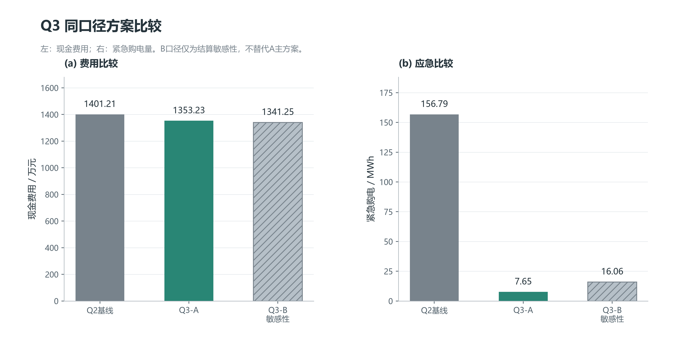
图9 问题三不同结算与发布方案费用比较
表11 问题三主方案与敏感性方案
方案 | 发布时刻 | 总费用/万元 | 紧急购电/MWh | 定位
Q2基线 | 每日0时 | 1401.209 | 156.793 | 比较基准
Q3-A₆ | 0、6时 | 1369.222 | 59.492 | 频次敏感性
Q3-A₆,₁₂ | 0、6、12时 | 1362.825 | 35.188 | 频次敏感性
Q3-A | 0、6、12、18时 | 1353.232 | 7.654 | 正式主结果
Q3-B | 同Q3-A | 1341.254 | 16.060 | 题意敏感性

图10的两个面板分别比较不同发布频次下的总费用和紧急购电量。
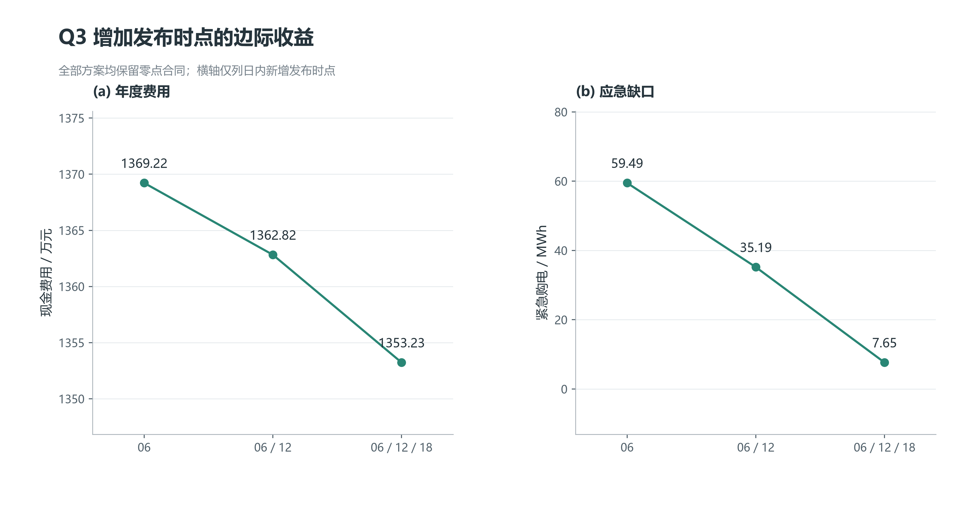
图10 问题三信息发布频次的费用与风险敏感性
增加6时更新后已能显著降低紧急购电；继续加入12时和18时更新，费用与尾部缺口进一步下降。正式Q3-A接受321次调整，上调电量399.135 MWh，上调费用43.959351万元，下调违约成本在本次主方案中为0；常规总费用1348.930960万元，紧急购电费用4.301389万元。
按嵌套策略计算，6时节点相对0时基线节省约31.987万元，12时在已有6时更新基础上再节省约6.398万元，18时再节省约9.592万元。节点边际价值不是固定常数，而是由剩余时域、当前SOC、净负荷和应急价格共同决定。

6.5 年度收益与统计检验
令D_stat为2月1日至12月31日的334个计划日，在相同价格与输入下定义日费用差和累计信息价值：
 | $$ΔC_{d}=C_{2,d}−C_{3A,d},V=\sum_{d∈D_{stat}}{ΔC_{d}}$$ | (21)
ΔC_d为正表示当日节省，为负表示当日增加费用。V只评价该配对回放，不包含CVaR或终端影子价值。
Q3-A总费用为1353.232348万元，较Q2节省47.976673万元，降幅3.4239%；紧急购电由156.793 MWh降至7.654 MWh，减少95.1186%。月度收益除11月外均为正，说明有限再决策总体稳健，但并不保证每个月都严格占优。
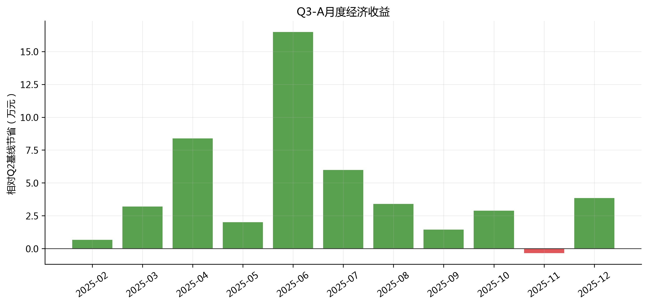
图11 问题三相对问题二的月度节省
月度节省在6月达到16.483万元，说明日内更新在供需不确定性较强的月份更有价值；11月出现0.349万元负收益，则说明上调溢价可能超过当月避免的应急损失。该负值被保留而未删除，是因为论文评价需要展示策略边界，而不能只报告有利月份。
Künsch[7]提出面向相关观测的分块重采样思想。为保留日序列相关性，本文以3、7、14天为块长检验配对日费用差。三种块长下95%置信区间分别为[−2330.46,−744.80]、[−2402.03,−690.50]和[−2431.48,−734.40]元/日，均完全小于0，支持Q3-A相对Q2的平均配对日费用差为负，但不保证每个自然日节省。

6.6 指定日期检验
表12 问题三指定日期日级回放摘要
日期 | 0时计划/kWh | 调整后/kWh | 紧急/kWh | SOC初→末/kWh
2025-03-20 | 63553.618 | 66508.547 | 0.000 | 4868.337→4478.189
2025-06-21 | 35760.866 | 35760.866 | 0.000 | 7708.649→8272.014
2025-09-23 | 64745.975 | 67311.084 | 6.375 | 4469.253→4541.425
2025-12-21 | 99689.539 | 99689.539 | 0.000 | 5150.568→4958.076

3月20日和9月23日的新预测触发了上调，几乎消除了Q2在晚高峰的紧急缺口；6月21日和12月21日则保持0时计划，表明发布机制没有为了“使用新预测”而无效改约。

6.7 费用分解与适用边界
Q3-A与Q2使用相同零点合同，因而比较总费用时可以消去原始计划费用。费用差主要由追加合同费用、下调违约费用与紧急购电费用之差组成。主方案下调违约费用为0，上调费用为43.959351万元，紧急费用由96.237412万元降至4.301389万元；两项合计形成约47.9767万元的净节省，具体分项见表13。
表13 Q3-A信息价值的账本分解
分项 | 金额/万元 | 方向 | 解释
Q2基线总费用 | 1401.209021 | 基准 | 固定电价日前风险调度
Q3-A常规费用 | 1348.930960 | 增加/减少并存 | 含上调合同成本
Q3-A紧急费用 | 4.301389 | 显著减少 | 5倍价格缺口下降
Q3-A总费用 | 1353.232348 | 净下降 | 较Q2节省47.976673
上调电量 | 399.135 MWh | 新增合同 | 321次接受发布
下调违约成本 | 0 | 未触发 | A口径下保持原合同弱支配

节点边际价值呈非单调性：6时更新带来最大一次节省，12时的增量较小，18时又因临近晚高峰而具有较高价值。由此，信息价值不是由发布时间单独决定，而是由发布时间与储能状态、净负荷结构及惩罚价格共同决定。
分块自助法区间全部低于0，说明Q3-A的日费用优势具有统计支持，但这不表示每一个自然日都必然节省。论文保留11月的负月度节省，避免把总体优势误写成逐日保证。

7 问题四：动态电价下的联合调度

7.1 价格预测与信息边界
问题四保持Time A物理系统与合同规则，新增的是逐日逐槽价格。程序直接采用前7天同槽位已完成的价格，不做多周回归或7日滑动平均。以前7天不足时附件1声明价格作暖启动先验，记为p_prior：
Qi等[15]研究了氢储能与电池混合系统的无预测长期协调优化，体现了储能运行与预测依赖之间的不同建模选择。本文维持单电池与前7天同槽价格规则，在相同价制下评价日内信息更新的收益。
 | $${\overset{^}{p}}_{d,t}^{(k)}=p_{d−7,t} (d≥8),{\overset{^}{p}}_{d,t}^{(k)}=p_{t}^{prior} (d≤7)$$ | (22)
此处d从1计数，程序数组day=d−1。历史来源完成时间a必须不晚于发布时刻κ_k；第t槽按Time A在10(t+2)分钟结束，t=143跨到次日00:10：
 | $$a_{d−7,t}=date(d−7)+10(t+2)min≤κ_{k}$$ | (23)
第一周先验视为仿真开始前已声明；正式统计期均已有lag-7历史。同日各次发布仍使用这一价格向量，日内变化来自负荷、光伏与SOC更新。未完成交付槽的实际价格只用于事后结算。

7.2 日前风险计划与日内调整
Q4-2将预测价格代入Q2两阶段模型。零点合同为共同一阶段变量，各场景配置补救动作；$Z_{s}$为场景应急费用，$π_{s}$为场景权重：
 | $$min\{\sum_{t=0}^{143}{{\overset{^}{p}}_{d,t}^{(0)}g_{d,t}^{0}+\sum_{s}{π_{s}Z_{s}+ρ{CVaR}_{τ}(Z)−λ\sum_{s}{π_{s}e_{d,144}^{(s)}\}}}}$$ | (24)
 | $$Z_{s}=5\sum_{t=0}^{143}{{\overset{^}{p}}_{d,t}^{(0)}h_{d,t}^{(s)}}$$ | (25)
物理约束、CVaR辅助变量采用式（1）—（3）及式（7），终端价值与风险惩罚均不计入现金账本。Q4-3A的零点方案使用同一生成机制，日内则将预测价格代入Q3调整目标：
 | $$min\sum_{t∈H_{k}}{(1.5{\overset{^}{p}}_{d,t}^{(k)}u_{t}+0.5{\overset{^}{p}}_{d,t}^{(k)}D_{t}+5{\overset{^}{p}}_{d,t}^{(k)}h_{t})+ϵ_{c}\sum_{t∈H_{k}}{(c_{t}+b_{t})−λe_{144}}}$$ | (26)
Q4-3A沿用式（17）的模式与SOC约束、式（18）的历史平均评分和式（19）的门控；未通过门控不改约。两方案分别递推自身实际SOC，不能复制对方的实现轨迹。

7.3 实际结算与价格误差评价
决策完成后，以交付槽实际价格p结算。上调U和下调D均相对该方案零点合同$g^{0}$；Q4-2的U、D为0，Q4-3A本次D为0：
 | $$C_{4}=\sum_{d∈D_{stat}}{\sum_{t=0}^{143}{p_{d,t}(g_{d,t}^{0}+1.5U_{d,t}+0.5D_{d,t}+5h_{d,t})}}$$ | (27)
该式每项只乘一次实际价格；费用单位为元。Q4信息价值用式（21）将基线换为Q4-2、更新方案换为Q4-3A，比较中不得混入固定价格方案。
为评价价格预测，设第i个样本的预测价格与实际价格分别为预测值和观测值，以$ϵ_{i}$表示两者之差。MAE度量平均绝对误差，均方根误差（Root Mean Square Error，RMSE）对较大误差赋予更高权重，平均偏差（Bias）刻画整体高估或低估：
 | $$ϵ_{i}={\overset{^}{p}}_{i}−p_{i},MAE=\frac{1}{N}\sum_{i=1}^{N}{|ϵ_{i}|}$$ | (28)
 | $$RMSE={\left(\frac{1}{N}\sum_{i=1}^{N}{ϵ_{i}^{2}}\right)}^{\frac{1}{2}}$$ | (29)
 | $$Bias=\frac{1}{N}\sum_{i=1}^{N}{ϵ_{i}}$$ | (30)
式（28）先统一误差方向并定义MAE，式（29）定义RMSE，式（30）定义平均偏差（Bias）。三者均以同一组预测误差计算：MAE衡量平均误差幅度，RMSE突出大误差，Bias判断整体高估或低估；Bias不是RMSE的组成项。
本次统计包含334天、每日144个区间，共48096个样本。误差指标描述预测质量；是否改善调度仍需结合实际结算费用与紧急购电量判断，结果见图13及以下两表。
图13分别呈现动态电价方案的费用与应急量；以下仅在相同统计期内比较Q4-2与Q4-3A。
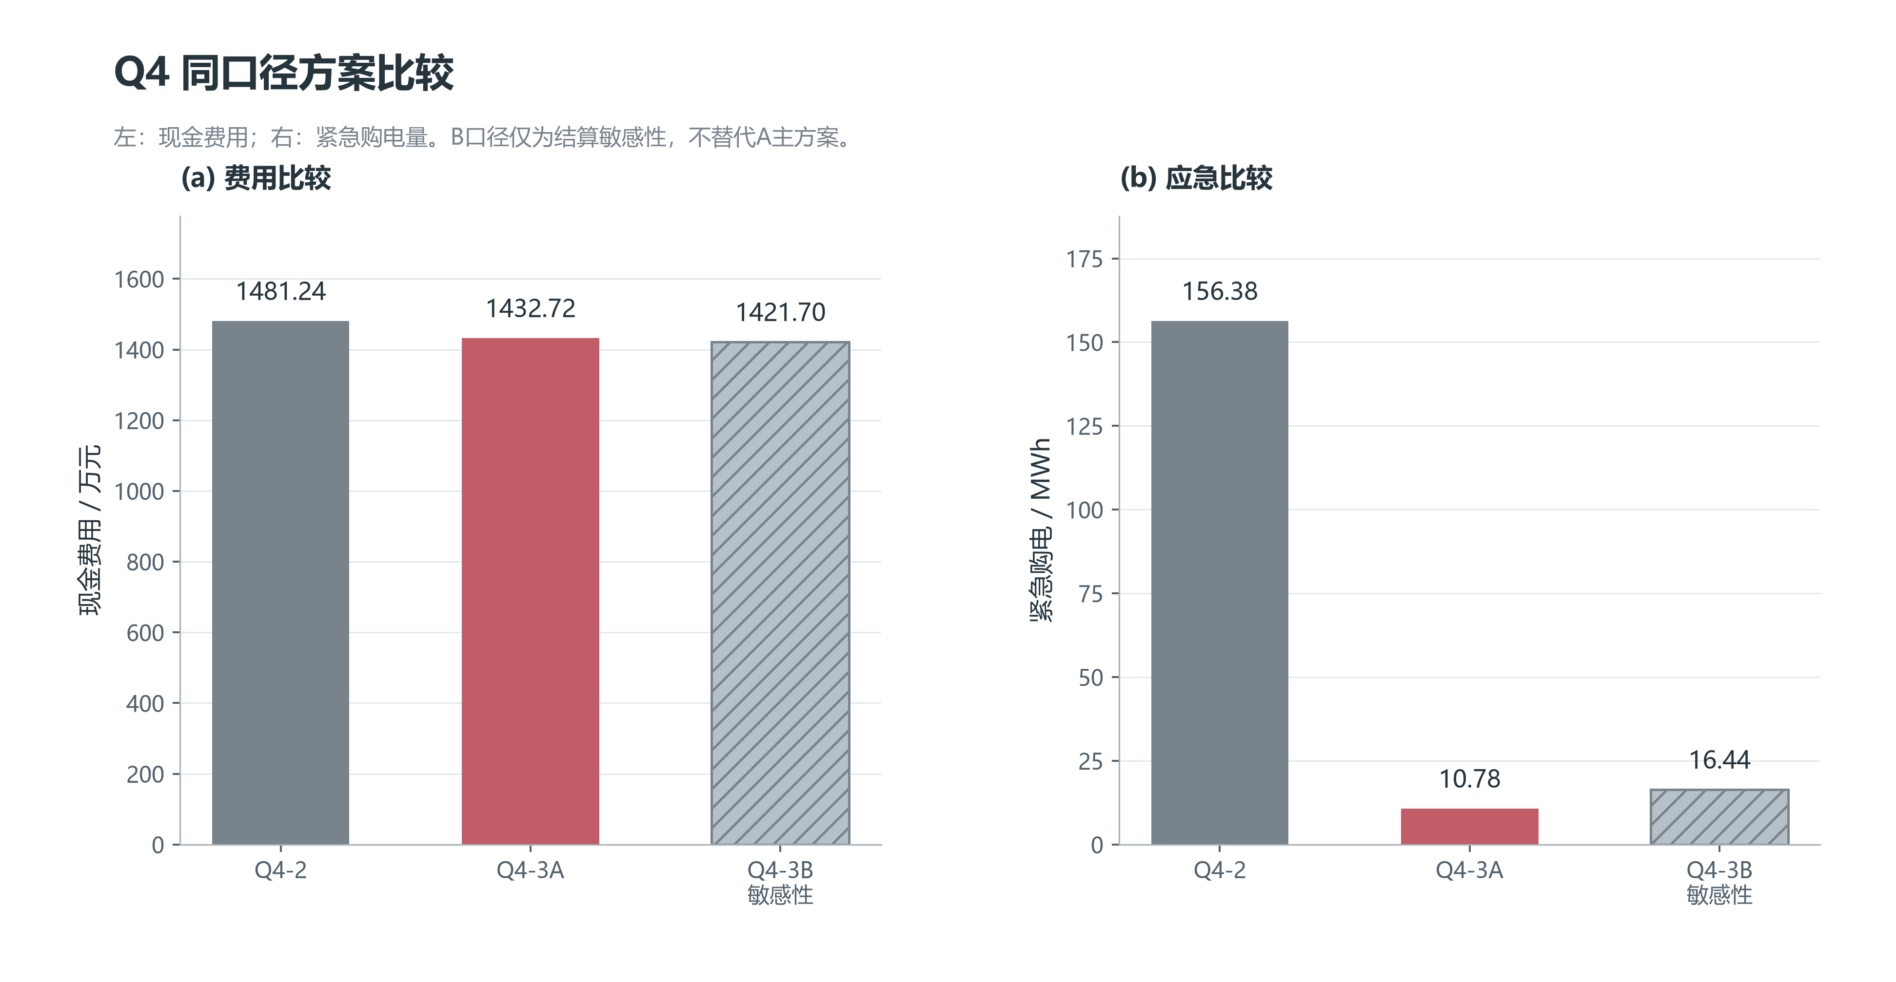
图13 动态电价下Q4-2与Q4-3费用比较
表14 Q4-3A价格预测误差（2—12月逐槽）
指标 | 数值 | 含义
MAE | 0.047151 元/kWh | 绝对误差均值
RMSE | 0.065348 元/kWh | 对大误差更敏感
Bias | −0.000155 元/kWh | 整体轻微低估
样本数 | 48096 | 334天×144槽

表15 动态电价主结果
方案 | 常规费用/万元 | 紧急费用/万元 | 总费用/万元 | 紧急购电/MWh | 年末SOC/kWh
Q4-2 | 1382.501 | 98.737 | 1481.238 | 156.378 | 7174.898
Q4-3A | 1427.836 | 4.883 | 1432.719 | 10.780 | 7174.898
Q4-3B | — | — | 1421.705 | — | —

Q4-3A较Q4-2节省48.519072万元，降幅3.2756%，紧急购电减少93.1063%。其常规费用高于Q4-2，原因是模型主动支付上调溢价以规避更昂贵的5倍紧急购电；正式统计期总费用下降表明本次回放中该置换总体有利，但不保证每月、每日均改善。Q4-3B仅说明结算解释具有敏感性，不进入正式结论。
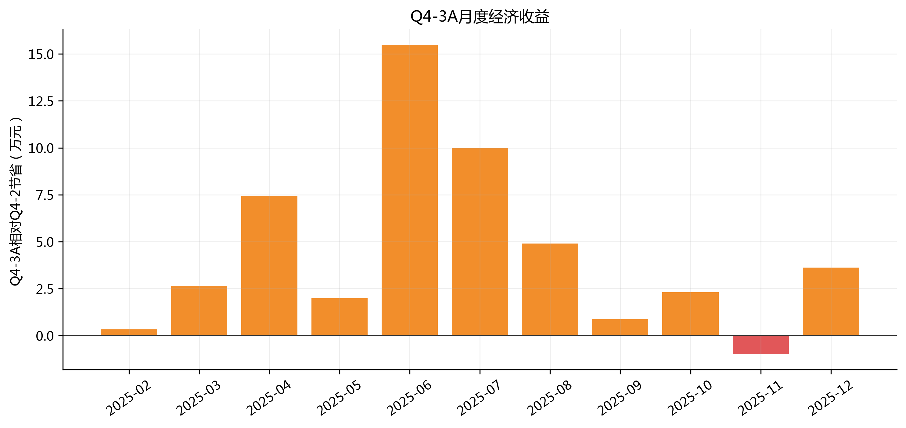
图14 动态电价下Q4-3A相对Q4-2的月度节省
动态电价下的月度收益仍主要来自6—8月，但7月节省升至9.975万元，明显高于固定电价下的5.992万元。这说明相同的信息更新在高价值时段能产生更大的经济收益；另一方面，11月负收益扩大到0.988万元，提示发布策略仍应保留接受门槛。
图16以月度双柱比较Q4-2与Q4-3A的紧急电量，费用贡献仍需结合各月价格解释。
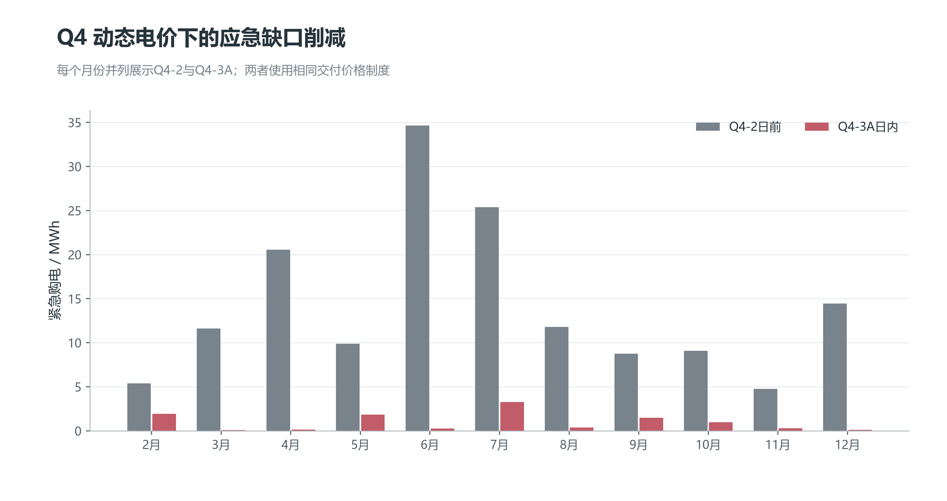
图16 Q4-2与Q4-3A月度紧急购电对比
从月度紧急购电看，Q4-3A对高风险月份的压降最明显，验证了再决策对尾部缺口的针对性。费用节省没有与紧急电量削减保持固定比例，是因为动态价格使每千瓦时缺口的价值随时间变化。

7.4 指定日期对比与检验
表16 动态电价指定日期的Q4-2与Q4-3A对比
日期 | Q4-2紧急/kWh | Q4-3A紧急/kWh | Q4-3A调整后购电/kWh | Q4-3A SOC初→末/kWh
2025-03-20 | 1868.545 | 0.000 | 68822.124 | 5630.621→7180.762
2025-06-21 | 0.000 | 0.000 | 34300.599 | 10800.000→9305.537
2025-09-23 | 1347.413 | 0.000 | 65931.340 | 3461.444→2282.115
2025-12-21 | 0.000 | 0.000 | 96365.080 | 10625.784→7952.300

在3月20日和9月23日，Q4-3A通过日内上调把Q4-2的紧急购电降为0；另外两天没有紧急缺口。该结果直观表明，日内信息的主要作用是对准少数高损失时段，而非普遍增加购电。

7.5 动态价格下的风险置换
Q4-3A的常规费用高于Q4-2，但紧急费用大幅下降。这里的费用增加并非算法退化，而是把一部分潜在的5倍应急成本置换成1.5倍上调成本。只有在真实价格回放后，才能判断这种置换是否净有利；规划阶段不能用未来真实价格替代可见的lag-7预测。
表17 Q4-3A的成本置换关系
指标 | Q4-2 | Q4-3A | 变化
常规费用/万元 | 1382.500720 | 1427.835793 | +45.335073
紧急费用/万元 | 98.737373 | 4.883228 | −93.854145
总费用/万元 | 1481.238093 | 1432.719020 | −48.519073
紧急购电/MWh | 156.378013 | 10.780274 | −145.597739
CVaR95/元 | 88676.428 | 76532.526 | −12143.902

动态电价使同样的缺口在不同时间具有不同价值，因此Q4-3A的上调接受规则应同时看费用和时点。高价时段的缺口即使电量不大，也可能值得提前上调；低价时段则可能保持原计划。该机制解释了Q4月度节省与Q3月度节省不完全同形。
Q4-2和Q4-3A最终SOC同为7174.897846 kWh只是独立回放后的实现结果，不是额外施加的终端等式。若把该偶然相等误写成约束，会高估模型对年末状态的控制能力。

8 统一比较、敏感性与审计

8.1 跨问题同口径比较
Q1是单日完全信息实验，不能与2—12月年度费用直接比较；Q2与Q3共享固定电价和同一预测数据，Q4-2与Q4-3共享动态电价，因此只有组内差值用于评价本次回放中的策略变化。跨组比较用于展示规模和机制，不把价格制度差异误写成算法收益。
表18 各问题主结果汇总
问题 | 统计范围 | 总费用/万元 | 紧急购电/MWh | 主结论
Q1 | 典型日 | 3.513 | 0 | 储能移峰使成本降26.8981%
Q2 | 2—12月 | 1401.209 | 156.793 | 日前风险计划形成基线
Q3-A | 2—12月 | 1353.232 | 7.654 | 有限更新节省47.977万元
Q4-2 | 2—12月 | 1481.238 | 156.378 | 动态价格日前基线
Q4-3A | 2—12月 | 1432.719 | 10.780 | 有限更新节省48.519万元

8.2 检验与适用边界
结果通过能量平衡、SOC边界、合同结算及信息时序检查；详细审计与扩展讨论集中于附录F。区间索引统一为0—143，状态边界为0—144。正式统计期为2月1日至12月31日，共334天。Q3-A与Q2、Q4-3A与Q4-2分别作组内配对比较，结论不外推为逐月或逐日费用保证。

9 模型评价与局限
四问共享物理约束与连续状态回放，能够分离储能时移、预测误差和有限信息更新的作用。日前计划采用LP与物理边界复算，日内候选采用含模式变量的MILP，并经历史门控后实际回放；不宣称全年策略全局最优。
局限在于经验场景对极端事件的覆盖有限，未计电池循环退化成本，也未显式刻画价格与预测误差的联合分布。Hong等[8]的概率能源预测研究为扩展误差分布提供参考；Esfahani和Kuhn[9]的Wasserstein分布鲁棒框架可用于分布偏移。Bradbury等[10]研究储能价格套利的经济可行性，提示短期节费还需结合长期成本评价。日前—日内协调[11]与源荷不确定性下的多时间尺度调度[12]可作为后续扩展方向，本文尚未实现这些扩展。

10 结论
在Time A与给定结算规则下，Q1典型日储能使成本下降26.8981%。334日配对回放中，Q3-A相对Q2节省47.976673万元、紧急电量减少95.1186%；动态价格下Q4-3A相对Q4-2节省48.519072万元、紧急电量减少93.1063%。收益来自额外合同费用低于避免的紧急费用，不能解释为每月或每日都改善。
本文以连续SOC连接日前计划和有限次日内调整，分别用风险目标、物理约束及历史门控控制缺口与无效改约。结论限于所用场景、预测及回放数据；有限时域MILP的最优性不等于全年策略最优。电池退化、极端事件及价格误差联合分布仍需进一步建模。

参考文献
[1] Palma-Behnke R, Benavides C, Lanas F, et al. A microgrid energy management system based on the rolling horizon strategy[J]. IEEE Transactions on Smart Grid, 2013, 4(2): 996-1006. DOI:10.1109/TSG.2012.2231440.
[2] Parisio A, Rikos E, Glielmo L. Use of model predictive control for experimental microgrid optimization[J]. Applied Energy, 2014, 115: 37-46. DOI:10.1016/j.apenergy.2013.10.027.
[3] Hyndman R J, Athanasopoulos G. Forecasting: Principles and Practice[M]. 3rd ed. Melbourne: OTexts, 2021.
[4] Rockafellar R T, Uryasev S. Optimization of conditional value-at-risk[J]. Journal of Risk, 2000, 2(3): 21-41.
[5] Parisio A, Rikos E, Tzamalis G, et al. Stochastic model predictive control for economic/environmental operation management of microgrids: An experimental case study[J]. Journal of Process Control, 2016, 43: 24-37.
[6] Zhang Y, Meng F, Wang R, et al. A stochastic MPC based approach to integrated energy management in microgrids[J]. Sustainable Cities and Society, 2018, 41: 349-362.
[7] Künsch H R. The jackknife and the bootstrap for general stationary observations[J]. The Annals of Statistics, 1989, 17(3): 1217-1241.
[8] Hong T, Pinson P, Fan S, et al. Probabilistic energy forecasting: Global Energy Forecasting Competition 2014 and beyond[J]. International Journal of Forecasting, 2016, 32(3): 896-913.
[9] Esfahani P M, Kuhn D. Data-driven distributionally robust optimization using the Wasserstein metric[J]. Mathematical Programming, 2018, 171: 115-166.
[10] Bradbury K, Pratson L, Patiño-Echeverri D. Economic viability of energy storage systems based on price arbitrage potential in real-time U.S. electricity markets[J]. Applied Energy, 2014, 114: 512-519.
[11] 刘自发, 等. 光—储电站参与多应用场景的日前—日内协同滚动优化策略[J]. 电网技术, 2025, 49(1): 198-208.
[12] Hou J, Yu W, Xu Z, et al. Multi-time scale optimization scheduling of microgrid considering source and load uncertainty[J]. Electric Power Systems Research, 2023, 216: 109037.
[13] Jani A, Karimi H, Jadid S. Multi-time scale energy management of multi-microgrid systems considering energy storage systems: A multi-objective two-stage optimization framework[J]. Journal of Energy Storage, 2022, 51: 104554. DOI:10.1016/j.est.2022.104554.
[14] Zhang C, Liang H, Yang L. A distributionally robust approximate framework consider CVaR constraints for energy management of microgrid[J]. Sustainable Energy, Grids and Networks, 2023, 36: 101172. DOI:10.1016/j.segan.2023.101172.
[15] Qi N, Huang K, Fan Z, et al. Long-term energy management for microgrid with hybrid hydrogen-battery energy storage: A prediction-free coordinated optimization framework[J]. Applied Energy, 2025, 377: 124485. DOI:10.1016/j.apenergy.2024.124485.

附录 数据与程序说明
本文关键数字由五个结果工作簿及其逐时账本计算得到。程序文件、输入数据和图表生成脚本分别列于附录与支撑材料中，读者可按统一的时间、单位和状态定义复核主要结论。

附录A 滚动调度算法说明

A.1 统一主循环
统一算法以自然日为外层循环，日内区间索引为0—143，状态边界为0—144（144个区间、145个边界）。零点计划求解LP并修正物理边界；日内调整求解模式MILP并作历史门控，随后实际回放。每日开始时载入上一日实际末SOC和当前可见的预测版本；问题二只在0时求解一次，问题三和问题四-3还在6、12、18时触发候选重优化。每次求解均冻结已经执行的区间，只有未来区间能够修改。随后按真实负荷、光伏和价格逐十分钟回放，依次计算电池动作、未利用电量、紧急购电和费用分项。
表19 统一滚动算法伪代码
步骤 | 操作 | 因果/审计要求
1 | 初始化E=6000 kWh，载入参数与Time A映射 | 记录参数哈希和数据版本
2 | 按日期d读取当时可见预测与历史残差 | 截止日不得晚于d
3 | 构造10条误差场景并求日前风险计划 | 保存求解状态与目标分项
4 | 若到6/12/18时，更新预测并求余下区间 | 过去区间锁定
5 | 比较候选调整收益与门槛，决定接受或保持 | 记录接受原因
6 | 使用实际数据推进一个十分钟区间 | 重算平衡和SOC
7 | 日末保存实际SOC并汇总费用 | 禁止SOC日重置
8 | 完成全年后写模板并重新打开核验 | 关键单元格逐格一致

上述算法中的“实际回放”与“优化预测”必须分离。优化器可在每个情景中拥有补救变量，但真实执行只能沿观测到的一条路径推进。若把实际未来值提前放入场景均值或终端SOC约束，会得到表面更低但不可实施的费用。

A.2 问题三调整接受规则
在更新时刻k，先计算维持原合同的条件风险费用Jkeep，再计算采用新计划的条件风险费用Jnew。候选方案只有在预期净收益超过阈值$δ$，且新SOC轨迹满足全部物理限制时才被接受。门控阈值为${10}^{−6}$元，仅用于数值容差；历史门控样本至少为7日。
 | $${accept}_{k}=1\{J_{keep}−J_{new}>δ\}; δ={10}^{−6} yuan,N_{gate}≥7$$ | (A1)
正式计算共接受321次发布。接受次数不是评价目标本身：在6月21日和12月21日，新预测没有带来足够净收益，保持原计划反而是正确决策；在3月20日和9月23日，更新针对晚高峰缺口增加合同量，从而避免5倍价格的应急采购。

附录B 时间、单位与费用复核

B.1 Time A映射示例
原始表中同一行往往同时承载时间标签、预测值和价格。本文先把标签转换为左闭右开区间，再进行任何乘法或合并。以00:10行为例，它对应00:10—00:20，若功率为600 kW，则该区间电量为600×1/6=100 kWh；费用使用同一行价格计算。最后一行0:00+1对应次日00:00—00:10，其状态终点才是次日00:10。
表20 Time A的首尾区间映射示例
数据标签 | 实际区间 | 区间长度/h | 价格使用 | SOC转移
00:10 | 00:10—00:20 | 1/6 | 00:10行价格 | E00:10→E00:20
00:20 | 00:20—00:30 | 1/6 | 00:20行价格 | E00:20→E00:30
23:50 | 23:50—24:00 | 1/6 | 23:50行价格 | E23:50→E24:00
0:00+1 | 次日00:00—00:10 | 1/6 | 该行价格 | E次日00:00→E次日00:10

若采用“00:10行代表00:00—00:10”的相邻标签解释，总电量求和在纯周期数据上可能不变，但每段价格、光伏和SOC边界会整体错配一个步长。尤其在日界处，问题一的首尾闭环可能掩盖差异，而问题二至问题四的跨日连续SOC会把错位传播到全年。因此，口径不能以“总结果相同”为由混用。

B.2 功率、电量与费用单位
 | $$energy (kWh)=power (kW)Δt (h),Δt=\frac{1}{6}$$ | (B1)
 | $$cost (yuan)=price (yuan/kWh)energy (kWh)$$ | (B2)
论文中的年度电量均除以1000写为MWh，年度费用均除以10000写为万元；十分钟明细仍保留kWh和元，以避免小数位过度压缩。表格标题必须写出单位，正文首次出现时给出精确值，后续解释可保留三位小数。百分比统一以同口径基线为分母。
表21 主结果单位换算复核
量 | 内部值 | 论文值 | 换算
Q2总费用 | 14012090.207769元 | 1401.209021万元 | ÷10000
Q2紧急购电 | 156793.127033 kWh | 156.793127 MWh | ÷1000
Q3-A节省 | 479766.725531元 | 47.976673万元 | ÷10000
Q4-3A节省 | 485190.724517元 | 48.519072万元 | ÷10000

附录C 年度结果与合同继承规则

C.1 问题二月度明细
为便于正文数字和Excel结果互查，表22列出问题二正式期各月费用与紧急购电。月末SOC不是独立决策目标，而是连续年度回放的自然结果；下一月首日直接继承该状态。
表22 问题二2—12月完整月度明细
月 | 总费用/万元 | 紧急购电/MWh
2 | 120.974778 | 6.401485
3 | 115.258700 | 11.846039
4 | 101.737661 | 21.526057
5 | 98.378251 | 9.689846
6 | 151.394614 | 37.186629
7 | 159.102467 | 18.965893
8 | 128.991530 | 11.127623
9 | 113.826451 | 9.762394
10 | 113.852634 | 9.585441
11 | 124.987095 | 5.268718
12 | 172.704840 | 15.433001
合计 | 1401.209021 | 156.793127

表22与正文表9互相校验年度分项：各月总费用之和为1401.209021万元，紧急购电之和为156.793127 MWh。月末SOC由连续回放保存于结果明细文件，并通过下一月初值继承关系进行物理审计；正文只报告已明确锁定的年末值，避免用目测或估计数替代记录。

C.2 Q2、Q3与Q4的继承关系
问题三和问题四继承的是问题二的合同生成机制、预测流程和滚动状态规则，而不是逐时复制Q2已经实现的SOC轨迹。原因是日内调整一旦改变购电与充放电，真实SOC从该时刻起便会分叉。正确比较应让两个方案从同一暖启动规则和同一可见信息出发，再分别回放各自决策。
表23 问题之间可继承与不可直接复制的对象
对象 | 是否继承 | 说明
Time A与Battery A | 是 | 全部问题统一
预测器与残差场景机制 | 是 | 确保方法可比
每日0时基准合同$g^{0}$ | 是 | Q3/Q4-3调整的结算基准
已经执行区间的合同 | 是 | 历史不可改写
Q2实现SOC轨迹 | 否 | 策略改变后应独立回放
Q2总费用 | 否 | 只作为同价格制度下的比较基线

在动态电价情形中，Q4-2和Q4-3A的年末SOC同为7174.897846 kWh，这是本次数据与策略共同作用的结果，不应反向解释为强制终端相等约束。论文表述只陈述实现值，避免制造不存在的约束。
表24 问题三相对问题二的月度节省
月份 | 节省/万元 | 月份 | 节省/万元 | 月份 | 节省/万元
2 | 0.666 | 6 | 16.483 | 10 | 2.882
3 | 3.200 | 7 | 5.992 | 11 | −0.349
4 | 8.391 | 8 | 3.402 | 12 | 3.846
5 | 2.012 | 9 | 1.452 | 合计 | 47.977

表25 Q4-3A相对Q4-2的月度节省
月份 | 节省/万元 | 月份 | 节省/万元 | 月份 | 节省/万元
2 | 0.326 | 6 | 15.485 | 10 | 2.303
3 | 2.644 | 7 | 9.975 | 11 | −0.988
4 | 7.409 | 8 | 4.897 | 12 | 3.616
5 | 1.989 | 9 | 0.862 | 合计 | 48.519

附录D 指定日期结果与数据接口

D.1 题目指定日期结果
指定日期结果均由相应结果明细文件按Time A筛选得到。下表给出论文正文中使用的四个代表日期及其数据接口；完整的十分钟序列、SOC和费用分项保存在支撑材料的逗号分隔值（Comma-Separated Values，CSV）文件和Excel工作簿中。
表26 Q2—Q4指定日期与结果接口
问题 | 日期 | 读取对象 | 核验内容
Q2 | 2025-03-20 | daily_ledger.csv / interval_ledger.csv | 日费用、紧急购电、末SOC
Q2 | 2025-06-21 | daily_ledger.csv / interval_ledger.csv | 无应急日的SOC裕度
Q3-A | 2025-03-20 | designated_table1_daily.csv、slots.csv | 再决策调整与高峰缺口
Q4-3A | 2025-09-23 | q4_3_A_designated*.csv | 动态价格下信息更新

D.2 数据接口说明
result1.xlsx至result4-3.xlsx分别对应Q1、Q2、Q3和Q4的主结果工作簿；CSV明细提供逐日和逐十分钟记录。读取时先按日期和Time A标签排序，再按能量单位汇总。结果文件只保存计算产物，不包含账号、密码或其他身份信息；论文中的数字均可由这些明细通过同一口径脚本复核。

附录E 核心程序摘录
本附录列出实际程序中的关键可运行片段，覆盖时间换算、物理回放、风险目标、在线策略选择、Q3结算和Q4价格预测。现存程序副本及复现所需文件缺口见附录G，片段中的变量名与脚本保持一致，便于从论文公式定位到实现。
表27 核心程序文件与论文模块
文件 | 对应模块 | 主要输出
Q1_q1_reproduce_v2.py | Q1确定性基线 | 单日SOC与费用
Q2_q2_deep_core.py | Q2风险优化 | 场景、CVaR、年度账本
Q3_q3_api.py | Q3-A有限更新 | 调整、门控、结算
Q4_q4_core.py | Q4动态价格 | lag-7预测与回放
Q2_finalize_q2.py / Q3_q3_outputs.py / Q4_q4_delivery.py | 结果整理 | Excel、CSV、图表

E.1 时间与电量换算
DT_H = 10.0 / 60.0
energy_kwh = power_kw * DT_H
interval_labels = [f"{h:02d}:{m:02d}" for h in range(24) for m in range(0, 60, 10)]
Time A将标签00:10解释为00:10—00:20；功率先乘1/6小时转成区间电量，费用再与同一行价格相乘。

E.2 Battery A实际回放
e_next = e + eta_c * charge_kwh - discharge_kwh / eta_d
emergency_kwh = max(load_kwh + charge_kwh - pv_kwh - grid_kwh - discharge_kwh, 0.0)
每个十分钟区间只使用当时已到达的负荷、光伏和价格信息；e_next作为下一时段状态，跨日连续传递。

E.3 Q2风险目标与ONLINE-RISK
objective = plan_cost + mean(emergency_cost) + rho * cvar + terminal_penalty
terminal_penalty = -lambda_terminal * mean(end_soc)
chosen = min(candidates, key=lambda c: mean(history[c.id][-28:]))
终端项使用影子价值评价当前优化窗口末的库存；ONLINE-RISK仅在最近28个已结算日上选择候选策略，不改变独立的预测器Gate。

E.4 Q3-A调整与结算
adjustment = new_plan - base_plan
up = maximum(adjustment, 0)
down = maximum(-adjustment, 0)
cost = sum(price * base + 1.5 * price * up + 0.5 * price * down + 5 * price * emergency)
上调量和下调量均为十分钟区间电量；下调系数0.5表示下调结算，不解释为负现金退款。

E.5 Q4同槽位价格预测
以下为forecast_prices中day≥7分支的摘录；day为从0开始的日期数组下标，暖启动分支使用附件1价格。完整函数见附录G。
values = np.array(actual_prices[day - 7], dtype=float, copy=True)
sources = dates[day - 7] + pd.to_timedelta((np.arange(144) + 2) * 10, unit="min")
if (sources > issue).any():
raise ValueError("uncompleted price source")

附录F 模型口径说明

F.1 四问的递进关系
全文不采用四个彼此独立模型的并列写法。Q1先识别储能在已知供需和价格下的纯时间价值；Q2把预测误差加入同一物理系统，用日前风险计划建立年度基线；Q3保持固定电价，仅增加有限次信息更新，从而把费用变化解释为信息价值；Q4再改变价格制度，观察信息价值如何被高低价时段重新加权。每一问均沿“基线不足—模型升级—结果比较—机制解释—下一问接口”的顺序展开。
表28 Q1—Q4统一叙事矩阵
层级 | 新增要素 | 保持不变 | 核心评价
Q1 | 储能时移 | Time A、Battery A | 相对无储能的单日节省
Q2 | 预测误差、CVaR、跨日SOC | 固定电价、物理层 | 年度费用与应急尾部
Q3-A | 6/12/18时信息更新 | Q2预测与合同基线 | 信息收益、发布频次
Q4-2 | 动态电价 | Q2日前风险结构 | 价格—误差耦合
Q4-3A | 动态价格下再决策 | Q3-A结算与发布时刻 | 动态价格中的信息价值

F.2 不可切换的冻结口径
以下口径一旦改变就必须从数据、代码、图表、Excel结果和论文数字全链条重算，不能只修改文字：00:10对应00:10—00:20；Battery A按平均功率和时点SOC解释；Q2正式期从2月1日继承1月暖启动状态；Q3与Q4-3正式采用p$g^{0}$+1.5pU+0.5p$D$+5pH；Q4-3的B解释仅作敏感性；Q3和Q4继承Q2合同生成机制但独立回放SOC；年度费用用万元、电量用MWh。
表29 最终口径锁定与证据来源
口径 | 主选择 | 证据/理由 | 变更影响
时间映射 | Time A | 项目结果模板与既有冻结计算 | 全部时段重排
电池解释 | Battery A | 题面效率、功率和SOC单位 | 物理层重算
2月初SOC | 3717.349490 kWh | 1月从6000 kWh连续暖启动 | Q2—Q4全年分叉
Q3结算 | Q3-A | 题面0时合同基准的直接解释 | 调整费用重算
Q4-3结算 | A为主、B为敏感性 | 与Q3主口径统一 | 主结论变化
单位 | 元/kWh/kW；万元/MWh | 计算与论文分层 | 表格与正文换算

表中口径用于解释正文模型和结果，所有比较均在相同时间、SOC、合同和单位定义下进行。
正文中的时间标签、单位、SOC继承、合同结算和预测因果顺序与程序实现一致。

F.3 风险参数与适用边界
B0正式链使用10条经验联合场景，来自最近60天残差窗口。场景按自然日抽取而不是逐点独立打乱，使“上午高估、晚间低估”等同日结构能够传递到SOC和费用。场景只用于优化计划；实际年度结果始终由真实负荷和光伏逐点回放得到。
表30 问题二风险控制的关键参数
参数 | 取值 | 作用 | 边界含义
场景数 | 10 | 覆盖联合残差 | 不等于10种天气
残差窗口 | 60天 | 保留近期状态 | 避免过旧样本
近期评分窗 | 28天 | 选择候选策略 | 只用已结算日
CVaR水平 | 候选90%/95% | 控制尾部 | 并非发生概率
终端系数 | 0.4684元/kWh | 保留库存价值 | 影子值非现金
应急价格 | 5p | 覆盖供需缺口 | 题设结算

门控以开发期经济收益和连续日块置信区间为共同判据。负荷增强方案（Abl-L）虽把负荷MAE从147.347 kW降到146.560 kW，但引入−27.802 kW偏差；光伏增强方案（Abl-PV）与联合增强方案B1的光伏MAE升到221.703 kW。它们未通过门控，说明预测器选择必须与调度成本和尾部风险共同评价。
从费用组成看，Q2计划费用1304.971609万元、紧急费用96.237412万元；若只报告计划费用会掩盖风险保险的经济代价。相反，只追求应急量最小又可能过度购电，因此本文始终同时报告计划、紧急、未利用电量和年末SOC。
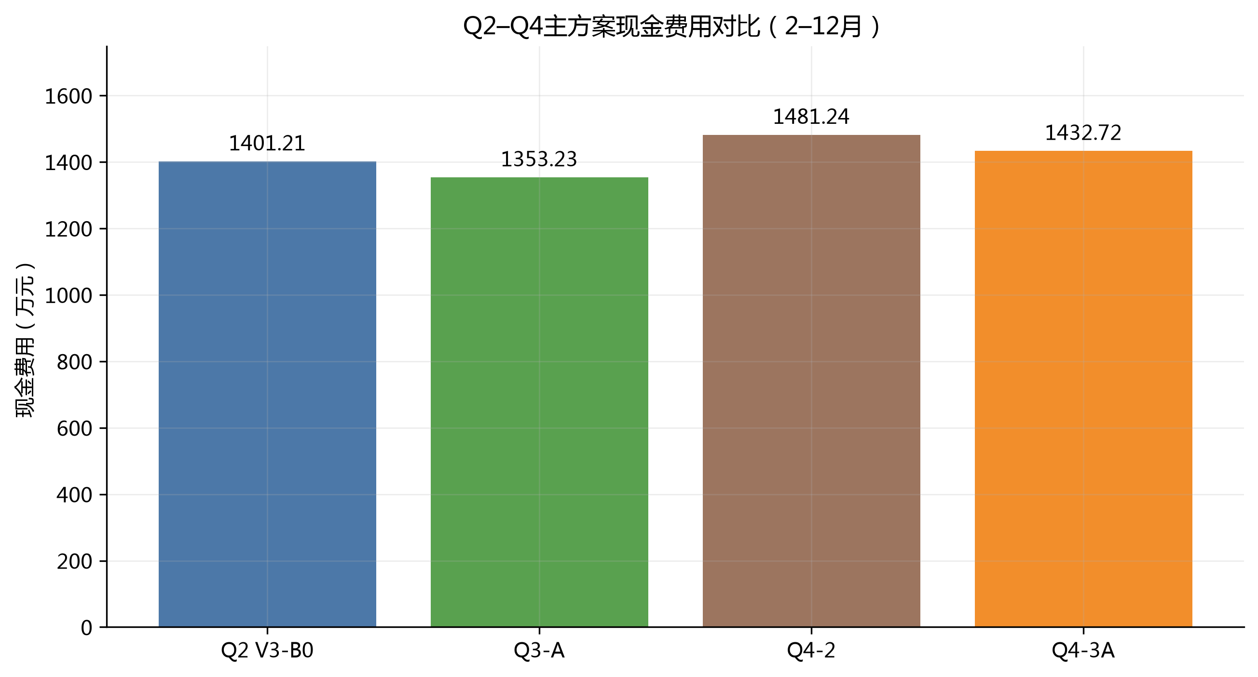
图17 Q2—Q4主方案费用与可比组关系
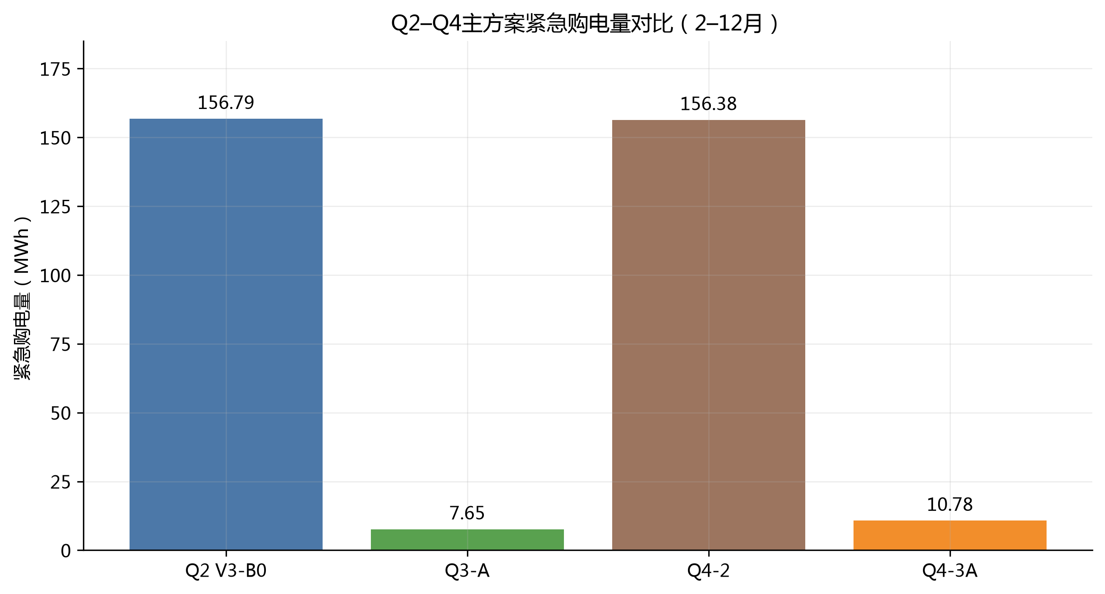
图18 Q2—Q4主方案紧急购电量比较
表31 问题二建模环节与作用
环节 | 处理方法 | 对应问题 | 使用方式
1 | 经验风险裕度 | 点预测无保险 | 作为对照
2 | 整日残差场景 | 忽略误差相关性 | 是
3 | 两阶段随机规划 | 计划与补救混为一体 | 是
4 | 终端库存价值 | 窗口末端放空偏好 | 是
5 | CVaR尾部风险 | 平均值掩盖尖峰损失 | 是
6 | ONLINE-RISK门控 | 全年参数固定 | 候选层保留

每日求解按以下顺序进行：更新历史残差与预测，构造场景，评价候选风险策略，再求解共享日前合同及场景补救动作。求解器先得到线性规划解，随后按正常供给与负荷的大小限制动作方向，减少充电与紧急购电并存造成的非物理套利；最后由实际观测推进储能状态，作为次日初值。
在线风险选择从15组($τ$,$ρ$,$γ$)候选策略中，根据最近28个已结算日的费用表现选取当天参数。该过程与预测器选择分开：预测器决定输入的中心预测，风险策略决定如何在给定预测下安排合同和储能。两者均只使用决策时点之前的信息。

F.4 物理、因果与数值审计
物理审计逐时重算供需平衡和SOC递推，检查SOC上下界、充放电功率上限及并发充放电。因果审计逐次核验预测训练截止日、残差场景窗口和可见预测版本，禁止读取决策时点后的实际值。费用审计分别重算计划、上调、下调、紧急购电和终端价值，确保终端价值不混入现金费用。
模板审计采用“写入—保存—重新打开—逐单元格比对”的方式，防止计算结果正确而提交表错位。对Q1，最大平衡残差和SOC残差均低于${10}^{−12}$；对Q2—Q4，未出现求解失败或同时充放电，SOC均保持在[1200,10800] kWh内。
表32 关键审计项目与结果
审计维度 | 检查对象 | 判据 | 结果
时间映射 | 标签—区间—价格 | 全篇统一Time A | 通过
物理可行性 | 平衡、SOC、功率 | 残差容限内且不越界 | 通过
因果性 | 预测、训练和场景窗口 | 无未来信息 | 通过
费用重算 | 计划/调整/应急 | 分项和等于总额 | 通过
模板回读 | result1—result4 | 关键单元格一致 | 通过
统计稳健性 | Q3-A与Q2日费用差 | 14日块CI上界<0 | 通过

F.5 关键口径敏感性
第一，时间标签若整体平移一个区间，全天总能量在闭环条件下可能接近不变，但价格、光伏峰值和SOC边界对应关系会改变，因此模块级结果并不等价。本文把Time A固定为主口径，并要求所有图表、公式和Excel模板共同遵守。第二，Q3下调违约成本的基准解释会影响总费用；主结果采用题面直接可读的0时基准Q3-A，Q3-B仅列作敏感性。第三，2月1日SOC若重置为6000 kWh，会人为增加可用能量并破坏年度连续性，因此只采用1月暖启动所得状态。
预测器方面，负荷增强模型虽把MAE从147.347 kW降至146.560 kW，却引入−27.802 kW系统偏差；光伏增强方案的MAE反而升至221.703 kW。门控结果提醒我们，统计指标改善不等于调度收益可靠，选择标准必须与最终费用和尾部风险一致。

F.6 问题边界与不可外推结论
本文只研究题目给定的单微网、光伏—储能—外部电网结构和十分钟调度，不把结果外推到含多节点潮流、机组启停、需求响应或碳排放约束的系统。模型中的价格、效率、储能容量和紧急购电倍数均来自题设或冻结配置，不用外部经验替代。
表33 题目边界、模型假设与结论范围
维度 | 本文处理 | 未处理 | 结论边界
网络结构 | 单微网等效母线 | 配电网潮流 | 只评价能量平衡
资源 | 光伏、电池储能、外部电网 | 可控机组/需求响应 | 不比较资源组合
时间 | 十分钟、全年回放 | 更高频控制 | 不外推实时控制
不确定性 | 负荷/PV/价格预测误差 | 联合极端分布 | 经验场景范围内
电池 | 效率、容量、功率、SOC | 寿命衰减与温度 | 短期经济调度
结算 | 题设计划/调整/应急 | 其他市场规则 | 只对本题口径负责

以上结果适用于题设的单微网与短期经济调度条件。推广至多节点、多资源系统时，需要增加网络与资源约束，并重新计算调度结果。

F.7 结果的可解释性与管理含义
四个问题的结果并不是四组孤立的年度数字，而是一条可以逐层追溯的因果链。Q1的节省来自储能对价格峰谷的时移；Q2的应急费用来自预测误差与SOC边界的共同作用；Q3的改善来自在缺口形成前追加有限信息；Q4则进一步把这种信息价值按动态价格重新加权。沿着这条链条阅读，能够解释为什么一个方案可能减少紧急购电，却同时增加常规合同费用。
对运行人员而言，最重要的并不是每天都改变计划，而是在高损失区间到来前识别“值得改变”的日子。Q3-A的接受规则把调整次数限制在321次，说明信息更新应当有门槛；6月和9月的重点日期则表明，晚高峰缺口、较低SOC和较高价格同时出现时，调整的边际收益最大。该结论可直接转化为运行告警逻辑：先筛选风险组合，再调用优化器。
对合同管理而言，计划费用、上调费用、下调违约成本和紧急费用必须分账。若把四者合并为一个总额，便无法判断策略是在购买更多保险，还是单纯增加了无效购电。本文在所有年度结果中同时保留常规与紧急分项，并在Q3-A、Q4-3A中额外报告上调电量和接受次数，使费用变化能够对应到可执行的合同动作。
对模型复核而言，最终SOC不是越高越好，也不是越低越好。SOC代表跨时段机会价值：在低价、光伏富余时抬升SOC，可以为未来高价时段提供缓冲；在高价或高负荷时放电，又会降低当前购电成本。只有把SOC和后续净负荷、价格一起观察，才能判断一个边界动作是否合理。
因此，本文的主要管理建议是采用“分层触发、分项结算、连续回放”的操作方式：日初形成风险基线，日内只对尚未执行区间重算，日末保存实际状态；任何策略升级都必须在同一物理约束和同一结算账本下比较。这样既保留了优化模型的经济性，也避免把不可实施的完美信息结果误当作运行承诺。

F.8 模型评价与可推广性

F.9 模型优点
模型的首要优点是统一：四问共享物理层、时间轴、单位和回放器，差异仅由信息与结算机制引入。其次是可审计：预测、优化、结算和写表均保留独立中间量，可以从论文数字回查到十分钟结果。再次是风险解释清晰：CVaR处理尾部缺口，有限再决策评估新增信息，动态电价刻画同一缺口在不同时间的价值差异。
从工程应用看，该框架不依赖某一种预测算法。只要预测器能够按时间顺序输出负荷、光伏及误差样本，就可接入同一调度器；如果未来增加需量电费、可中断负荷或更多储能设备，只需扩展目标函数和可行域，而不必改变因果回放结构。

F.10 局限与改进方向
本文仍有三点局限。其一，经验场景数量有限，对罕见极端天气的覆盖不足，可进一步使用概率预测或分布鲁棒方法[8-9]。其二，电池模型未考虑循环寿命与容量衰减，频繁套利的长期成本可能被低估[10]。其三，价格与预测误差目前主要按历史数据回放，尚未显式建模两者的联合分布。
后续可在不改变主口径的前提下加入电池退化分段成本、联合概率预测和多时间尺度协调[11-12]；同时把信息发布时间视为可优化变量，在“预测服务成本—调整费用—紧急风险”之间寻找最优发布日程。

F.11 可复现性与计算复杂度
问题一为144个时段的线性规划；问题二至问题四在每个日期、每个候选策略和每个误差场景上求解同一类线性模型。通过固定随机种子、保存候选网格和记录求解状态，计算结果可以在不同机器上复核。年度回放的复杂度主要来自日期数与场景数的乘积，而非图表导出。
表34 计算过程的可复现要素
要素 | 固定内容 | 保存位置/表现 | 复核方式
时间轴 | Time A与144点日索引 | 统一口径文件 | 逐日行数检查
随机性 | 场景抽样种子 | 运行配置 | 重复运行比对
候选集 | CVaR、$ρ$、$γ$网格 | Q2配置记录 | 候选数=15
优化器 | 模型与边界 | 制作脚本 | 检查求解状态
回放器 | 实际值与SOC递推 | 结果明细 | 重算平衡残差
导出器 | 模板单元格映射 | result1—result4 | 保存后回读

正文说明模型、参数和结果，附录集中列示程序及支撑材料索引。复核应同时检查输入数据、状态递推与费用分项，不能仅凭最终费用接近就判定实现等价。

附录G 源程序与复现文件清单
以下按文件列示现存程序副本，供核对模型实现；这不等同于已验证的独立复现包。运行应使用06_复现附件/最新版源文件下Q1至Q4的原始目录结构，依次执行q1_reproduce_v2.py、run_q2_v3.py、run_q3_v3.py和run_q4.py。Q4入口使用--mode annual --run-id指定新输出目录。依赖包括numpy、pandas、scipy（HiGHS）、openpyxl、matplotlib；论文构建另需python-docx。输入附件、上游Q2结果及模块导入路径须按各入口配置；输出位于各题results目录。此处带Q1_至Q4_前缀的副本不可直接替代原始模块名，且尚缺部分辅助模块、完整环境锁定与路径映射。成员图表包未含全部绘图脚本和数据底稿，不能声称所有图表均可由该包复现。

Q1_q1_reproduce_v2.py
from __future__ import annotations
import hashlib
import argparse
import json
import platform
import shutil
import sys
import time
from pathlib import Path
import numpy as np
import openpyxl
import pandas as pd
import scipy
from scipy.optimize import linprog
ROOT = Path(__file__).resolve().parents[3]
INPUT_XLSX = ROOT / "data" / "附件1.xlsx"
TEMPLATE_XLSX = ROOT / "data" / "附件5" / "result1.xlsx"
ROUTE_SPEC = ROOT / "plan" / "C题融合路线与验证规约_v2.md"
OUTPUT_DIR = ROOT / "solutions" / "Q1_BASELINE" / "result"
OUTPUT_XLSX = OUTPUT_DIR / "result1_v2.xlsx"
INTERVALS = 144
DELTA_HOURS = 1.0 / 6.0
CAPACITY_KWH = 12000.0
ENERGY_MIN_KWH = 1200.0
ENERGY_MAX_KWH = 10800.0
INITIAL_ENERGY_KWH = 6000.0
FINAL_ENERGY_KWH = 6000.0
POWER_LIMIT_KW = 5000.0
STEP_LIMIT_KWH = POWER_LIMIT_KW * DELTA_HOURS
ETA_CHARGE = 0.9
ETA_DISCHARGE = 0.9
ABS_AUDIT_TOL_KWH = 1e-5
NORM_AUDIT_TOL = 1e-8
MUTEX_TOL_KWH = 1e-7
def sha256(path: Path) -> str:
digest = hashlib.sha256()
with path.open("rb") as handle:
for chunk in iter(lambda: handle.read(1024 * 1024), b""):
digest.update(chunk)
return digest.hexdigest()
def clock(minutes: int) -> str:
day = minutes // 1440
value = minutes % 1440
text = f"{value // 60:02d}:{value % 60:02d}"
return text if day == 0 else f"{text}+{day}"
def load_q1_data():
raw = pd.read_excel(INPUT_XLSX, sheet_name=0, header=0)
if raw.shape != (INTERVALS, 4):
raise AssertionError(f"附件1应为144行4列，实际为{raw.shape}")
if raw.isna().any().any():
raise AssertionError("附件1存在缺失值")
numeric = raw.iloc[:, 1:4].apply(pd.to_numeric, errors="raise").to_numpy(float)
price = numeric[:, 0]
load_kw = numeric[:, 1]
pv_kw = numeric[:, 2]
if np.any(price < 0) or np.any(load_kw < 0) or np.any(pv_kw < 0):
raise AssertionError("附件1出现负价格、负负荷或负光伏")
return raw, price, load_kw, pv_kw
def solve_q1_lp(price, load_kw, pv_kw):
load_kwh = np.asarray(load_kw) * DELTA_HOURS
pv_kwh = np.asarray(pv_kw) * DELTA_HOURS
count = INTERVALS
offset_q = 0
offset_c = count
offset_d = 2 * count
offset_w = 3 * count
offset_e = 4 * count
variables = 5 * count + 1
objective = np.zeros(variables)
objective[offset_q:offset_q + count] = price
equalities = np.zeros((2 * count, variables))
targets = np.zeros(2 * count)
for step in range(count):
balance_row = 2 * step
equalities[balance_row, offset_q + step] = 1.0
equalities[balance_row, offset_c + step] = -1.0
equalities[balance_row, offset_d + step] = 1.0
equalities[balance_row, offset_w + step] = -1.0
targets[balance_row] = load_kwh[step] - pv_kwh[step]
state_row = balance_row + 1
equalities[state_row, offset_e + step] = -1.0
equalities[state_row, offset_e + step + 1] = 1.0
equalities[state_row, offset_c + step] = -ETA_CHARGE
equalities[state_row, offset_d + step] = 1.0 / ETA_DISCHARGE
bounds = [(0.0, None)] * count
bounds += [(0.0, STEP_LIMIT_KWH)] * count
bounds += [(0.0, STEP_LIMIT_KWH)] * count
bounds += [(0.0, None)] * count
bounds += [(ENERGY_MIN_KWH, ENERGY_MAX_KWH)] * (count + 1)
bounds[offset_e] = (INITIAL_ENERGY_KWH, INITIAL_ENERGY_KWH)
bounds[offset_e + count] = (FINAL_ENERGY_KWH, FINAL_ENERGY_KWH)
started = time.perf_counter()
result = linprog(
objective,
A_eq=equalities,
b_eq=targets,
bounds=bounds,
method="highs",
)
elapsed = time.perf_counter() - started
if not result.success:
raise RuntimeError(f"Q1 LP求解失败: {result.message}")
values = result.x
solution = {
"purchase_kwh": values[offset_q:offset_q + count],
"charge_kwh": values[offset_c:offset_c + count],
"discharge_kwh": values[offset_d:offset_d + count],
"unused_supply_kwh": values[offset_w:offset_w + count],
"energy_kwh": values[offset_e:offset_e + count + 1],
"solver_objective_yuan": float(result.fun),
"solve_seconds": float(elapsed),
"solver_status": int(result.status),
"solver_message": result.message,
}
return solution
def audit_solution(price, load_kw, pv_kw, solution):
purchase = solution["purchase_kwh"]
charge = solution["charge_kwh"]
discharge = solution["discharge_kwh"]
unused = solution["unused_supply_kwh"]
energy = solution["energy_kwh"]
load_kwh = np.asarray(load_kw) * DELTA_HOURS
pv_kwh = np.asarray(pv_kw) * DELTA_HOURS
balance = purchase + pv_kwh + discharge - load_kwh - charge - unused
state = energy[1:] - energy[:-1] - ETA_CHARGE * charge + discharge / ETA_DISCHARGE
scale = max(1.0, float(np.max(load_kwh)), float(np.max(pv_kwh)))
simultaneous = np.flatnonzero((charge > MUTEX_TOL_KWH) & (discharge > MUTEX_TOL_KWH))
cash = float(np.dot(price, purchase))
no_storage_purchase = np.maximum(load_kwh - pv_kwh, 0.0)
no_storage_cash = float(np.dot(price, no_storage_purchase))
audit = {
"max_balance_residual_kwh": float(np.max(np.abs(balance))),
"max_state_residual_kwh": float(np.max(np.abs(state))),
"normalized_max_residual": float(max(np.max(np.abs(balance)), np.max(np.abs(state))) / scale),
"minimum_flow_kwh": float(min(np.min(purchase), np.min(charge), np.min(discharge), np.min(unused))),
"minimum_energy_kwh": float(np.min(energy)),
"maximum_energy_kwh": float(np.max(energy)),
"maximum_charge_kwh": float(np.max(charge)),
"maximum_discharge_kwh": float(np.max(discharge)),
"simultaneous_charge_discharge_steps": simultaneous.astype(int).tolist(),
"initial_energy_kwh": float(energy[0]),
"final_energy_kwh": float(energy[-1]),
"cash_recalculated_yuan": cash,
"objective_cash_difference_yuan": float(abs(cash - solution["solver_objective_yuan"])),
"no_storage_cash_yuan": no_storage_cash,
"saving_vs_no_storage_yuan": float(no_storage_cash - cash),
"saving_vs_no_storage_fraction": float(1.0 - cash / no_storage_cash),
}
checks = {name: bool(value) for name, value in {
"time_count_144": len(purchase) == INTERVALS,
"state_count_145": len(energy) == INTERVALS + 1,
"absolute_residual_pass": max(audit["max_balance_residual_kwh"], audit["max_state_residual_kwh"]) <= ABS_AUDIT_TOL_KWH,
"normalized_residual_pass": audit["normalized_max_residual"] <= NORM_AUDIT_TOL,
"nonnegative_pass": audit["minimum_flow_kwh"] >= -ABS_AUDIT_TOL_KWH,
"energy_bounds_pass": audit["minimum_energy_kwh"] >= ENERGY_MIN_KWH - ABS_AUDIT_TOL_KWH and audit["maximum_energy_kwh"] <= ENERGY_MAX_KWH + ABS_AUDIT_TOL_KWH,
"power_bounds_pass": audit["maximum_charge_kwh"] <= STEP_LIMIT_KWH + ABS_AUDIT_TOL_KWH and audit["maximum_discharge_kwh"] <= STEP_LIMIT_KWH + ABS_AUDIT_TOL_KWH,
"mutual_exclusion_pass": len(simultaneous) == 0,
"endpoint_pass": abs(energy[0] - INITIAL_ENERGY_KWH) <= ABS_AUDIT_TOL_KWH and abs(energy[-1] - FINAL_ENERGY_KWH) <= ABS_AUDIT_TOL_KWH,
"cash_recalculation_pass": audit["objective_cash_difference_yuan"] <= 1e-7,
}.items()}
if not all(checks.values()):
failed = [name for name, passed in checks.items() if not passed]
raise AssertionError(f"Q1硬审计失败: {failed}")
milp_certificate = {
"method": "LP-relaxation lower bound plus an LP optimum that already satisfies every binary mutual-exclusion constraint",
"lp_lower_bound_yuan": cash,
"milp_feasible_solution_yuan": cash,
"certified_milp_optimum_yuan": cash,
"proof": "MILP feasible set is a subset of the LP relaxation; the LP optimum is mutually exclusive and therefore MILP-feasible, so both bounds coincide.",
"instance_only": True,
}
return audit, checks, milp_certificate
def build_time_mapping(input_frame, template_labels, time_mapping):
mapping = []
for step in range(INTERVALS):
source_step = step if time_mapping == "A" else (step + 1) % INTERVALS
mapping.append({
"step": step,
"source_step": source_step,
"input_time_label": str(input_frame.iloc[source_step, 0]),
"internal_start": clock(10 + step * 10),
"internal_end": clock(20 + step * 10),
"template_label": str(template_labels[step]),
})
if mapping[0]["internal_start"] != "00:10" or mapping[0]["internal_end"] != "00:20":
raise AssertionError("首时段内部映射错误")
if mapping[-1]["internal_start"] != "00:00+1" or mapping[-1]["internal_end"] != "00:10+1":
raise AssertionError("末时段内部映射错误")
if time_mapping == "A" and not mapping[0]["input_time_label"].startswith("00:10"):
raise AssertionError("附件1首项不是00:10，无法对齐首段00:10-00:20")
if time_mapping == "A" and mapping[-1]["input_time_label"] not in {"0:00+1", "00:00+1"}:
raise AssertionError("附件1末项不是0:00+1，无法解释为次日00:00-00:10")
if time_mapping == "B" and (mapping[0]["source_step"] != 1 or mapping[-1]["source_step"] != 0):
raise AssertionError("Q1 B映射必须按典型日周期左移一槽")
if str(template_labels[0]) != "0:10-0:20":
raise AssertionError("result1首行标签不是0:10-0:20")
if str(template_labels[-1]) != "0:00+1-0:10+1":
raise AssertionError("result1末行未明确标记为次日0:00-0:10")
return pd.DataFrame(mapping)
def write_outputs(input_frame, price, load_kw, pv_kw, solution, audit, checks, milp_certificate,
time_mapping):
OUTPUT_DIR.mkdir(parents=True, exist_ok=True)
workbook = openpyxl.load_workbook(TEMPLATE_XLSX)
plan_sheet = workbook.worksheets[0]
storage_sheet = workbook.worksheets[1]
if plan_sheet.max_row != 145 or plan_sheet.max_column != 2:
raise AssertionError("result1计划工作表结构变化")
if storage_sheet.max_row != 7 or storage_sheet.max_column != 5:
raise AssertionError("result1储能工作表结构变化")
template_labels = [plan_sheet.cell(row=row, column=1).value for row in range(2, 146)]
time_mapping_frame = build_time_mapping(input_frame, template_labels, time_mapping)
purchase = solution["purchase_kwh"]
charge = solution["charge_kwh"]
discharge = solution["discharge_kwh"]
energy = solution["energy_kwh"]
unused = solution["unused_supply_kwh"]
for step in range(INTERVALS):
plan_sheet.cell(row=step + 2, column=2, value=float(purchase[step]))
block_rows = []
for block in range(6):
start = block * 24
end = start + 24
charge_total = float(np.sum(charge[start:end]))
discharge_total = float(np.sum(discharge[start:end]))
storage_sheet.cell(row=block + 2, column=2, value=charge_total)
storage_sheet.cell(row=block + 2, column=3, value=discharge_total)
block_rows.append({
"template_block": f"{4 * block:02d}:00-{4 * (block + 1):02d}:00",
"actual_sequence_interval": f"{clock(10 + start * 10)}-{clock(10 + end * 10)}",
"charge_kwh": charge_total,
"discharge_kwh": discharge_total,
})
storage_sheet.cell(row=2, column=5, value=float(energy[0]))
storage_sheet.cell(row=3, column=5, value=float(energy[-1]))
workbook.save(OUTPUT_XLSX)
dispatch = pd.DataFrame({
"step": np.arange(INTERVALS),
"internal_start": time_mapping_frame["internal_start"],
"internal_end": time_mapping_frame["internal_end"],
"input_time_label": time_mapping_frame["input_time_label"],
"template_label": time_mapping_frame["template_label"],
"price_yuan_per_kwh": price,
"load_kw": load_kw,
"pv_kw": pv_kw,
"load_kwh": np.asarray(load_kw) * DELTA_HOURS,
"pv_kwh": np.asarray(pv_kw) * DELTA_HOURS,
"purchase_kwh": purchase,
"charge_kwh": charge,
"discharge_kwh": discharge,
"unused_supply_kwh": unused,
"energy_before_kwh": energy[:-1],
"energy_after_kwh": energy[1:],
"purchase_cost_yuan": price * purchase,
})
dispatch.to_csv(OUTPUT_DIR / "q1_dispatch.csv", index=False, encoding="utf-8-sig")
time_mapping_frame.to_csv(OUTPUT_DIR / "q1_time_mapping.csv", index=False, encoding="utf-8-sig")
pd.DataFrame(block_rows).to_csv(OUTPUT_DIR / "q1_four_hour_blocks.csv", index=False, encoding="utf-8-sig")
requested = ["10:00", "12:00", "14:00", "16:00", "18:00", "20:00"]
specified_rows = []
for start_text in requested:
matched = dispatch.loc[dispatch["internal_start"] == start_text]
if len(matched) != 1:
raise AssertionError(f"指定时段{start_text}映射数量不是1")
row = matched.iloc[0]
specified_rows.append({
"internal_interval": f"{row['internal_start']}-{row['internal_end']}",
"purchase_kwh": float(row["purchase_kwh"]),
})
specified = pd.DataFrame(specified_rows)
specified.to_csv(OUTPUT_DIR / "q1_specified_intervals.csv", index=False, encoding="utf-8-sig")
reopened = openpyxl.load_workbook(OUTPUT_XLSX, data_only=False)
reopened_plan = reopened.worksheets[0]
reopened_storage = reopened.worksheets[1]
plan_readback = np.array([reopened_plan.cell(row=row, column=2).value for row in range(2, 146)], dtype=float)
charge_readback = np.array([reopened_storage.cell(row=row, column=2).value for row in range(2, 8)], dtype=float)
discharge_readback = np.array([reopened_storage.cell(row=row, column=3).value for row in range(2, 8)], dtype=float)
template_readback = {
"sheet_names_preserved": reopened.sheetnames == workbook.sheetnames,
"plan_rows": int(len(plan_readback)),
"plan_max_abs_difference_kwh": float(np.max(np.abs(plan_readback - purchase))),
"plan_total_difference_kwh": float(abs(np.sum(plan_readback) - np.sum(purchase))),
"cash_difference_yuan": float(abs(np.dot(price, plan_readback) - audit["cash_recalculated_yuan"])),
"charge_blocks_max_abs_difference_kwh": float(np.max(np.abs(charge_readback - np.array([row["charge_kwh"] for row in block_rows])))),
"discharge_blocks_max_abs_difference_kwh": float(np.max(np.abs(discharge_readback - np.array([row["discharge_kwh"] for row in block_rows])))),
"initial_energy_difference_kwh": float(abs(reopened_storage.cell(row=2, column=5).value - energy[0])),
"final_energy_difference_kwh": float(abs(reopened_storage.cell(row=3, column=5).value - energy[-1])),
}
template_readback["pass"] = bool(
template_readback["sheet_names_preserved"]
and template_readback["plan_rows"] == INTERVALS
and max(value for key, value in template_readback.items() if key.endswith(("_kwh", "_yuan"))) <= ABS_AUDIT_TOL_KWH
)
if not template_readback["pass"]:
raise AssertionError(f"result1模板回读失败: {template_readback}")
manifest = {
"route": "题目分析报告.md v1.1 governs current status; the v2 route supplies the archived mathematical contract.",
"inputs": {
str(INPUT_XLSX.relative_to(ROOT)): sha256(INPUT_XLSX),
str(TEMPLATE_XLSX.relative_to(ROOT)): sha256(TEMPLATE_XLSX),
str(ROUTE_SPEC.relative_to(ROOT)): sha256(ROUTE_SPEC),
},
"outputs": {
str(OUTPUT_XLSX.relative_to(ROOT)): sha256(OUTPUT_XLSX),
},
"runtime": {
"python": sys.version,
"platform": platform.platform(),
"numpy": np.__version__,
"pandas": pd.__version__,
"scipy": scipy.__version__,
"openpyxl": openpyxl.__version__,
},
"parameters": {
"delta_hours": DELTA_HOURS,
"capacity_kwh": CAPACITY_KWH,
"energy_min_kwh": ENERGY_MIN_KWH,
"energy_max_kwh": ENERGY_MAX_KWH,
"initial_energy_kwh": INITIAL_ENERGY_KWH,
"final_energy_kwh": FINAL_ENERGY_KWH,
"power_limit_kw": POWER_LIMIT_KW,
"step_limit_kwh": STEP_LIMIT_KWH,
"eta_charge": ETA_CHARGE,
"eta_discharge": ETA_DISCHARGE,
"round_trip_efficiency": ETA_CHARGE * ETA_DISCHARGE,
"time_mapping": time_mapping,
"mapping_b_terminal_rule": (
"Q1 fixed typical day is assumed periodic, so the final slot uses source row 0."
if time_mapping == "B" else None
),
},
"contracts": {
"q1_state_rule": "single-day closed cycle: E0=E144=6000 kWh",
"q2_q4_state_rule": "continuous cross-day rolling state; never reset to 6000 each day",
"time_rule": "first interval 00:10-00:20; last interval next-day 00:00-00:10",
"time_mapping": time_mapping,
},
"command": (
"python solutions/Q1_BASELINE/program/q1_reproduce_v2.py "
f"--time-mapping {time_mapping} --output-dir {OUTPUT_DIR}"
),
}
(OUTPUT_DIR / "q1_input_manifest.json").write_text(json.dumps(manifest, ensure_ascii=False, indent=2), encoding="utf-8")
summary = {
"status": "PASS",
"evidence_scope": "Q1 only; no Q2-Q4 annual result is claimed",
"solver": {
"lp_objective_yuan": solution["solver_objective_yuan"],
"solve_seconds": solution["solve_seconds"],
"status": solution["solver_status"],
"message": solution["solver_message"],
},
"result": {
"total_purchase_kwh": float(np.sum(purchase)),
"total_purchase_cost_yuan": audit["cash_recalculated_yuan"],
"no_storage_cost_yuan": audit["no_storage_cash_yuan"],
"saving_fraction": audit["saving_vs_no_storage_fraction"],
"specified_intervals": specified_rows,
"four_hour_blocks": block_rows,
"initial_energy_kwh": float(energy[0]),
"final_energy_kwh": float(energy[-1]),
"charge_efficiency": ETA_CHARGE,
"discharge_efficiency": ETA_DISCHARGE,
"round_trip_efficiency": ETA_CHARGE * ETA_DISCHARGE,
},
"audit": audit,
"checks": checks,
"milp_optimality_certificate": milp_certificate,
"template_readback": template_readback,
"manifest": manifest,
}
(OUTPUT_DIR / "q1_summary.json").write_text(json.dumps(summary, ensure_ascii=False, indent=2), encoding="utf-8")
return summary
def main():
global OUTPUT_DIR, OUTPUT_XLSX
parser = argparse.ArgumentParser(description="Reproduce the archived Q1 numerical baseline")
parser.add_argument(
"--output-dir",
default=str(OUTPUT_DIR),
help="New or archived output directory; use a new runs/ path for independent checks.",
)
parser.add_argument("--time-mapping", choices=["A", "B"], default="A")
args = parser.parse_args()
OUTPUT_DIR = Path(args.output_dir).resolve()
OUTPUT_XLSX = OUTPUT_DIR / "result1_v2.xlsx"
input_frame, price, load_kw, pv_kw = load_q1_data()
if args.time_mapping == "B":
# Q1 is a fixed typical day, so the right-endpoint sensitivity is periodic.
price, load_kw, pv_kw = (np.roll(values, -1) for values in (price, load_kw, pv_kw))
solution = solve_q1_lp(price, load_kw, pv_kw)
audit, checks, milp_certificate = audit_solution(price, load_kw, pv_kw, solution)
summary = write_outputs(
input_frame, price, load_kw, pv_kw, solution, audit, checks,
milp_certificate, args.time_mapping,
)
print(json.dumps(summary, ensure_ascii=False, indent=2))
if __name__ == "__main__":
main()

Q2_q2_deep_core.py
"""Q2 深度搜索的严格因果预测、风险和场景工具。"""
from __future__ import annotations
import numpy as np
def weighted_quantile(values, quantile: float, weights=None) -> float:
values = np.asarray(values, dtype=float).ravel()
if weights is None:
return float(np.quantile(values, quantile))
weights = np.asarray(weights, dtype=float).ravel()
mask = np.isfinite(values) & np.isfinite(weights) & (weights > 0)
values, weights = values[mask], weights[mask]
if not len(values):
return 0.0
order = np.argsort(values, kind="mergesort")
values, weights = values[order], weights[order]
cumulative = np.cumsum(weights) / weights.sum()
return float(values[min(np.searchsorted(cumulative, quantile, side="left"), len(values)-1)])
def s2_load_forecast(load: np.ndarray) -> np.ndarray:
"""方案6复刻：最多四个过去同星期日均值，加最近同星期日均值偏差的一半。"""
load = np.asarray(load, dtype=float)
pred = np.full_like(load, np.nan)
for day in range(7, len(load)):
idx = np.arange(day - 7, max(-1, day - 29), -7, dtype=int)
idx = idx[idx >= 0][:4]
base = load[idx].mean(axis=0)
ref_mean = float(load[idx].mean())
correction = (float(load[idx[0]].mean()) - ref_mean) / 2.0
correction = float(np.clip(correction, -0.2 * ref_mean, 0.2 * ref_mean))
pred[day] = np.maximum(base + correction, 0.0)
return pred
def s2_pv_forecast(pv: np.ndarray, recent_days: int = 7,
yesterday_weight: float = 0.5) -> np.ndarray:
"""方案6复刻：昨日曲线与过去至多 recent_days 日均值融合。"""
pv = np.asarray(pv, dtype=float)
pred = np.full_like(pv, np.nan)
for day in range(1, len(pv)):
recent = pv[max(0, day - recent_days):day].mean(axis=0)
pred[day] = yesterday_weight * pv[day - 1] + (1.0 - yesterday_weight) * recent
return np.maximum(pred, 0.0)
def recency_weights(indices: np.ndarray, day: int, gamma: float) -> np.ndarray:
indices = np.asarray(indices, dtype=int)
raw = np.exp(-float(gamma) * (day - indices - 1))
return raw / raw.sum()
def rolling_weighted_margin(residuals: np.ndarray, day: int, alpha: float,
window: int, gamma: float, structure: str = "time",
block_hours: int = 2) -> np.ndarray:
start = max(0, day - window)
hist = residuals[start:day]
valid = ~np.isnan(hist).any(axis=1)
hist = hist[valid]
indices = np.arange(start, day)[valid]
if not len(hist):
return np.zeros(residuals.shape[1])
weights = recency_weights(indices, day, gamma)
T = residuals.shape[1]
if structure == "time":
out = np.array([weighted_quantile(hist[:, k], alpha, weights) for k in range(T)])
elif structure == "global":
out = np.full(T, weighted_quantile(hist.ravel(), alpha, np.repeat(weights, T)))
elif structure == "block":
out = np.zeros(T)
block = block_hours * 6
for lo in range(0, T, block):
hi = min(T, lo + block)
out[lo:hi] = weighted_quantile(hist[:, lo:hi].ravel(), alpha,
np.repeat(weights, hi-lo))
else:
raise ValueError(structure)
return np.maximum(out, 0.0)
def select_day_type_candidates(dates, day: int, window: int,
pv_total: np.ndarray, load_total: np.ndarray) -> np.ndarray:
"""只按当日0点已知类别筛选过去样本，样本不足时逐级放宽。"""
dates = np.asarray(dates).astype("datetime64[D]")
start = max(0, day - window)
candidates = np.arange(start, day)
weekday = int((dates[day].astype(int) + 3) % 7) < 5
cand_weekday = ((dates[candidates].astype(int) + 3) % 7) < 5
season = int(str(dates[day])[5:7]) // 4
cand_season = np.array([int(str(x)[5:7]) // 4 for x in dates[candidates]])
pv_high = pv_total[day] >= np.nanmedian(pv_total[:day])
load_high = load_total[day] >= np.nanmedian(load_total[:day])
mask = ((cand_weekday == weekday) & (cand_season == season)
& ((pv_total[candidates] >= np.nanmedian(pv_total[:day])) == pv_high)
& ((load_total[candidates] >= np.nanmedian(load_total[:day])) == load_high))
chosen = candidates[mask]
if len(chosen) < 10:
chosen = candidates[cand_weekday == weekday]
if len(chosen) < 10:
chosen = candidates
return chosen

Q2_run_q2_v3.py
"""Run one frozen Q2 V3 forecast arm through the ONLINE-RISK-SP policy."""
from __future__ import annotations
import argparse
import concurrent.futures
from dataclasses import replace
from datetime import datetime, timezone
import hashlib
import importlib.metadata
import json
import os
from pathlib import Path
import platform
import subprocess
import sys
from time import perf_counter
import numpy as np
import pandas as pd
from q2_forecasts import (
ARM_MODEL_IDS,
HGB_PARAMETERS,
build_forecast_bundle,
build_b0_time_a_legacy_forecasts,
shift_cross_day,
)
from q2_model import (
DT,
E_INIT,
E_MAX,
E_MIN,
K_EMERGENCY,
Q_MAX,
Q2Data,
load_data,
plan_battery_for_fixed_grid,
save_policy_npz,
settle_causally,
settle_one_slot_delayed,
settle_planned_battery,
summarize_policy,
two_stage_plan,
)
REPO_ROOT = Path(__file__).resolve().parents[3]
VERSION_ROOT = Path(__file__).resolve().parents[1]
WINDOW_DAYS = 28
SCENARIO_COUNT = 10
SCENARIO_WINDOW = 60
TERMINAL_LAMBDA = 0.4684
DEFAULT_CANDIDATE = "cvar_t0.90_r0.05_g0.00"
_WORKER: dict = {}
def sha256(path: Path) -> str:
digest = hashlib.sha256()
with path.open("rb") as handle:
for block in iter(lambda: handle.read(1024 * 1024), b""):
digest.update(block)
return digest.hexdigest()
def write_json(path: Path, value: dict) -> None:
path.write_text(
json.dumps(value, ensure_ascii=False, indent=2, default=str),
encoding="utf-8",
)
def candidate_grid() -> list[dict]:
candidates = []
for gamma in (0.0, 0.02, 0.05):
candidates.append({
"candidate_id": f"nocvar_g{gamma:.2f}",
"tau": None,
"rho": 0.0,
"gamma": gamma,
})
for tau in (0.90, 0.95):
for rho in (0.05, 0.20):
candidates.append({
"candidate_id": f"cvar_t{tau:.2f}_r{rho:.2f}_g{gamma:.2f}",
"tau": tau,
"rho": rho,
"gamma": gamma,
})
return candidates
def _recency_scenarios(
data: Q2Data,
load_pred: np.ndarray,
pv_pred: np.ndarray,
day: int,
count: int,
window: int,
gamma: float,
) -> tuple[np.ndarray, np.ndarray, np.ndarray]:
# At day d 00:00, plan-day d-1 still has one unfinished interval.
stop = max(0, day - 1)
indexes = np.arange(max(0, day - window), stop, dtype=int)
valid = (
~np.isnan(load_pred[indexes]).any(axis=1)
& ~np.isnan(pv_pred[indexes]).any(axis=1)
) if len(indexes) else np.array([], dtype=bool)
indexes = indexes[valid]
if len(indexes) == 0:
return load_pred[day][None, :], pv_pred[day][None, :], np.ones(1)
chosen = indexes[
np.linspace(0, len(indexes) - 1, min(count, len(indexes))).astype(int)
]
age = day - chosen
weights = np.exp(-gamma * age)
weights = weights / weights.sum()
load = np.maximum(
load_pred[day] + data.load[chosen] - load_pred[chosen], 0.0
)
pv = np.maximum(
pv_pred[day] + data.pv[chosen] - pv_pred[chosen], 0.0
)
pv[:, pv_pred[day] <= 1e-9] = 0.0
return load, pv, weights
def _worker_init(
data: Q2Data,
load_pred: np.ndarray,
pv_pred: np.ndarray,
battery_interpretation: str,
observation_delay_slots: int,
) -> None:
_WORKER["data"] = data
_WORKER["load_pred"] = load_pred
_WORKER["pv_pred"] = pv_pred
_WORKER["battery_interpretation"] = battery_interpretation
_WORKER["observation_delay_slots"] = observation_delay_slots
def _solve_candidate(task: tuple[int, float, float, dict, int]) -> tuple[str, dict]:
day, planned_e0, executed_e0, candidate, scenario_count = task
data = _WORKER["data"]
load_pred = _WORKER["load_pred"]
pv_pred = _WORKER["pv_pred"]
load_sc, pv_sc, weights = _recency_scenarios(
data, load_pred, pv_pred, day, scenario_count, SCENARIO_WINDOW,
candidate["gamma"],
)
grid, diagnostics = two_stage_plan(
data.price,
load_sc,
pv_sc,
weights,
planned_e0,
terminal="value",
terminal_lambda=TERMINAL_LAMBDA,
cvar_beta=candidate["tau"] or 0.0,
cvar_weight=candidate["rho"],
)
if _WORKER["battery_interpretation"] == "A":
battery_plan = None
if _WORKER["observation_delay_slots"] == 0:
settled = settle_causally(
grid, data.load[day], data.pv[day], executed_e0
)
else:
settled = settle_one_slot_delayed(
grid,
data.load[day],
data.pv[day],
load_pred[day],
pv_pred[day],
executed_e0,
None if day == 0 else float(data.load[day - 1, -1]),
None if day == 0 else float(data.pv[day - 1, -1]),
)
else:
expected_load = np.average(load_sc, axis=0, weights=weights)
expected_pv = np.average(pv_sc, axis=0, weights=weights)
battery_plan = plan_battery_for_fixed_grid(
data.price,
expected_load,
expected_pv,
planned_e0,
grid,
terminal="value",
terminal_lambda=TERMINAL_LAMBDA,
)
settled = settle_planned_battery(
grid,
battery_plan["c"],
battery_plan["d"],
data.load[day],
data.pv[day],
executed_e0,
)
plan_cost = float(grid @ data.price)
emergency_cost = float(settled["emergency"] @ (K_EMERGENCY * data.price))
return candidate["candidate_id"], {
"grid": grid,
"settled": settled,
"plan_cost_yuan": plan_cost,
"emergency_cost_yuan": emergency_cost,
"cost_yuan": plan_cost + emergency_cost,
"solve_seconds": float(diagnostics["solve_seconds"]),
"max_source_pool_residual": float(
diagnostics["max_source_pool_residual"]
),
"pending_charge_plan_kwh": (
None if battery_plan is None else float(battery_plan["c"][-1])
),
"pending_discharge_plan_kwh": (
None if battery_plan is None else float(battery_plan["d"][-1])
),
"commanded_c": (
settled.get("commanded_c")
if "commanded_c" in settled
else (battery_plan["c"] if battery_plan is not None else settled["c"])
),
"commanded_d": (
settled.get("commanded_d")
if "commanded_d" in settled
else (battery_plan["d"] if battery_plan is not None else settled["d"])
),
}
def project_pending_energy(
energy_before: float,
grid_kwh: float,
load_forecast_kw: float,
pv_forecast_kw: float,
) -> float:
balance = grid_kwh + pv_forecast_kw * DT - load_forecast_kw * DT
if balance >= 0.0:
charge = min(
balance, Q_MAX, max(0.0, (E_MAX - energy_before) / 0.9)
)
return float(energy_before + 0.9 * charge)
discharge = min(
-balance, Q_MAX, max(0.0, 0.9 * (energy_before - E_MIN))
)
return float(energy_before - discharge / 0.9)
def project_planned_pending_energy(
energy_before: float,
grid_kwh: float,
load_forecast_kw: float,
pv_forecast_kw: float,
charge_plan_kwh: float,
discharge_plan_kwh: float,
) -> float:
"""Project Battery B with its frozen action under forecast feasibility."""
normal_supply = grid_kwh + pv_forecast_kw * DT
demand = load_forecast_kw * DT
if normal_supply >= demand:
charge = min(
max(charge_plan_kwh, 0.0),
normal_supply - demand,
Q_MAX,
max(0.0, (E_MAX - energy_before) / 0.9),
)
return float(energy_before + 0.9 * charge)
discharge = min(
max(discharge_plan_kwh, 0.0),
demand - normal_supply,
Q_MAX,
max(0.0, 0.9 * (energy_before - E_MIN)),
)
return float(energy_before - discharge / 0.9)
def project_delayed_pending_energy(
energy_before: float,
grid_kwh: float,
observed_load_kw: float,
observed_pv_kw: float,
pending_load_forecast_kw: float,
pending_pv_forecast_kw: float,
) -> float:
"""Project the pending interval using the one-slot-delayed control law."""
observed_balance = grid_kwh + observed_pv_kw * DT - observed_load_kw * DT
desired_charge = min(
max(observed_balance, 0.0), Q_MAX,
max(0.0, (E_MAX - energy_before) / 0.9),
)
desired_discharge = min(
max(-observed_balance, 0.0), Q_MAX,
max(0.0, 0.9 * (energy_before - E_MIN)),
)
forecast_balance = (
grid_kwh + pending_pv_forecast_kw * DT
- pending_load_forecast_kw * DT
)
if forecast_balance >= 0.0:
return float(energy_before + 0.9 * min(desired_charge, forecast_balance))
return float(
energy_before - min(desired_discharge, -forecast_balance) / 0.9
)
def release_mature_scores(
pending_scores: list[tuple[int, dict[str, float]]],
histories: dict[str, list[float]],
day: int,
) -> list[tuple[int, dict[str, float]]]:
retained = []
for source_day, scores in pending_scores:
if source_day <= day - 2:
for candidate_id, score in scores.items():
histories[candidate_id].append(score)
else:
retained.append((source_day, scores))
return retained
def _daily_rows(
data: Q2Data,
arrays: dict[str, np.ndarray],
parameters: list[dict],
) -> pd.DataFrame:
by_day = {row["day_index"]: row for row in parameters}
rows = []
for day in sorted(by_day):
meta = by_day[day]
rows.append({
**meta,
"grid_purchase_kwh": float(arrays["G"][day].sum()),
"emergency_kwh": float(arrays["Emergency"][day].sum()),
"spill_kwh": float(arrays["Spill"][day].sum()),
"charge_kwh": float(arrays["C"][day].sum()),
"discharge_kwh": float(arrays["D"][day].sum()),
"commanded_charge_kwh": float(arrays["CommandedC"][day].sum()),
"commanded_discharge_kwh": float(arrays["CommandedD"][day].sum()),
})
return pd.DataFrame(rows)
def _interval_rows(
data: Q2Data,
arrays: dict[str, np.ndarray],
load_pred: np.ndarray,
pv_pred: np.ndarray,
days: np.ndarray,
arm: str,
) -> pd.DataFrame:
rows = []
for day in days:
date = data.dates[day]
for slot in range(144):
start = date + pd.Timedelta(minutes=(slot + 1) * 10)
rows.append({
"plan_day": date.date().isoformat(),
"issue_time": date.isoformat(),
"interval_start": start.isoformat(),
"interval_end": (start + pd.Timedelta(minutes=10)).isoformat(),
"time_index": slot,
"forecast_arm": arm,
"forecast_model_id": ARM_MODEL_IDS[arm],
"load_forecast_kw": float(load_pred[day, slot]),
"pv_forecast_kw": float(pv_pred[day, slot]),
"load_actual_kw": float(data.load[day, slot]),
"pv_actual_kw": float(data.pv[day, slot]),
"planned_grid_kwh": float(arrays["G"][day, slot]),
"charge_kwh": float(arrays["C"][day, slot]),
"discharge_kwh": float(arrays["D"][day, slot]),
"commanded_charge_kwh": float(arrays["CommandedC"][day, slot]),
"commanded_discharge_kwh": float(arrays["CommandedD"][day, slot]),
"emergency_kwh": float(arrays["Emergency"][day, slot]),
"unused_supply_kwh": float(arrays["Spill"][day, slot]),
"actual_soc_before_kwh": float(arrays["SOC"][day, slot]),
"actual_soc_after_kwh": float(arrays["SOC"][day, slot + 1]),
"price_yuan_per_kwh": float(data.price[slot]),
"plan_cost_yuan": float(
arrays["G"][day, slot] * data.price[slot]
),
"emergency_cost_yuan": float(
arrays["Emergency"][day, slot]
* K_EMERGENCY
* data.price[slot]
),
})
return pd.DataFrame(rows)
def run(args: argparse.Namespace) -> Path:
run_root = Path(args.output_root).resolve()
run_root.mkdir(parents=True, exist_ok=False)
manifest_path = run_root / "manifest.json"
started = perf_counter()
source_paths = [
Path(__file__),
Path(__file__).with_name("q2_forecasts.py"),
Path(__file__).with_name("q2_model.py"),
Path(__file__).with_name("q2_deep_core.py"),
]
input_paths = [
REPO_ROOT / "data/附件1.xlsx",
REPO_ROOT / "data/附件2.xlsx",
REPO_ROOT / "data/附件5/result2.xlsx",
]
manifest = {
"schema_version": 1,
"status": "running",
"run_id": args.run_id,
"started_at": datetime.now(timezone.utc).isoformat(),
"git_commit": subprocess.check_output(
["git", "rev-parse", "HEAD"], cwd=REPO_ROOT, text=True
).strip(),
"command": sys.argv,
"source_hashes": {
str(path.relative_to(REPO_ROOT)): sha256(path)
for path in source_paths
},
"input_hashes": {
str(path.relative_to(REPO_ROOT)): sha256(path)
for path in input_paths
},
"python": sys.version,
"platform": platform.platform(),
"packages": {
name: importlib.metadata.version(name)
for name in ("numpy", "pandas", "scipy", "scikit-learn", "openpyxl")
},
}
write_json(manifest_path, manifest)
try:
data = load_data()
bundle = build_forecast_bundle(data, required_arm=args.arm)
load_pred, pv_pred = bundle.for_arm(args.arm)
if args.time_mapping == "B":
if args.end_day >= len(data.dates) - 1:
raise ValueError("time mapping B cannot include 2025-12-31")
if args.arm != "B0":
raise ValueError("time mapping B sensitivity is frozen to selected arm B0")
load_pred, pv_pred = build_b0_time_a_legacy_forecasts(data)
data = replace(
data,
price=shift_cross_day(np.tile(data.price, (365, 1)))[0],
load=shift_cross_day(data.load),
pv=shift_cross_day(data.pv),
)
days = np.arange(args.start_day, args.end_day + 1, dtype=int)
report_days = days[days >= args.report_start_day]
if len(days) == 0 or len(report_days) == 0:
raise ValueError("run and report day ranges must be non-empty")
if args.start_day != 0:
raise ValueError("continuous Q2 V3 runs must start on January 1")
if args.battery_interpretation == "B" and args.observation_delay_slots:
raise ValueError("observation-delay sensitivity applies only to Battery A")
candidates = candidate_grid()
arrays = {
key: np.zeros((365, 144))
for key in (
"G", "C", "D", "CommandedC", "CommandedD",
"Emergency", "Spill",
)
}
arrays["SOC"] = np.full((365, 145), np.nan)
histories = {item["candidate_id"]: [] for item in candidates}
pending_scores: list[tuple[int, dict[str, float]]] = []
parameter_rows: list[dict] = []
diagnostic_rows: list[dict] = []
planned_e0 = float(args.initial_soc)
executed_e0 = float(args.initial_soc)
with concurrent.futures.ProcessPoolExecutor(
max_workers=args.workers,
initializer=_worker_init,
initargs=(
data,
load_pred,
pv_pred,
args.battery_interpretation,
args.observation_delay_slots,
),
) as executor:
for position, day in enumerate(days):
if args.compatibility_reset and day == args.report_start_day:
planned_e0 = float(args.initial_soc)
executed_e0 = float(args.initial_soc)
pending_scores = release_mature_scores(
pending_scores, histories, int(day)
)
futures = [
executor.submit(
_solve_candidate,
(
int(day),
planned_e0,
executed_e0,
candidate,
args.scenario_count,
),
)
for candidate in candidates
]
solved = {}
for future in concurrent.futures.as_completed(futures):
candidate_id, result = future.result()
solved[candidate_id] = result
scores = {
candidate_id: (
float(np.mean(values[-WINDOW_DAYS:]))
if values else None
)
for candidate_id, values in histories.items()
}
feasible = {
key: value for key, value in scores.items()
if value is not None
}
selected_id = (
min(feasible, key=feasible.get)
if feasible else DEFAULT_CANDIDATE
)
selected = solved[selected_id]
settled = selected["settled"]
for source, target in (
("grid", "G"),
("c", "C"),
("d", "D"),
("emergency", "Emergency"),
("spill", "Spill"),
("commanded_c", "CommandedC"),
("commanded_d", "CommandedD"),
):
values = (
selected[source]
if source in {"grid", "commanded_c", "commanded_d"}
else settled[source]
)
arrays[target][day] = values
arrays["SOC"][day] = settled["soc"]
parameter_rows.append({
"date": data.dates[day].date().isoformat(),
"day_index": int(day),
"selected_candidate": selected_id,
"planned_initial_energy_kwh": planned_e0,
"executed_initial_energy_kwh": executed_e0,
"actual_end_energy_kwh": float(settled["soc"][-1]),
"realized_total_cost_yuan": selected["cost_yuan"],
"plan_cost_yuan": selected["plan_cost_yuan"],
"emergency_cost_yuan": selected["emergency_cost_yuan"],
"candidate_scores_completed_before_issue": json.dumps(
scores, ensure_ascii=False
),
"latest_full_score_day_released": int(day - 2),
})
diagnostic_rows.append({
"day_index": int(day),
"candidate_count": len(solved),
"candidate_solve_seconds_sum": float(sum(
value["solve_seconds"] for value in solved.values()
)),
"max_source_pool_residual": float(max(
value["max_source_pool_residual"]
for value in solved.values()
)),
})
pending_scores.append((
int(day),
{
candidate_id: (
result["cost_yuan"]
+ (
TERMINAL_LAMBDA
* (
6000.0
- float(result["settled"]["soc"][-1])
)
if args.scoring_mode == "B" else 0.0
)
)
for candidate_id, result in solved.items()
},
))
if (
args.battery_interpretation == "A"
and args.observation_delay_slots == 0
):
planned_e0 = project_pending_energy(
float(settled["soc"][-2]),
float(selected["grid"][-1]),
float(load_pred[day, -1]),
float(pv_pred[day, -1]),
)
elif args.battery_interpretation == "B":
planned_e0 = project_planned_pending_energy(
float(settled["soc"][-2]),
float(selected["grid"][-1]),
float(load_pred[day, -1]),
float(pv_pred[day, -1]),
float(selected["pending_charge_plan_kwh"]),
float(selected["pending_discharge_plan_kwh"]),
)
else:
planned_e0 = project_delayed_pending_energy(
float(settled["soc"][-2]),
float(selected["grid"][-1]),
float(data.load[day, -2]),
float(data.pv[day, -2]),
float(load_pred[day, -1]),
float(pv_pred[day, -1]),
)
executed_e0 = float(settled["soc"][-1])
if (position + 1) % 5 == 0 or position + 1 == len(days):
print(
f"{args.arm} {position + 1}/{len(days)} "
f"selected={selected_id}",
flush=True,
)
summary = summarize_policy(
data,
arrays,
report_days,
perf_counter() - started,
(
f"ONLINE-RISK-SP-{args.scoring_mode}-S{args.scenario_count}-"
f"TIME{args.time_mapping}-BAT{args.battery_interpretation}-"
f"OBS{args.observation_delay_slots}-RESET{int(args.compatibility_reset)}-"
f"{ARM_MODEL_IDS[args.arm]}"
),
)
january_days = days[days < 31]
january_summary = (
summarize_policy(data, arrays, january_days, 0.0, "JANUARY_WARMUP")
if len(january_days) else None
)
config = {
"run_id": args.run_id,
"forecast_arm": args.arm,
"forecast_model_id": ARM_MODEL_IDS[args.arm],
"hgb_parameters": HGB_PARAMETERS,
"trained_hgb_channels": sorted(
bundle.fit_log["target_name"].unique().tolist()
) if len(bundle.fit_log) else [],
"start_day": int(days[0]),
"end_day": int(days[-1]),
"report_start_day": int(report_days[0]),
"report_end_day": int(report_days[-1]),
"initial_soc_kwh": args.initial_soc,
"time_mapping": args.time_mapping,
"battery_interpretation": args.battery_interpretation,
"observation_delay_slots": args.observation_delay_slots,
"battery_A_observation_contract": (
(
"within-interval continuous feedback represented by interval averages"
if args.observation_delay_slots == 0
else "command uses one-slot-delayed measurement; inverter protection clips magnitude using current physical feasibility without changing command direction"
)
if args.battery_interpretation == "A"
else None
),
"scoring_mode": args.scoring_mode,
"selection_window_days": WINDOW_DAYS,
"scenario_count": args.scenario_count,
"scenario_window_days": SCENARIO_WINDOW,
"terminal_lambda_yuan_per_kwh": TERMINAL_LAMBDA,
"default_candidate": DEFAULT_CANDIDATE,
"candidate_grid": candidates,
"candidate_full_score_delay_days": 2,
"scenario_latest_complete_plan_day": "day_index - 2",
"compatibility_reset_on_report_start": args.compatibility_reset,
"workers": args.workers,
}
write_json(run_root / "config.json", config)
write_json(run_root / "summary.json", summary)
if january_summary is not None:
write_json(run_root / "january_warmup_summary.json", january_summary)
bundle.fit_log.to_csv(run_root / "forecast_fit_log.csv", index=False)
np.savez_compressed(
run_root / "forecast_bundle.npz",
load_b0=bundle.load_b0,
pv_b0=bundle.pv_b0,
load_hgb=bundle.load_hgb,
pv_hgb=bundle.pv_hgb,
)
save_policy_npz(run_root / "policy_arrays.npz", {"arrays": arrays})
daily = _daily_rows(data, arrays, parameter_rows)
daily.to_csv(run_root / "daily_ledger.csv", index=False)
_interval_rows(
data, arrays, load_pred, pv_pred, report_days, args.arm
).to_csv(run_root / "interval_ledger.csv", index=False)
pd.DataFrame(diagnostic_rows).to_csv(
run_root / "solve_diagnostics.csv", index=False
)
manifest["status"] = "complete"
manifest["configuration"] = config
manifest["summary"] = summary
manifest["outputs"] = {
str(path.relative_to(run_root)): sha256(path)
for path in sorted(run_root.iterdir())
if path.is_file() and path != manifest_path
}
except BaseException as exc:
manifest["status"] = "failed"
manifest["error"] = repr(exc)
raise
finally:
manifest["finished_at"] = datetime.now(timezone.utc).isoformat()
manifest["elapsed_seconds"] = perf_counter() - started
write_json(manifest_path, manifest)
print(json.dumps(summary, ensure_ascii=False, indent=2), flush=True)
return run_root
def parse_args() -> argparse.Namespace:
parser = argparse.ArgumentParser(description=__doc__)
parser.add_argument("--run-id", required=True)
parser.add_argument("--output-root", required=True)
parser.add_argument(
"--arm", choices=list(ARM_MODEL_IDS), default="B0"
)
parser.add_argument("--start-day", type=int, default=0)
parser.add_argument("--end-day", type=int, default=364)
parser.add_argument("--report-start-day", type=int, default=31)
parser.add_argument("--initial-soc", type=float, default=E_INIT)
parser.add_argument("--scenario-count", type=int, default=SCENARIO_COUNT)
parser.add_argument("--workers", type=int, default=min(8, os.cpu_count() or 1))
parser.add_argument("--time-mapping", choices=["A", "B"], default="A")
parser.add_argument(
"--battery-interpretation", choices=["A", "B"], default="A"
)
parser.add_argument("--observation-delay-slots", choices=[0, 1], type=int, default=0)
parser.add_argument("--scoring-mode", choices=["A", "B"], default="A")
parser.add_argument("--compatibility-reset", action="store_true")
return parser.parse_args()
if __name__ == "__main__":
run(parse_args())

Q2_finalize_q2.py
"""Freeze verified Q2 V3 runs into a versioned, reviewable release."""
from __future__ import annotations
import argparse
import copy
from datetime import datetime, timezone
import hashlib
import json
from pathlib import Path
import shutil
import subprocess
from typing import Any
import matplotlib
matplotlib.use("Agg")
import matplotlib.pyplot as plt
import numpy as np
import openpyxl
import pandas as pd
from q2_forecasts import shift_cross_day
from q2_model import (
DT,
E_MAX,
E_MIN,
ETA_C,
ETA_D,
K_EMERGENCY,
Q_MAX,
load_data,
)
REPO_ROOT = Path(__file__).resolve().parents[3]
VERSION_ROOT = Path(__file__).resolve().parents[1]
TEMPLATE = REPO_ROOT / "data/附件5/result2.xlsx"
DEFAULT_RUNS = {
"main": REPO_ROOT / "runs/q2v3-r2-full-b0-a-20260913-01",
"battery_b": REPO_ROOT / "runs/q2v3-r2-full-b0-batb-20260913-01",
"time_a_legacy": REPO_ROOT / "runs/q2v3-r2-full-b0-time_a_legacy-20260913-01",
"delay_1": REPO_ROOT / "runs/q2v3-r2-full-b0-delay1-20260913-01",
"reset_feb": REPO_ROOT / "runs/q2v3-r2-full-b0-resetfeb-20260913-01",
}
EXPECTED = {
"main": {"time_mapping": "A", "battery_interpretation": "A", "end_day": 364, "observation_delay_slots": 0, "compatibility_reset": False},
"battery_b": {"time_mapping": "A", "battery_interpretation": "B", "end_day": 364, "observation_delay_slots": 0, "compatibility_reset": False},
"time_a_legacy": {"time_mapping": "B", "battery_interpretation": "A", "end_day": 363, "observation_delay_slots": 0, "compatibility_reset": False},
"delay_1": {"time_mapping": "A", "battery_interpretation": "A", "end_day": 364, "observation_delay_slots": 1, "compatibility_reset": False},
"reset_feb": {"time_mapping": "A", "battery_interpretation": "A", "end_day": 364, "observation_delay_slots": 0, "compatibility_reset": True},
}
TOL = 1e-7
def sha256(path: Path) -> str:
digest = hashlib.sha256()
with path.open("rb") as handle:
for block in iter(lambda: handle.read(1 << 20), b""):
digest.update(block)
return digest.hexdigest()
def write_json(path: Path, value: Any) -> None:
path.write_text(
json.dumps(value, ensure_ascii=False, indent=2, default=str) + "\n",
encoding="utf-8",
)
def _git_blob_sha256(commit: str, relative_path: str) -> str:
content = subprocess.check_output(
["git", "show", f"{commit}:{relative_path}"], cwd=REPO_ROOT
)
return hashlib.sha256(content).hexdigest()
def verify_run(name: str, run_root: Path) -> dict[str, Any]:
manifest = json.loads((run_root / "manifest.json").read_text(encoding="utf-8"))
config = json.loads((run_root / "config.json").read_text(encoding="utf-8"))
summary = json.loads((run_root / "summary.json").read_text(encoding="utf-8"))
expected = EXPECTED[name]
checks: dict[str, bool] = {
"manifest_complete": manifest.get("status") == "complete",
"arm_is_frozen_b0": config.get("forecast_arm") == "B0",
"forecast_model_is_frozen": config.get("forecast_model_id") == "Q2V2-SW2-REC5",
"starts_january_1": config.get("start_day") == 0,
"reports_from_february_1": config.get("report_start_day") == 31,
"time_mapping_matches": config.get("time_mapping") == expected["time_mapping"],
"battery_interpretation_matches": config.get("battery_interpretation") == expected["battery_interpretation"],
"end_day_matches": config.get("end_day") == expected["end_day"],
"observation_delay_matches": config.get("observation_delay_slots") == expected["observation_delay_slots"],
"compatibility_reset_matches": config.get("compatibility_reset_on_report_start") is expected["compatibility_reset"],
"initial_soc_is_6000": abs(float(config.get("initial_soc_kwh", np.nan)) - 6000.0) <= TOL,
"candidate_score_delay_is_two_days": config.get("candidate_full_score_delay_days") == 2,
"scenario_cutoff_is_day_minus_two": config.get("scenario_latest_complete_plan_day") == "day_index - 2",
}
output_hashes = manifest.get("outputs", {})
checks["all_manifest_outputs_present"] = bool(output_hashes) and all(
(run_root / relative).is_file() for relative in output_hashes
)
checks["all_manifest_output_hashes_match"] = bool(output_hashes) and all(
sha256(run_root / relative) == digest
for relative, digest in output_hashes.items()
)
source_hashes = manifest.get("source_hashes", {})
commit = manifest.get("git_commit", "")
checks["all_live_source_hashes_match"] = bool(source_hashes) and all(
(REPO_ROOT / relative).is_file()
and sha256(REPO_ROOT / relative) == digest
for relative, digest in source_hashes.items()
)
checks["all_git_blob_hashes_match"] = bool(source_hashes) and all(
_git_blob_sha256(commit, relative) == digest
for relative, digest in source_hashes.items()
)
input_hashes = manifest.get("input_hashes", {})
checks["all_live_input_hashes_match"] = bool(input_hashes) and all(
(REPO_ROOT / relative).is_file()
and sha256(REPO_ROOT / relative) == digest
for relative, digest in input_hashes.items()
)
with np.load(run_root / "policy_arrays.npz") as stored:
arrays = {key: stored[key] for key in stored.files}
shapes = {key: value.shape for key, value in arrays.items()}
checks["policy_array_shapes"] = (
shapes == {
"G": (365, 144),
"C": (365, 144),
"D": (365, 144),
"CommandedC": (365, 144),
"CommandedD": (365, 144),
"Emergency": (365, 144),
"Spill": (365, 144),
"SOC": (365, 145),
}
)
data = load_data()
if expected["time_mapping"] == "B":
price = shift_cross_day(np.tile(data.price, (365, 1)))[0]
load = shift_cross_day(data.load)
pv = shift_cross_day(data.pv)
else:
price, load, pv = data.price, data.load, data.pv
run_days = np.arange(0, expected["end_day"] + 1)
report_days = np.arange(31, expected["end_day"] + 1)
g = arrays["G"][report_days]
c = arrays["C"][report_days]
discharge = arrays["D"][report_days]
emergency = arrays["Emergency"][report_days]
spill = arrays["Spill"][report_days]
soc = arrays["SOC"][report_days]
balance = g + pv[report_days] * DT + discharge + emergency - load[report_days] * DT - c - spill
state = soc[:, 1:] - soc[:, :-1] - ETA_C * c + discharge / ETA_D
continuity = arrays["SOC"][run_days[:-1], -1] - arrays["SOC"][run_days[1:], 0]
calculated = {
"days": int(len(report_days)),
"plan_cost_yuan": float(np.sum(g * price)),
"emergency_cost_yuan": float(np.sum(emergency * price * K_EMERGENCY)),
"grid_purchase_kwh": float(g.sum()),
"emergency_kwh": float(emergency.sum()),
"emergency_intervals": int(np.sum(emergency > TOL)),
"emergency_days": int(np.sum(emergency.sum(axis=1) > TOL)),
"spill_kwh": float(spill.sum()),
"charge_kwh": float(c.sum()),
"discharge_kwh": float(discharge.sum()),
"soc_min_kwh": float(np.nanmin(soc)),
"soc_max_kwh": float(np.nanmax(soc)),
"end_soc_kwh": float(soc[-1, -1]),
}
calculated["total_cost_yuan"] = calculated["plan_cost_yuan"] + calculated["emergency_cost_yuan"]
numeric_differences = {
key: abs(float(summary[key]) - value) for key, value in calculated.items()
}
checks.update({
"summary_recomputed": max(numeric_differences.values(), default=0.0) <= 1e-5,
"energy_balance_closes": float(np.max(np.abs(balance))) <= 1e-8,
"soc_balance_closes": float(np.max(np.abs(state))) <= 1e-8,
"cross_day_soc_continuity": float(np.max(np.abs(continuity))) <= 1e-8,
"soc_bounds_hold": float(np.nanmin(arrays["SOC"][run_days])) >= E_MIN - TOL
and float(np.nanmax(arrays["SOC"][run_days])) <= E_MAX + TOL,
"power_bounds_hold": min(float(c.min()), float(discharge.min()), float(g.min()), float(emergency.min()), float(spill.min())) >= -TOL
and float(max(c.max(), discharge.max())) <= Q_MAX + TOL,
"no_simultaneous_charge_discharge": not bool(np.any((c > TOL) & (discharge > TOL))),
})
ledger = pd.read_csv(run_root / "interval_ledger.csv")
expected_rows = len(report_days) * 144
flat = {
"planned_grid_kwh": g.ravel(),
"charge_kwh": c.ravel(),
"discharge_kwh": discharge.ravel(),
"commanded_charge_kwh": arrays["CommandedC"][report_days].ravel(),
"commanded_discharge_kwh": arrays["CommandedD"][report_days].ravel(),
"emergency_kwh": emergency.ravel(),
"unused_supply_kwh": spill.ravel(),
"actual_soc_before_kwh": soc[:, :-1].ravel(),
"actual_soc_after_kwh": soc[:, 1:].ravel(),
}
ledger_differences = {
key: float(np.max(np.abs(ledger[key].to_numpy(float) - value)))
for key, value in flat.items()
} if len(ledger) == expected_rows else {key: float("inf") for key in flat}
checks["interval_ledger_rows"] = len(ledger) == expected_rows
checks["interval_ledger_matches_policy"] = max(ledger_differences.values()) <= 1e-8
daily = pd.read_csv(run_root / "daily_ledger.csv")
checks["daily_ledger_days"] = len(daily) == len(run_days)
checks["daily_score_release_contract"] = bool(
np.array_equal(
daily["latest_full_score_day_released"].to_numpy(int),
daily["day_index"].to_numpy(int) - 2,
)
)
audit = {
"run_name": name,
"run_id": manifest.get("run_id"),
"run_root": str(run_root.relative_to(REPO_ROOT)),
"git_commit": commit,
"checks": checks,
"passed": all(checks.values()),
"calculated_summary": calculated,
"summary_max_abs_difference": max(numeric_differences.values(), default=0.0),
"interval_ledger_max_abs_differences": ledger_differences,
"max_energy_balance_residual_kwh": float(np.max(np.abs(balance))),
"max_soc_balance_residual_kwh": float(np.max(np.abs(state))),
"max_cross_day_soc_residual_kwh": float(np.max(np.abs(continuity))),
}
if not audit["passed"]:
failed = [key for key, passed in checks.items() if not passed]
raise AssertionError(f"{name} run verification failed: {failed}")
return {"manifest": manifest, "config": config, "summary": summary, "arrays": arrays, "daily": daily, "audit": audit}
def emergency_events(ledger: pd.DataFrame) -> pd.DataFrame:
active = ledger.loc[ledger["emergency_kwh"] > TOL].copy()
columns = ["date", "start", "end", "time_period", "emergency_kwh", "duration_minutes", "interval_count"]
if active.empty:
return pd.DataFrame(columns=columns)
active["interval_start"] = pd.to_datetime(active["interval_start"])
active["interval_end"] = pd.to_datetime(active["interval_end"])
active = active.sort_values("interval_start").reset_index(drop=True)
groups = (active["interval_start"] != active["interval_end"].shift()).cumsum()
rows = []
for _, event in active.groupby(groups, sort=False):
start = pd.Timestamp(event.iloc[0]["interval_start"])
end = pd.Timestamp(event.iloc[-1]["interval_end"])
day_offset = (end.normalize() - start.normalize()).days
suffix = f"+{day_offset}d" if day_offset else ""
rows.append({
"date": start.normalize(),
"start": start,
"end": end,
"time_period": f"{start:%H:%M}-{end:%H:%M}{suffix}",
"emergency_kwh": float(event["emergency_kwh"].sum()),
"duration_minutes": float((end - start).total_seconds() / 60.0),
"interval_count": int(len(event)),
})
return pd.DataFrame(rows, columns=columns)
def natural_day_ledger(arrays: dict[str, np.ndarray], dates: pd.DatetimeIndex) -> pd.DataFrame:
"""Map plan-day slots to the official natural-day reporting window."""
rows = []
for day in range(31, 365):
source_days = np.concatenate(([day - 1], np.full(143, day, dtype=int)))
source_slots = np.concatenate(([143], np.arange(143, dtype=int)))
natural_date = pd.Timestamp(dates[day])
for natural_slot, (source_day, source_slot) in enumerate(zip(source_days, source_slots)):
start = natural_date + pd.Timedelta(minutes=10 * natural_slot)
rows.append({
"natural_day": natural_date.date().isoformat(),
"natural_time_index": natural_slot,
"source_plan_day": pd.Timestamp(dates[source_day]).date().isoformat(),
"source_time_index": int(source_slot),
"interval_start": start,
"interval_end": start + pd.Timedelta(minutes=10),
"planned_grid_kwh": float(arrays["G"][source_day, source_slot]),
"charge_kwh": float(arrays["C"][source_day, source_slot]),
"discharge_kwh": float(arrays["D"][source_day, source_slot]),
"commanded_charge_kwh": float(arrays["CommandedC"][source_day, source_slot]),
"commanded_discharge_kwh": float(arrays["CommandedD"][source_day, source_slot]),
"emergency_kwh": float(arrays["Emergency"][source_day, source_slot]),
"unused_supply_kwh": float(arrays["Spill"][source_day, source_slot]),
"actual_soc_before_kwh": float(arrays["SOC"][source_day, source_slot]),
"actual_soc_after_kwh": float(arrays["SOC"][source_day, source_slot + 1]),
})
result = pd.DataFrame(rows)
if len(result) != 334 * 144:
raise AssertionError("natural-day bridge did not produce 334 complete days")
starts = pd.DatetimeIndex(result["interval_start"])
ends = pd.DatetimeIndex(result["interval_end"])
if not bool(np.all(starts[1:].asi8 == ends[:-1].asi8)):
raise AssertionError("natural-day bridge has a timestamp gap")
return result
def storage_blocks(ledger: pd.DataFrame) -> pd.DataFrame:
work = ledger.copy()
time_column = "natural_time_index" if "natural_time_index" in work else "time_index"
day_column = "natural_day" if "natural_day" in work else "plan_day"
work["block_index"] = work[time_column].astype(int) // 24
work["date"] = pd.to_datetime(work[day_column])
grouped = work.groupby(["date", "block_index"], as_index=False).agg(
charge_kwh=("charge_kwh", "sum"),
discharge_kwh=("discharge_kwh", "sum"),
)
grouped["time_period"] = grouped["block_index"].map(
{i: f"{4 * i}:00-{4 * (i + 1)}:00" for i in range(6)}
)
starts = work.groupby("date")["actual_soc_before_kwh"].first()
ends = work.groupby("date")["actual_soc_after_kwh"].last()
grouped["soc_0000_kwh"] = grouped["date"].map(starts)
grouped["soc_2400_kwh"] = grouped["date"].map(ends)
return grouped[["date", "block_index", "time_period", "charge_kwh", "discharge_kwh", "soc_0000_kwh", "soc_2400_kwh"]]
def _copy_style(source: openpyxl.cell.Cell, target: openpyxl.cell.Cell) -> None:
target._style = copy.copy(source._style)
target.font = copy.copy(source.font)
target.fill = copy.copy(source.fill)
target.border = copy.copy(source.border)
target.alignment = copy.copy(source.alignment)
target.protection = copy.copy(source.protection)
target.number_format = source.number_format
def write_result2(
output_path: Path,
ledger: pd.DataFrame,
blocks: pd.DataFrame,
events: pd.DataFrame,
) -> dict[str, Any]:
shutil.copy2(TEMPLATE, output_path)
book = openpyxl.load_workbook(output_path)
book.properties.created = datetime(2026, 9, 13)
book.properties.modified = datetime(2026, 9, 13)
plan_sheet = book["计划购电量"]
storage_sheet = book["充放电量"]
emergency_sheet = book["紧急购电量"]
days = pd.DatetimeIndex(pd.to_datetime(ledger["plan_day"].drop_duplicates()))
if len(days) != 334:
raise AssertionError(f"official result requires 334 plan days, got {len(days)}")
plans = ledger.pivot(index="plan_day", columns="time_index", values="planned_grid_kwh").loc[[d.date().isoformat() for d in days]].to_numpy(float)
prices = ledger.pivot(index="plan_day", columns="time_index", values="price_yuan_per_kwh").loc[[d.date().isoformat() for d in days]].to_numpy(float)
for offset, day in enumerate(days, start=2):
plan_sheet.cell(offset, 1, day.to_pydatetime())
for slot, value in enumerate(plans[offset - 2], start=2):
plan_sheet.cell(offset, slot, float(value))
plan_sheet.cell(offset, 146, float(plans[offset - 2].sum()))
plan_sheet.cell(offset, 147, float(np.dot(plans[offset - 2], prices[offset - 2])))
storage_styles = [[copy.copy(storage_sheet.cell(row, col)) for col in range(1, 7)] for row in range(2, 8)]
storage_sheet.delete_rows(2, storage_sheet.max_row - 1)
for day_offset, day in enumerate(days):
day_blocks = blocks.loc[blocks["date"] == day].sort_values("block_index")
if len(day_blocks) != 6:
raise AssertionError(f"storage blocks incomplete for {day.date()}")
for block_offset, (_, item) in enumerate(day_blocks.iterrows()):
row = 2 + day_offset * 6 + block_offset
for col in range(1, 7):
_copy_style(storage_styles[block_offset][col - 1], storage_sheet.cell(row, col))
storage_sheet.cell(row, 1, day.to_pydatetime() if block_offset == 0 else None)
storage_sheet.cell(row, 2, item["time_period"])
storage_sheet.cell(row, 3, float(item["charge_kwh"]))
storage_sheet.cell(row, 4, float(item["discharge_kwh"]))
storage_sheet.cell(row, 5, "0:00" if block_offset == 0 else ("24:00" if block_offset == 1 else None))
storage_sheet.cell(row, 6, float(item["soc_0000_kwh"]) if block_offset == 0 else (float(item["soc_2400_kwh"]) if block_offset == 1 else None))
emergency_styles = [[copy.copy(emergency_sheet.cell(row, col)) for col in range(1, 4)] for row in range(2, 5)]
emergency_sheet.delete_rows(2, emergency_sheet.max_row - 1)
event_rows = events.copy()
if event_rows.empty:
event_rows = pd.DataFrame([{"date": days[0], "time_period": None, "emergency_kwh": 0.0}])
previous_date = None
for offset, (_, item) in enumerate(event_rows.iterrows(), start=2):
for col in range(1, 4):
_copy_style(emergency_styles[(offset - 2) % 3][col - 1], emergency_sheet.cell(offset, col))
date = pd.Timestamp(item["date"])
emergency_sheet.cell(offset, 1, date.to_pydatetime() if date != previous_date else None)
emergency_sheet.cell(offset, 2, item["time_period"])
emergency_sheet.cell(offset, 3, float(item["emergency_kwh"]))
previous_date = date
book.save(output_path)
return readback_result2(output_path, days, plans, prices, blocks, events)
def readback_result2(
path: Path,
days: pd.DatetimeIndex,
plans: np.ndarray,
prices: np.ndarray,
blocks: pd.DataFrame,
events: pd.DataFrame,
) -> dict[str, Any]:
book = openpyxl.load_workbook(path, data_only=False)
plan = book["计划购电量"]
storage = book["充放电量"]
emergency = book["紧急购电量"]
read_plans = np.asarray([[plan.cell(row, col).value for col in range(2, 146)] for row in range(2, 336)], dtype=float)
read_dates = pd.DatetimeIndex(pd.to_datetime([plan.cell(row, 1).value for row in range(2, 336)]))
read_totals = np.asarray([plan.cell(row, 146).value for row in range(2, 336)], dtype=float)
read_costs = np.asarray([plan.cell(row, 147).value for row in range(2, 336)], dtype=float)
expected_costs = np.sum(plans * prices, axis=1)
read_charge = np.asarray([storage.cell(row, 3).value for row in range(2, 2 + 334 * 6)], dtype=float)
read_discharge = np.asarray([storage.cell(row, 4).value for row in range(2, 2 + 334 * 6)], dtype=float)
read_soc_start = np.asarray([storage.cell(2 + day * 6, 6).value for day in range(334)], dtype=float)
read_soc_end = np.asarray([storage.cell(3 + day * 6, 6).value for day in range(334)], dtype=float)
expected_starts = blocks.groupby("date")["soc_0000_kwh"].first().to_numpy(float)
expected_ends = blocks.groupby("date")["soc_2400_kwh"].first().to_numpy(float)
expected_event_rows = max(1, len(events))
carried = None
event_dates, event_periods, event_values = [], [], []
for row in range(2, emergency.max_row + 1):
if emergency.cell(row, 1).value is not None:
carried = pd.Timestamp(emergency.cell(row, 1).value)
event_dates.append(carried)
event_periods.append(emergency.cell(row, 2).value)
event_values.append(float(emergency.cell(row, 3).value))
event_match = len(event_values) == expected_event_rows
if len(events):
event_match = event_match and pd.DatetimeIndex(event_dates).equals(pd.DatetimeIndex(events["date"]))
event_match = event_match and event_periods == events["time_period"].tolist()
event_match = event_match and float(np.max(np.abs(np.asarray(event_values) - events["emergency_kwh"].to_numpy(float)))) <= TOL
checks = {
"sheet_names_preserved": book.sheetnames == ["计划购电量", "充放电量", "紧急购电量"],
"plan_shape": (plan.max_row, plan.max_column) == (335, 147),
"plan_dates_match": read_dates.equals(days),
"plan_values_match": float(np.max(np.abs(read_plans - plans))) <= TOL,
"plan_totals_match": float(np.max(np.abs(read_totals - plans.sum(axis=1)))) <= TOL,
"plan_costs_match": float(np.max(np.abs(read_costs - expected_costs))) <= TOL,
"storage_rows": storage.max_row - 1 == 334 * 6,
"storage_charge_match": float(np.max(np.abs(read_charge - blocks["charge_kwh"].to_numpy(float)))) <= TOL,
"storage_discharge_match": float(np.max(np.abs(read_discharge - blocks["discharge_kwh"].to_numpy(float)))) <= TOL,
"storage_soc_start_match": float(np.max(np.abs(read_soc_start - expected_starts))) <= TOL,
"storage_soc_end_match": float(np.max(np.abs(read_soc_end - expected_ends))) <= TOL,
"emergency_events_match": bool(event_match),
}
result = {
"checks": checks,
"passed": all(checks.values()),
"plan_rows": plan.max_row - 1,
"storage_rows": storage.max_row - 1,
"emergency_rows": emergency.max_row - 1,
"max_plan_value_difference_kwh": float(np.max(np.abs(read_plans - plans))),
}
if not result["passed"]:
raise AssertionError(f"result2 readback failed: {[key for key, value in checks.items() if not value]}")
return result
def monthly_summary(ledger: pd.DataFrame) -> pd.DataFrame:
work = ledger.copy()
work["month"] = pd.to_datetime(work["plan_day"]).dt.to_period("M").astype(str)
work["total_cost_yuan"] = work["plan_cost_yuan"] + work["emergency_cost_yuan"]
return work.groupby("month", as_index=False).agg(
plan_cost_yuan=("plan_cost_yuan", "sum"),
emergency_cost_yuan=("emergency_cost_yuan", "sum"),
total_cost_yuan=("total_cost_yuan", "sum"),
grid_purchase_kwh=("planned_grid_kwh", "sum"),
emergency_kwh=("emergency_kwh", "sum"),
charge_kwh=("charge_kwh", "sum"),
discharge_kwh=("discharge_kwh", "sum"),
)
def make_figures(output: Path, ledger: pd.DataFrame, monthly: pd.DataFrame, sensitivity: pd.DataFrame) -> list[Path]:
output.mkdir(parents=True, exist_ok=False)
plt.rcParams.update({"font.size": 9, "axes.grid": True, "grid.alpha": 0.25})
paths = []
fig, ax = plt.subplots(figsize=(8.2, 4.4), constrained_layout=True)
x = np.arange(len(monthly))
ax.bar(x, monthly["plan_cost_yuan"] / 1e4, color="#287271", label="Scheduled purchase")
ax.bar(x, monthly["emergency_cost_yuan"] / 1e4, bottom=monthly["plan_cost_yuan"] / 1e4, color="#D1495B", label="Emergency purchase")
ax.set(xlabel="Month", ylabel="Cost (10,000 yuan)", title="Q2 V3 monthly operating cost")
ax.set_xticks(x, monthly["month"], rotation=35, ha="right")
ax.legend(frameon=False)
path = output / "q2_v3_monthly_cost.png"
fig.savefig(path, dpi=180, metadata={"Software": "Q2 V3 finalize_q2.py"})
plt.close(fig)
paths.append(path)
daily = ledger.groupby("plan_day", as_index=False).agg(
emergency_kwh=("emergency_kwh", "sum"),
end_soc_kwh=("actual_soc_after_kwh", "last"),
)
dates = pd.to_datetime(daily["plan_day"])
fig, left = plt.subplots(figsize=(9.0, 4.4), constrained_layout=True)
right = left.twinx()
left.fill_between(dates, daily["emergency_kwh"], color="#D1495B", alpha=0.55, linewidth=0, label="Emergency energy")
right.plot(dates, daily["end_soc_kwh"], color="#287271", linewidth=1.0, label="End-of-day SOC")
left.set(xlabel="Plan day", ylabel="Emergency energy (kWh)", title="Q2 V3 daily risk and battery state")
right.set_ylabel("End-of-day SOC (kWh)")
left.grid(True, alpha=0.2)
right.grid(False)
lines = left.get_legend_handles_labels()[0] + right.get_legend_handles_labels()[0]
labels = left.get_legend_handles_labels()[1] + right.get_legend_handles_labels()[1]
left.legend(lines, labels, frameon=False, loc="upper right")
path = output / "q2_v3_daily_risk_soc.png"
fig.savefig(path, dpi=180, metadata={"Software": "Q2 V3 finalize_q2.py"})
plt.close(fig)
paths.append(path)
fig, axes = plt.subplots(1, 2, figsize=(8.6, 4.1), constrained_layout=True)
labels = sensitivity["interpretation"].tolist()
colors = ["#287271", "#D1495B", "#E9C46A", "#4C78A8", "#7A5195"]
axes[0].bar(labels, sensitivity["common_333d_total_cost_yuan"] / 1e4, color=colors)
axes[0].set(ylabel="Cost (10,000 yuan)", title="Common 333-day operating cost")
axes[1].bar(labels, sensitivity["common_333d_emergency_kwh"] / 1e3, color=colors)
axes[1].set(ylabel="Emergency energy (1,000 kWh)", title="Common 333-day emergency purchase")
for axis in axes:
axis.tick_params(axis="x", rotation=20)
path = output / "q2_v3_interpretation_sensitivity.png"
fig.savefig(path, dpi=180, metadata={"Software": "Q2 V3 finalize_q2.py"})
plt.close(fig)
paths.append(path)
return paths
def _copy(source: Path, destination: Path) -> None:
shutil.copy2(source, destination)
if sha256(source) != sha256(destination):
raise AssertionError(f"copy hash mismatch: {source} -> {destination}")
def _manifest_key(path: Path) -> str:
try:
return str(path.relative_to(VERSION_ROOT))
except ValueError:
return path.name
def finalize(args: argparse.Namespace) -> Path:
output = Path(args.output_dir).resolve()
figures = Path(args.figures_dir).resolve()
if output.exists() or (not args.skip_figures and figures.exists()):
raise FileExistsError("release output paths must not already exist")
run_paths = {
"main": Path(args.main_run).resolve(),
"battery_b": Path(args.battery_b_run).resolve(),
"time_a_legacy": Path(args.time_a_legacy_run).resolve(),
"delay_1": Path(args.delay_1_run).resolve(),
"reset_feb": Path(args.reset_feb_run).resolve(),
}
verified = {name: verify_run(name, path) for name, path in run_paths.items()}
commits = {item["audit"]["git_commit"] for item in verified.values()}
if len(commits) != 1:
raise AssertionError(f"full runs use different source commits: {sorted(commits)}")
output.mkdir(parents=True, exist_ok=False)
main_root = run_paths["main"]
main_ledger = pd.read_csv(main_root / "interval_ledger.csv")
main_ledger["plan_day"] = main_ledger["plan_day"].astype(str)
natural_ledger = natural_day_ledger(
verified["main"]["arrays"], load_data().dates
)
blocks = storage_blocks(main_ledger)
events = emergency_events(natural_ledger)
plan_day_events = emergency_events(main_ledger)
monthly = monthly_summary(main_ledger)
official_daily = verified["main"]["daily"].loc[lambda frame: frame["day_index"] >= 31].copy()
sensitivity_rows = []
labels = {
"main": "Main A/A",
"battery_b": "Battery B",
"time_a_legacy": "alternate legacy mapping",
"delay_1": "1-slot delay",
"reset_feb": "Feb SOC reset",
}
for name, item in verified.items():
common = item["daily"].loc[
item["daily"]["day_index"].between(31, 363)
]
sensitivity_rows.append({
"case": name,
"interpretation": labels[name],
"report_start_day": item["config"]["report_start_day"],
"report_end_day": item["config"]["report_end_day"],
"common_333d_total_cost_yuan": float(common["realized_total_cost_yuan"].sum()),
"common_333d_emergency_kwh": float(common["emergency_kwh"].sum()),
"common_333d_end_soc_kwh": float(common.iloc[-1]["actual_end_energy_kwh"]),
**{key: item["summary"][key] for key in (
"days", "plan_cost_yuan", "emergency_cost_yuan", "total_cost_yuan",
"grid_purchase_kwh", "emergency_kwh", "end_soc_kwh",
"balance_residual_kwh", "soc_residual_kwh",
)},
"scope_note": {
"main": "334-day official plan window; common columns stop at 2025-12-30",
"battery_b": "frozen battery action; common columns stop at 2025-12-30",
"time_a_legacy": "right-endpoint mapping; 333 days through 2025-12-30",
"delay_1": "Battery A with one 10-minute measurement delay; common columns stop at 2025-12-30",
"reset_feb": "January history retained; planned and executed SOC reset to 6000 kWh on 2025-02-01",
}[name],
})
sensitivity = pd.DataFrame(sensitivity_rows)
_copy(main_root / "interval_ledger.csv", output / "q2_interval_ledger.csv")
_copy(main_root / "policy_arrays.npz", output / "q2_policy_arrays.npz")
_copy(main_root / "forecast_bundle.npz", output / "q2_forecast_bundle.npz")
_copy(main_root / "forecast_fit_log.csv", output / "q2_forecast_fit_log.csv")
_copy(main_root / "january_warmup_summary.json", output / "q2_january_warmup_summary.json")
official_daily.to_csv(output / "q2_daily_ledger.csv", index=False)
natural_ledger.to_csv(output / "q2_natural_day_ledger.csv", index=False)
blocks.to_csv(output / "q2_natural_day_storage_blocks.csv", index=False)
events.to_csv(output / "q2_emergency_events_natural_day.csv", index=False)
plan_day_events.to_csv(output / "q2_emergency_events_plan_day.csv", index=False)
monthly.to_csv(output / "q2_monthly_summary.csv", index=False)
sensitivity.to_csv(output / "q2_sensitivity_summary.csv", index=False)
write_json(output / "q2_final_summary.json", verified["main"]["summary"])
write_json(output / "q2_full_run_audits.json", {name: item["audit"] for name, item in verified.items()})
for name, item in verified.items():
write_json(output / f"q2_{name}_config.json", item["config"])
write_json(output / f"q2_{name}_source_manifest.json", item["manifest"])
if name != "main":
write_json(output / f"q2_{name}_summary.json", item["summary"])
_copy(run_paths[name] / "policy_arrays.npz", output / f"q2_{name}_policy_arrays.npz")
_copy(run_paths[name] / "daily_ledger.csv", output / f"q2_{name}_daily_ledger_all.csv")
readback = write_result2(output / "result2.xlsx", main_ledger, blocks, events)
write_json(output / "q2_result2_readback.json", readback)
figure_paths = [] if args.skip_figures else make_figures(figures, main_ledger, monthly, sensitivity)
release_files = sorted(path for path in output.iterdir() if path.is_file() and path.name != "q2_release_manifest.json")
release_commit = subprocess.check_output(
["git", "rev-parse", "HEAD"], cwd=REPO_ROOT, text=True
).strip()
release_sources = [
Path(__file__),
Path(__file__).with_name("run_q2_v3.py"),
Path(__file__).with_name("q2_forecasts.py"),
Path(__file__).with_name("q2_model.py"),
Path(__file__).with_name("q2_deep_core.py"),
Path(__file__).with_name("evaluate_development.py"),
]
release_source_hashes = {
str(path.relative_to(REPO_ROOT)): sha256(path) for path in release_sources
}
if not all(
_git_blob_sha256(release_commit, relative) == digest
for relative, digest in release_source_hashes.items()
):
raise AssertionError("release source does not match the release Git commit")
release_manifest = {
"schema_version": 1,
"release_id": "Q2-V3-CAUSAL-FORECAST-FINAL-V1-R2",
"created_at": datetime.now(timezone.utc).isoformat(),
"status": "P2_REVIEW_PENDING",
"formal_use": False,
"selected_arm": "B0",
"selected_model_id": "Q2V2-SW2-REC5",
"predictor_upgrade_adopted": False,
"source_run_commit": next(iter(commits)),
"release_git_commit": release_commit,
"release_source_hashes": release_source_hashes,
"template_sha256": sha256(TEMPLATE),
"source_runs": {name: str(path.relative_to(REPO_ROOT)) for name, path in run_paths.items()},
"run_audits_passed": all(item["audit"]["passed"] for item in verified.values()),
"result2_readback_passed": readback["passed"],
"reporting_windows": {
"plan_and_cost": "334 plan days from 2025-02-01 00:10 through 2026-01-01 00:10",
"storage_template": "six fixed groups of 24 plan-row slots; labels are nominal and physical boundaries are shifted 10 minutes under mapping A",
"emergency_template": "334 natural days from 2025-02-01 00:00 through 2026-01-01 00:00",
"natural_day_bridge": "natural slot 0 uses prior plan-day slot 143; slots 1-143 use current plan-day slots 0-142",
},
"output_hashes": {_manifest_key(path): sha256(path) for path in release_files},
"figure_hashes": {_manifest_key(path): sha256(path) for path in figure_paths},
}
write_json(output / "q2_release_manifest.json", release_manifest)
print(json.dumps({
"release": str(output),
"main_total_cost_yuan": verified["main"]["summary"]["total_cost_yuan"],
"emergency_events": len(events),
"files": len(release_files) + 1,
"figures": len(figure_paths),
"status": "P2_REVIEW_PENDING",
}, ensure_ascii=False, indent=2))
return output
def parser() -> argparse.ArgumentParser:
value = argparse.ArgumentParser(description=__doc__)
value.add_argument("--main-run", default=str(DEFAULT_RUNS["main"]))
value.add_argument("--battery-b-run", default=str(DEFAULT_RUNS["battery_b"]))
value.add_argument("--time-b-run", default=str(DEFAULT_RUNS["time_a_legacy"]))
value.add_argument("--delay-1-run", default=str(DEFAULT_RUNS["delay_1"]))
value.add_argument("--reset-feb-run", default=str(DEFAULT_RUNS["reset_feb"]))
value.add_argument("--output-dir", default=str(VERSION_ROOT / "results/final_v1"))
value.add_argument("--figures-dir", default=str(VERSION_ROOT / "figures/final_v1"))
value.add_argument("--skip-figures", action="store_true")
return value
if __name__ == "__main__":
finalize(parser().parse_args())

Q3_q3_api.py
"""Causal Q3 mechanisms shared with Q4; no historical pipeline imports."""
from __future__ import annotations
from dataclasses import dataclass
import hashlib
import json
from pathlib import Path
import subprocess
from time import perf_counter
from typing import Callable
import numpy as np
import pandas as pd
from scipy import sparse
from scipy.optimize import Bounds, LinearConstraint, milp
ROOT = Path(__file__).resolve().parents[3]
RUN_ID = "q2v3-r2-full-b0-a-20260913-01"
SOURCE_COMMIT = "17f25a508deaf7f9248ef18c3b498be12f5c083a"
MANIFEST_HASH = "d3b7453440b36ed32785ef5108a3b908634fa460472826ecfdf84d78f7463728"
BLOCKS = {6: (35, 71), 12: (71, 107), 18: (107, 144)}
DT = 1 / 6
EMIN, EMAX, LIMIT, ETA = 1200., 10800., 5000 / 6, .9
TERMINAL_VALUE = .4684
def sha256(path: Path) -> str:
return hashlib.sha256(path.read_bytes()).hexdigest()
def _finite(value, shape=None, nonnegative=False):
a = np.asarray(value, dtype=float)
if (shape is not None and a.shape != shape) or not np.isfinite(a).all():
raise ValueError(f"invalid finite array: {a.shape}, expected {shape}")
if nonnegative and np.any(a < -1e-7):
raise ValueError("negative input")
return a
@dataclass
class Upstream:
q0: np.ndarray
load_forecast_kw: np.ndarray
pv_forecast_kw: np.ndarray
soc: np.ndarray
daily: pd.DataFrame
manifest: dict
provenance: dict
def load_upstream(root=ROOT, run_path=None) -> Upstream:
root = Path(root)
portable = root / "solutions/Q3_Q4_JOINT/results/q2_provisional"
run = Path(run_path) if run_path is not None else (portable if portable.exists() else root / "runs" / RUN_ID)
if sha256(run / "manifest.json") != MANIFEST_HASH:
raise ValueError("pinned Q2 manifest hash mismatch")
m = json.loads((run / "manifest.json").read_text())
if m["status"] != "complete" or m["git_commit"] != SOURCE_COMMIT:
raise ValueError("Q2 run is not the authorized completed commit")
cfg = m["configuration"]
required = dict(forecast_arm="B0", time_mapping="A", battery_interpretation="A",
observation_delay_slots=0, compatibility_reset_on_report_start=False,
start_day=0, end_day=364)
if any(cfg.get(k) != v for k, v in required.items()):
raise ValueError("Q2 configuration differs from provisional authorization")
checked = {}
for section, base in (("input_hashes", root), ("outputs", run)):
for name, expected in m[section].items():
path = (base / name).resolve()
if not path.is_relative_to(base.resolve()) or sha256(path) != expected:
raise ValueError(f"Q2 {section} hash mismatch: {name}")
checked[str(path.relative_to(root))] = expected
# Validate the executed source at its commit, and expose later workspace edits.
workspace_differences = []
for name, expected in m["source_hashes"].items():
blob = subprocess.run(["git", "show", f"{SOURCE_COMMIT}:{name}"], cwd=root,
check=True, capture_output=True).stdout
if hashlib.sha256(blob).hexdigest() != expected:
raise ValueError(f"Q2 committed source hash mismatch: {name}")
if sha256(root / name) != expected:
workspace_differences.append(name)
checked[name + "@" + SOURCE_COMMIT] = expected
with np.load(run / "policy_arrays.npz", allow_pickle=False) as f:
q0 = _finite(f["G"], (365, 144), True).copy()
soc = _finite(f["SOC"], (365, 145), True).copy()
with np.load(run / "forecast_bundle.npz", allow_pickle=False) as f:
load = _finite(f["load_b0"], (365, 144), True).copy()
pv = _finite(f["pv_b0"], (365, 144), True).copy()
ledger = pd.read_csv(run / "interval_ledger.csv")
expected_dates = pd.date_range("2025-02-01", "2025-12-31")
keys = pd.MultiIndex.from_product([expected_dates.strftime("%Y-%m-%d"), range(144)])
actual_keys = pd.MultiIndex.from_frame(ledger[["plan_day", "time_index"]])
if not keys.equals(actual_keys):
raise ValueError("Q2 interval ledger has missing/reordered keys")
if not np.allclose(ledger.planned_grid_kwh.to_numpy().reshape(-1, 144),
q0[31:], atol=1e-9, rtol=1e-12):
raise ValueError("Q2 G and planned_grid_kwh differ")
if not np.allclose(soc[:-1, -1], soc[1:, 0], atol=1e-7, rtol=0):
raise ValueError("Q2 continuous SOC boundary mismatch")
daily = pd.read_csv(run / "daily_ledger.csv")
if daily.day_index.tolist() != list(range(365)):
raise ValueError("Q2 daily ledger keys differ")
q0.setflags(write=False)
return Upstream(q0, load, pv, soc, daily, m, {
"formal_use": False, "status": "PROVISIONAL_USER_AUTHORIZED",
"upstream_version": RUN_ID, "source_commit": SOURCE_COMMIT,
"manifest_sha256": MANIFEST_HASH, "validated_hashes": checked,
"original_run": "runs/" + RUN_ID, "resolved_bundle": str(run),
"workspace_source_differences": workspace_differences,
"forecast_model_ids": [cfg["forecast_model_id"]],
"p1_status": "NOT_ASSERTED", "p2_status": "PENDING",
"time_mapping": "A", "battery_interpretation": "A",
"residual_history_cutoff": "completed_at <= issue_time",
})
@dataclass
class Inputs:
dates: pd.DatetimeIndex
load_kw: np.ndarray
pv_kw: np.ndarray
price: np.ndarray
releases_kw: np.ndarray
def load_inputs(root=ROOT) -> Inputs:
root = Path(root)
manifest = json.loads((root / "data_manifest.json").read_text())
needed = {"data/附件1.xlsx", "data/附件2.xlsx", "data/附件3.xlsx",
"data/附件5/result3.xlsx"}
entries = {x["path"]: x["sha256"] for x in manifest["files"]}
for name in needed:
if sha256(root / name) != entries[name]:
raise ValueError(f"input hash mismatch: {name}")
a1 = pd.read_excel(root / "data/附件1.xlsx")
load = pd.read_excel(root / "data/附件2.xlsx", sheet_name=0)
pv = pd.read_excel(root / "data/附件2.xlsx", sheet_name=1)
dates = pd.DatetimeIndex(pd.to_datetime(load.iloc[:, 0]))
if not dates.equals(pd.date_range("2025-01-01", periods=365)):
raise ValueError("invalid daily dates")
if not dates.equals(pd.DatetimeIndex(pd.to_datetime(pv.iloc[:, 0]))):
raise ValueError("load/PV date mismatch")
book = pd.read_excel(root / "data/附件3.xlsx")
hours = book.iloc[:, 1].astype(str).str.extract(r"(\d+)")[0].astype(int)
if not np.array_equal(hours, np.tile([0, 6, 12, 18], 365)):
raise ValueError("invalid release hours")
if not np.array_equal(pd.to_datetime(book.iloc[:, 0].ffill()), np.repeat(dates.values, 4)):
raise ValueError("release date mismatch")
return Inputs(dates, _finite(load.iloc[:, 1:], (365, 144), True),
_finite(pv.iloc[:, 1:], (365, 144), True),
_finite(a1.iloc[:, 1], (144,), True),
_finite(book.iloc[:, 2:], (1460, 24), True).reshape(365, 4, 24))
def feedback_step(soc, q, load_kwh, pv_kwh) -> dict:
_finite([soc, q, load_kwh, pv_kwh], nonnegative=True)
if not EMIN - 1e-6 <= soc <= EMAX + 1e-6:
raise ValueError("SOC outside battery limits")
surplus = q + pv_kwh - load_kwh
c = min(max(surplus, 0.), LIMIT, max(0., (EMAX - soc) / ETA))
d = min(max(-surplus, 0.), LIMIT, max(0., (soc - EMIN) * ETA))
return dict(charge_kwh=c, discharge_kwh=d, emergency_kwh=max(-surplus - d, 0.),
unused_supply_kwh=max(surplus - c, 0.), soc_after_kwh=soc + ETA*c - d/ETA)
def settle(q0, q, price, emergency, settlement="A") -> dict:
if settlement not in ("A", "B"):
raise ValueError("settlement must be A or B")
q0, q, p, h = np.broadcast_arrays(q0, q, price, emergency)
_finite([q0, q, p, h], nonnegative=True)
u, r = np.maximum(q-q0, 0.), np.maximum(q0-q, 0.)
base, up, down, ec = p*q0, 1.5*p*u, (.5 if settlement == "A" else -.5)*p*r, 5*p*h
return dict(u_kwh=u, r_kwh=r, base_cost_yuan=base, up_cost_yuan=up,
down_cost_yuan=down, ordinary_cost_yuan=base+up+down,
emergency_cost_yuan=ec, total_cost_yuan=base+up+down+ec)
@dataclass
class ReleaseForecast:
steps: np.ndarray
load_kwh: np.ndarray
pv_kwh: np.ndarray
issue_time: pd.Timestamp
anchor_slot: int | None
anchor_day: int | None
cutoff: pd.Timestamp | None
load_correction_kwh: float
@property
def net_kwh(self):
return self.load_kwh - self.pv_kwh
def build_release_forecast(inputs, upstream, day, hour, load_correction=True):
if hour not in (0, 6, 12, 18):
raise ValueError("invalid release hour")
first = 0 if hour == 0 else hour*6-1
steps = np.arange(first, 144)
issue = inputs.dates[day] + pd.Timedelta(hours=hour)
if hour:
anchor_day, anchor_slot = day, hour*6-2
elif day:
anchor_day, anchor_slot = day-1, 142
else:
anchor_day, anchor_slot = None, None
anchor = 0. if anchor_day is None else inputs.pv_kw[anchor_day, anchor_slot]
cutoff = None if anchor_day is None else inputs.dates[anchor_day] + pd.Timedelta(minutes=(anchor_slot+2)*10)
correction = 0.
if hour and load_correction:
completed = np.arange(max(0, first-12), first)
correction = float(np.median((inputs.load_kw[day, completed] -
upstream.load_forecast_kw[day, completed])*DT))
load = np.maximum(0., upstream.load_forecast_kw[day, steps]*DT + correction)
# Attachment 3 is the historical point-forecast interpolation model, with
# its lead-zero proxy now taken strictly from the last completed interval.
leads = (steps+1)*10 - hour*60
nodes = np.r_[anchor, inputs.releases_kw[day, hour//6]]
pv = np.interp(leads, np.arange(25)*60, nodes)*DT
return ReleaseForecast(steps, load, pv, issue, anchor_slot, anchor_day, cutoff, correction)
def residual_pools(inputs, upstream, day, hour, risk_days=28, gate_days=14):
"""Disjoint historical release residuals; entire target horizon must mature."""
issue = inputs.dates[day] + pd.Timedelta(hours=hour)
candidates = [d for d in range(max(0, day-risk_days-gate_days-2), day)
if inputs.dates[d] + pd.Timedelta(days=1, minutes=10) <= issue]
risk_ids = candidates[-risk_days:]
gate_ids = candidates[max(0, len(candidates)-risk_days-gate_days):max(0, len(candidates)-risk_days)]
width = 144 if hour == 0 else 145-hour*6
def matrix(ids):
rows = []
for d in ids:
f = build_release_forecast(inputs, upstream, d, hour)
actual = (inputs.load_kw[d, f.steps]-inputs.pv_kw[d, f.steps])*DT
rows.append(actual-f.net_kwh)
return np.asarray(rows).reshape(-1, width)
return matrix(risk_ids), matrix(gate_ids), risk_ids, gate_ids
def solve_adjustment(q0, net_kwh, price, start_soc, adjustable,
settlement="A", terminal_value=TERMINAL_VALUE):
q0 = _finite(q0, nonnegative=True)
n = len(q0)
net = _finite(net_kwh, (n,))
p = _finite(price, (n,), True)
mask = np.asarray(adjustable, bool)
if mask.shape != (n,) or settlement not in ("A", "B") or n == 0:
raise ValueError("invalid adjustment contract")
if not EMIN <= start_soc <= EMAX or terminal_value < 0:
raise ValueError("invalid initial SOC or terminal value")
# u,r,c,d,h,w,E,z. Binary z permits charging OR discharge/emergency.
# Emergency energy can serve a deficit but cannot create stored inventory.
oz = 7*n+1
nv = oz+n
obj = np.zeros(nv)
obj[:n], obj[n:2*n] = 1.5*p, (.5 if settlement == "A" else -.5)*p
obj[2*n:4*n], obj[4*n:5*n], obj[7*n] = 1e-7, 5*p, -terminal_value
eq = sparse.lil_matrix((2*n, nv))
for k in range(n):
for offset, value in ((0,1), (n,-1), (2*n,-1), (3*n,1), (4*n,1), (5*n,-1)):
eq[k, offset+k] = value
eq[n+k, 6*n+k], eq[n+k, 6*n+k+1] = -1, 1
eq[n+k, 2*n+k], eq[n+k, 3*n+k] = -ETA, 1/ETA
bounds = [(0, None if m else 0) for m in mask]
# With free spill and settlement A, reductions are weakly dominated.
bounds += [(0, float(q0[k]) if mask[k] and settlement == "B" else 0) for k in range(n)]
bounds += [(0, LIMIT)]*(2*n) + [(0, None)]*(2*n) + [(EMIN, EMAX)]*(n+1)
bounds += [(0, 1)]*n
bounds[6*n] = (start_soc, start_soc)
started = perf_counter()
rhs = np.r_[net-q0, np.zeros(n)]
mode = sparse.lil_matrix((3*n, nv))
upper = np.zeros(3*n)
for k in range(n):
mode[k,2*n+k],mode[k,oz+k] = 1,-LIMIT
mode[n+k,3*n+k],mode[n+k,oz+k] = 1,LIMIT
upper[n+k] = LIMIT
emergency_limit = max(float(net[k]),0.)
mode[2*n+k,4*n+k],mode[2*n+k,oz+k] = 1,emergency_limit
upper[2*n+k] = emergency_limit
integrality = np.r_[np.zeros(oz),np.ones(n)]
result = milp(obj,integrality=integrality,
bounds=Bounds([b[0] for b in bounds],[np.inf if b[1] is None else b[1] for b in bounds]),
constraints=[LinearConstraint(eq.tocsr(),rhs,rhs),LinearConstraint(mode.tocsr(),-np.inf,upper)],
options={"time_limit": 30., "mip_rel_gap": 1e-8})
if not result.success:
raise RuntimeError(f"Q3 MILP failed ({result.status}): {result.message}")
x = result.x
residual = float(max(np.max(np.abs(eq.tocsr() @ x-rhs)),np.max(np.maximum(mode.tocsr() @ x-upper,0))))
if residual > 1e-5:
raise RuntimeError("MILP physical residual exceeds tolerance")
return dict(q=np.maximum(q0+x[:n]-x[n:2*n], 0), u=x[:n], r=x[n:2*n],
charge=x[2*n:3*n], discharge=x[3*n:4*n], soc=x[6*n:oz],
emergency=x[4*n:5*n], max_residual=residual,
solve_seconds=perf_counter()-started, objective=float(result.fun))
def gate_score(q0, q, net, price, start_soc, residuals, settlement="A"):
"""Actual feedback rollout on held-out residual paths, fees counted once."""
if len(residuals) == 0:
raise ValueError("gate requires held-out historical residuals")
fee = float(np.sum(settle(q0, q, price, np.zeros(len(q)), settlement)["ordinary_cost_yuan"]))
scores = []
for residual in residuals:
soc, ec = start_soc, 0.
for k, value in enumerate(net+residual):
a = feedback_step(soc, q[k], max(value, 0), max(-value, 0))
soc = a["soc_after_kwh"]
ec += 5*price[k]*a["emergency_kwh"]
scores.append(fee+ec-TERMINAL_VALUE*soc)
return float(np.mean(scores))
def simulate(inputs, upstream, *, start_day=0, end_day=364, adjustment_start_day=31,
settlement="A", release_hours=(6, 12, 18), decision_price=None,
settlement_price=None, q0_override: Callable | None = None,
observation_delay_slots=0, on_day_complete: Callable | None = None):
"""One continuous causal replay. Callback q0 is frozen BEFORE bridge truth."""
if not 0 <= start_day <= end_day < len(inputs.dates):
raise ValueError("invalid replay window")
if observation_delay_slots != 0 or not set(release_hours) <= BLOCKS.keys():
raise ValueError("invalid observation delay or release schedule")
prices = np.broadcast_to(inputs.price, inputs.load_kw.shape) if settlement_price is None else _finite(settlement_price, inputs.load_kw.shape, True)
price_at = decision_price or (lambda day, hour, steps: inputs.price[steps])
rows, decisions, plans = [], [], []
# A sliced test resumes the authorized upstream midnight state, not E144.
soc = 6000. if start_day == 0 else float(upstream.soc[start_day-1, 143])
pending = None
if start_day:
d = start_day-1
pending = dict(day=d, q0=upstream.q0[d].copy(), q=upstream.q0[d].copy(),
forecast=build_release_forecast(inputs, upstream, d, 18),
counts=np.zeros(144, int), source=np.full(144, "Q2", object))
previous_net = 0. if start_day == 0 else float((inputs.load_kw[start_day-1,142]-inputs.pv_kw[start_day-1,142])*DT)
def execute(record, step):
nonlocal soc, previous_net
d = record["day"]
load, pv = inputs.load_kw[d,step]*DT, inputs.pv_kw[d,step]*DT
q = record["q"][step]
before = soc
if observation_delay_slots == 0:
a = feedback_step(soc, q, load, pv)
else:
command = feedback_step(soc, q, max(previous_net, 0), max(-previous_net, 0))
c, dis = command["charge_kwh"], command["discharge_kwh"]
balance = q+pv+dis-load-c
a = dict(charge_kwh=c, discharge_kwh=dis, emergency_kwh=max(-balance,0),
unused_supply_kwh=max(balance,0), soc_after_kwh=soc+ETA*c-dis/ETA)
previous_net, soc = load-pv, a["soc_after_kwh"]
cash = {k: float(v) for k,v in settle(record["q0"][step], q, prices[d,step], a["emergency_kwh"], settlement).items()}
start = inputs.dates[d]+pd.Timedelta(minutes=(step+1)*10)
rows.append(dict(plan_day=inputs.dates[d], day_index=d, time_index=step,
interval_start=start, interval_end=start+pd.Timedelta(minutes=10),
natural_day=start.normalize(), q0_kwh=record["q0"][step],
planned_grid_kwh=record["q0"][step], qfinal_kwh=q,
price_yuan_per_kwh=prices[d,step], load_actual_kwh=load,
pv_actual_kwh=pv, soc_before_kwh=before,
confirmation_count=int(record["counts"][step]),
release_used=str(record["source"][step]), settlement=settlement,
observation_delay_slots=observation_delay_slots, **a, **cash))
if step == 143 and on_day_complete is not None and d >= start_day:
on_day_complete(d, record["actual_initial_soc"])
for day in range(start_day, end_day+1):
issue0 = inputs.dates[day]
# Estimate the uncompleted prior-day bridge using the prior release.
if pending is None:
predicted_initial = soc
else:
f = pending["forecast"]
projected = feedback_step(soc, pending["q"][143], f.load_kwh[-1], f.pv_kwh[-1])
predicted_initial = projected["soc_after_kwh"]
q0 = (upstream.q0[day].copy() if q0_override is None else
_finite(q0_override(day, predicted_initial), (144,), True).copy())
f0 = build_release_forecast(inputs, upstream, day, 0)
record = dict(day=day, q0=q0, q=q0.copy(), forecast=f0,
counts=np.zeros(144, int), source=np.full(144, "0", object))
if pending is not None:
execute(pending, 143)
actual_initial = soc
record["actual_initial_soc"] = actual_initial
plan = dict(day_index=day, plan_day=issue0, issue_time=issue0,
planned_initial_energy_kwh=predicted_initial,
executed_initial_energy_kwh=actual_initial,
upstream_planned_initial_energy_kwh=float(upstream.daily.iloc[day].planned_initial_energy_kwh),
planned_initial_source="previous_confirmed_contract_and_last_release",
q0_source="Q2_G_direct" if q0_override is None else "Q4_causal_callback")
for step in range(143):
hour = next((h for h,(first,_) in BLOCKS.items() if first == step), None)
if hour is not None:
f = build_release_forecast(inputs, upstream, day, hour)
record["forecast"] = f
if day >= adjustment_start_day and hour in release_hours:
first, end = BLOCKS[hour]
risk, gate, risk_ids, gate_ids = residual_pools(inputs, upstream, day, hour)
margin = np.maximum(0, np.quantile(risk, .65, axis=0)) if len(risk)>=7 else np.zeros(len(f.steps))
p = _finite(price_at(day, hour, f.steps.copy()), (len(f.steps),), True)
baseline = record["q"][f.steps].copy()
candidate = solve_adjustment(baseline, f.net_kwh+margin, p, soc,
f.steps < end, settlement)
keep_score = new_score = None
accepted = False
if len(gate) >= 7:
keep_score = gate_score(baseline, baseline, f.net_kwh, p, soc, gate, settlement)
new_score = gate_score(baseline, candidate["q"], f.net_kwh, p, soc, gate, settlement)
accepted = new_score < keep_score-1e-6
if accepted:
record["q"][first:end] = candidate["q"][:end-first]
record["counts"][first:end] += 1
record["source"][first:end] = str(hour)
decisions.append(dict(day_index=day, plan_day=issue0, issue_time=f.issue_time,
release_hour=hour, anchor_day=f.anchor_day, anchor_slot=f.anchor_slot,
history_cutoff=f.cutoff, residual_history_cutoff=f.issue_time,
risk_days=json.dumps(risk_ids), gate_days=json.dumps(gate_ids),
first_slot=first, end_slot_exclusive=end, soc_at_issue_kwh=soc,
keep_score=keep_score, new_score=new_score, accepted=accepted,
reason="heldout_improvement" if accepted else "keep_no_improvement_or_insufficient_history",
solve_seconds=candidate["solve_seconds"], max_residual=candidate["max_residual"],
load_correction_kwh=f.load_correction_kwh, settlement=settlement))
execute(record, step)
pending = record
plans.append(plan)
execute(pending, 143)
return pd.DataFrame(rows), pd.DataFrame(decisions), pd.DataFrame(plans)

Q3_q3_outputs.py
"""Output-only tables, template readback and figures; no policy reruns."""
from __future__ import annotations
import json
from pathlib import Path
import numpy as np
import openpyxl
import pandas as pd
from q3_api import ROOT, TERMINAL_VALUE
FOCUS = ('2025-03-20','2025-06-21','2025-09-23','2025-12-21')
CASH = ['base_cost_yuan','up_cost_yuan','down_cost_yuan','ordinary_cost_yuan','emergency_cost_yuan','total_cost_yuan']
ENERGY = ['q0_kwh','qfinal_kwh','u_kwh','r_kwh','charge_kwh','discharge_kwh','emergency_kwh','unused_supply_kwh']
def write_json(path, value):
Path(path).write_text(json.dumps(value,indent=2,ensure_ascii=False,allow_nan=False)+'\n',encoding='utf-8')
def daily_metrics(f):
g=f.groupby('plan_day',sort=True)
d=g[CASH+ENERGY].sum()
d['initial_soc_kwh'],d['end_soc_kwh']=g.soc_before_kwh.first(),g.soc_after_kwh.last()
d['asset_adjusted_cost_yuan']=d.total_cost_yuan+TERMINAL_VALUE*(d.initial_soc_kwh-d.end_soc_kwh)
d['interval_count']=g.size()
return d.reset_index()
def emergency_events(f):
rows,active=[],None
for x in f.itertuples():
if x.emergency_kwh<=1e-7:
active=None
continue
date=x.interval_start.normalize()
if active is not None and active['interval_end']==x.interval_start and active['date']==date:
active['interval_end']=x.interval_end
active['emergency_kwh']+=x.emergency_kwh
else:
active=dict(date=date,interval_start=x.interval_start,interval_end=x.interval_end,emergency_kwh=x.emergency_kwh)
rows.append(active)
out=pd.DataFrame(rows,columns=['date','interval_start','interval_end','emergency_kwh'])
out['time_period']=[a.strftime('%H:%M')+'-'+('24:00' if b.normalize()>a.normalize() else b.strftime('%H:%M')) for a,b in zip(out.interval_start,out.interval_end)]
return out
def write_workbook(path,f,blocks,events):
wb=openpyxl.load_workbook(ROOT/'data/附件5/result3.xlsx')
for ws in wb:
for m in list(ws.merged_cells.ranges):
ws.unmerge_cells(str(m))
ws.delete_rows(2,ws.max_row)
expected={ws.title:[] for ws in wb}
def append(name,values):
wb[name].append(values)
expected[name].append(values)
for date,part in f.groupby('plan_day',sort=True):
part=part.sort_values('time_index')
if part.time_index.tolist()!=list(range(144)):
raise ValueError('workbook needs complete planning days')
for name,key,cost in [('计划购电量','q0_kwh','base_cost_yuan'),('调整购电量','qfinal_kwh','ordinary_cost_yuan')]:
append(name,[date.to_pydatetime(),*part[key].astype(float),float(part[key].sum()),float(part[cost].sum())])
for k,x in enumerate(blocks[blocks.plan_day==date].itertuples()):
append('充放电量',[date.to_pydatetime() if k==0 else None,f'{k*4}:00-{(k+1)*4}:00',
float(x.charge_kwh),float(x.discharge_kwh),'0:00' if k==0 else ('24:00' if k==1 else None),
float(part.iloc[0].soc_before_kwh) if k==0 else (float(part.iloc[-1].soc_after_kwh) if k==1 else None)])
for x in events.itertuples():
append('紧急购电量',[x.date.to_pydatetime(),x.time_period,float(x.emergency_kwh)])
from openpyxl.comments import Comment
wb['充放电量'].cell(1,6).comment=Comment('Time A: nominal 0:00/24:00 are 00:10/next 00:10. Blocks group 24 template rows. Exact natural-day bridge totals are in natural_day_blocks.csv.','Q3 V3')
wb['计划购电量'].cell(1,1).comment=Comment('PROVISIONAL restricted baseline: q0 is Q2 G; midnight official forecast value not evaluated.','Q3 V3')
wb.save(path)
check=openpyxl.load_workbook(path,data_only=True)
error,count=0.,0
for name,rows in expected.items():
got=list(check[name].iter_rows(min_row=2,values_only=True)) if rows else []
if len(got)!=len(rows):
raise ValueError('workbook row mismatch')
for actual,want in zip(got,rows):
for a,b in zip(actual,want):
count+=1
if isinstance(b,(int,float)):
error=max(error,abs(float(a)-b))
elif a!=b:
raise ValueError(f'workbook cell mismatch {name}: {a!r} != {b!r}')
if error>1e-6:
raise ValueError('workbook numeric mismatch')
return dict(status='PASS',cells_checked=count,max_numeric_diff=error)
def write_variant(directory,ledger,decisions,plans,report_start,report_end):
directory.mkdir(parents=True,exist_ok=False)
ledger.to_csv(directory/'interval_ledger.csv',index=False)
decisions.to_csv(directory/'decisions.csv',index=False)
plans.to_csv(directory/'daily_plans.csv',index=False)
report=ledger[(ledger.day_index>=report_start)&(ledger.day_index<=report_end)].copy()
daily=daily_metrics(report)
daily.to_csv(directory/'daily_ledger.csv',index=False)
grouped=daily.assign(month=daily.plan_day.dt.strftime('%Y-%m')).groupby('month')
monthly=grouped[CASH+ENERGY+['asset_adjusted_cost_yuan']].sum()
monthly['daily_cost_p95_yuan']=grouped.total_cost_yuan.quantile(.95)
monthly['daily_cost_cvar95_yuan']=grouped.total_cost_yuan.apply(lambda x: x.nlargest(max(1,int(np.ceil(.05*len(x))))).mean())
monthly.to_csv(directory/'monthly_metrics.csv')
monthly.loc[monthly.index.str[-2:].isin(['03','06','09','12'])].to_csv(directory/'sample_months.csv')
blocks=report.assign(block_index=report.time_index//24).groupby(['plan_day','block_index'])[['charge_kwh','discharge_kwh']].sum().reset_index()
blocks.to_csv(directory/'template_day_blocks.csv',index=False)
start=report.plan_day.min()
end=report.plan_day.max()+pd.Timedelta(days=1)
natural=ledger[(ledger.interval_start>=start)&(ledger.interval_start<end)]
ng=natural.assign(block_index=natural.interval_start.dt.hour//4).groupby(['natural_day','block_index'])
nb=ng.agg(charge_kwh=('charge_kwh','sum'),discharge_kwh=('discharge_kwh','sum'),initial_soc_kwh=('soc_before_kwh','first'),end_soc_kwh=('soc_after_kwh','last'),interval_count=('time_index','size')).reset_index()
nb['complete_block']=nb.interval_count==24
nb.to_csv(directory/'natural_day_blocks.csv',index=False)
events=emergency_events(natural)
events.to_csv(directory/'emergency_events.csv',index=False)
focus=report[report.plan_day.dt.strftime('%Y-%m-%d').isin(FOCUS)]
focus[focus.time_index.isin([59,71,83,95,107,119])].to_csv(directory/'designated_table1_slots.csv',index=False)
daily[daily.plan_day.dt.strftime('%Y-%m-%d').isin(FOCUS)].to_csv(directory/'designated_table1_daily.csv',index=False)
blocks[blocks.plan_day.dt.strftime('%Y-%m-%d').isin(FOCUS)].to_csv(directory/'designated_table2.csv',index=False)
events[events.date.isin(pd.to_datetime(FOCUS))].to_csv(directory/'designated_table3.csv',index=False)
write_json(directory/'template_readback.json',write_workbook(directory/'result3.xlsx',report,blocks,events))
costs=np.sort(daily.total_cost_yuan.to_numpy())
result=dict(days=len(daily),intervals=len(report),**{c:float(report[c].sum()) for c in CASH+ENERGY},
initial_soc_kwh=float(report.iloc[0].soc_before_kwh),end_soc_kwh=float(report.iloc[-1].soc_after_kwh),
asset_adjusted_cost_yuan=float(report.total_cost_yuan.sum()+TERMINAL_VALUE*(6000-report.iloc[-1].soc_after_kwh)),
boundary_adjusted_cost_yuan=float(daily.asset_adjusted_cost_yuan.sum()),
daily_cost_p95_yuan=float(np.quantile(costs,.95)),daily_cost_cvar95_yuan=float(costs[-max(1,int(np.ceil(.05*len(costs)))):].mean()),
accepted_releases=int(decisions.accepted.sum()) if len(decisions) else 0,settlement=str(report.iloc[0].settlement),formal_use=False)
write_json(directory/'summary.json',result)
return result,daily
def paired_comparison(dailies,path):
base=dailies['baseline'].set_index('plan_day')
rows=[]
for name,d in dailies.items():
if name=='baseline':
continue
pair=d.set_index('plan_day').join(base,lsuffix='_policy',rsuffix='_base',how='inner')
if len(pair)!=len(base):
raise ValueError('comparison windows differ')
for period,part in [('all',pair),('development',pair[pair.index.month<=6]),('audit',pair[pair.index.month>=7])]:
if part.empty:
continue
diff=(part.asset_adjusted_cost_yuan_policy-part.asset_adjusted_cost_yuan_base).to_numpy()
for block in [3,7,14]:
rng=np.random.default_rng(20260912)
b=min(block,len(diff))
starts=rng.integers(0,len(diff)-b+1,size=(2000,int(np.ceil(len(diff)/b))))
ix=(starts[:,:,None]+np.arange(b)).reshape(2000,-1)[:,:len(diff)]
low,high=np.quantile(diff[ix].mean(axis=1),[.025,.975])
rows.append(dict(variant=name,period=period,days=len(diff),block_days=block,
cash_difference_yuan=float((part.total_cost_yuan_policy-part.total_cost_yuan_base).sum()),
boundary_adjusted_difference_yuan=float(diff.sum()),mean_difference_yuan=float(diff.mean()),bootstrap_low=float(low),bootstrap_high=float(high)))
pd.DataFrame(rows).to_csv(path,index=False)
def plot_comparison(dailies,path):
import matplotlib
matplotlib.use('Agg')
import matplotlib.pyplot as plt
fig,axes=plt.subplots(2,1,figsize=(10,7),sharex=True,layout='constrained')
for name,d in dailies.items():
if name not in ('baseline','A','B'):
continue
axes[0].plot(d.plan_day,d.total_cost_yuan.cumsum()/1e4,label=name)
axes[1].plot(d.plan_day,d.emergency_kwh.cumsum(),label=name)
axes[0].set_ylabel('Cumulative cash / 10,000 yuan')
axes[1].set_ylabel('Cumulative emergency / kWh')
axes[0].set_title('Q3 provisional: fixed Q2 midnight contracts')
for ax in axes:
ax.grid(alpha=.2)
ax.legend()
fig.savefig(path,dpi=180)
plt.close(fig)

Q3_run_q3_v3.py
"""Single-pass version runner. P1 is bounded; annual execution belongs to parent."""
from __future__ import annotations
import argparse
from datetime import datetime, timezone
import json
import platform
from pathlib import Path
import sys
import subprocess
from time import perf_counter
import numpy as np
import pandas as pd
import scipy
import openpyxl
from q3_api import ROOT, load_inputs, load_upstream, sha256, simulate
from q3_outputs import write_json, write_variant, paired_comparison, plot_comparison
VERSION=Path(__file__).resolve().parents[1]
def source_hashes():
return {str(p.relative_to(ROOT)):sha256(p) for p in sorted((VERSION/'program').rglob('*.py'))}
def run(args):
if not args.run_id or Path(args.run_id).name!=args.run_id or args.run_id in ('.','..'):
raise ValueError('run-id must be one directory name')
output=VERSION/'results'/args.run_id
if output.exists():
raise FileExistsError(f'never overwrite previous evidence: {output}')
upstream=load_upstream(run_path=args.upstream)
inputs=load_inputs()
hashes=source_hashes()
if not args.p1:
receipt=VERSION/'others/P1.json'
if not receipt.exists():
raise ValueError('run bounded --p1 and tests before annual execution')
p1=json.loads(receipt.read_text())
if p1.get('status')!='PASS' or p1.get('source_hashes')!=hashes:
raise ValueError('P1 receipt absent/stale for these sources')
output.mkdir(parents=True)
figdir=VERSION/'figures'/args.run_id
figdir.mkdir(parents=True,exist_ok=False)
(VERSION/'others').mkdir(exist_ok=True)
start,end=(78,80) if args.p1 else (0,364)
variants={'baseline':('A',()),'A':('A',(6,12,18)),'B':('B',(6,12,18))}
if not args.p1:
variants.update(A_6=('A',(6,)),A_6_12=('A',(6,12)))
manifest=dict(schema_version=1,status='running',formal_use=False,mode='P1' if args.p1 else 'annual',
run_id=args.run_id,command=sys.argv,started_at=datetime.now(timezone.utc).isoformat(),
source_hashes=hashes,upstream=upstream.provenance,
inputs={str(p.relative_to(ROOT)):sha256(p) for p in [ROOT/'data/附件1.xlsx',ROOT/'data/附件2.xlsx',ROOT/'data/附件3.xlsx',ROOT/'data/附件5/result3.xlsx']},
configuration=dict(start_day=start,end_day=end,report_start_day=max(31,start),time_mapping='A',battery_interpretation='A',
observation_delay_slots=0,settlement_primary='A',settlement_sensitivity='B',risk_days=28,gate_days=14,
margin_quantile=.65,min_risk_days=7,min_gate_days=7,terminal_value=.4684,adjustment_start_day=31,
midnight_official_forecast_value_evaluated=False,selection='fixed ex ante, no audit-period tuning',variants=variants),
git_commit=subprocess.run(['git','rev-parse','HEAD'],cwd=ROOT,check=True,capture_output=True,text=True).stdout.strip(),
git_status=subprocess.run(['git','status','--porcelain','--',str(VERSION)],cwd=ROOT,check=True,capture_output=True,text=True).stdout,
python=sys.version,platform=platform.platform(),packages=dict(numpy=np.__version__,pandas=pd.__version__,scipy=scipy.__version__,openpyxl=openpyxl.__version__))
write_json(output/'manifest.json',manifest)
started=perf_counter()
try:
summaries,dailies={},{}
for name,(settlement,hours) in variants.items():
print(f'{name}: days {start}..{end}',flush=True)
ledger,decisions,plans=simulate(inputs,upstream,start_day=start,end_day=end,settlement=settlement,release_hours=hours)
# No solver is used for the baseline, and each variant executes once.
q0=upstream.q0[ledger.day_index.to_numpy(int),ledger.time_index.to_numpy(int)]
np.testing.assert_array_equal(ledger.q0_kwh,q0)
summaries[name],dailies[name]=write_variant(output/name,ledger,decisions,plans,max(31,start),end)
paired_comparison(dailies,output/'paired_comparison.csv')
plot_comparison(dailies,figdir/'cost_and_emergency.png')
write_json(output/'summary.json',summaries)
manifest['status']='complete'
manifest['outputs']={str(p.relative_to(output)):sha256(p) for p in sorted(output.rglob('*')) if p.is_file() and p.name!='manifest.json'}
manifest['figures']={str(p.relative_to(ROOT)):sha256(p) for p in figdir.iterdir() if p.is_file()}
if args.p1:
tests=subprocess.run([sys.executable,'-m','pytest',str(VERSION/'program/tests'),'-q','-p','no:cacheprovider'],cwd=ROOT,text=True,capture_output=True)
(output/'tests.txt').write_text(tests.stdout+tests.stderr)
if tests.returncode:
raise RuntimeError('P1 tests failed; see tests.txt')
write_json(VERSION/'others/P1.json',dict(status='PASS',scope='bounded local P1, independent review pending',
source_hashes=hashes,run=str(output.relative_to(ROOT)),tests_sha256=sha256(output/'tests.txt'),formal_use=False))
manifest['outputs']['tests.txt']=sha256(output/'tests.txt')
except BaseException as exc:
manifest['status']='failed'
manifest['error']=repr(exc)
raise
finally:
manifest['elapsed_seconds']=perf_counter()-started
manifest['finished_at']=datetime.now(timezone.utc).isoformat()
write_json(output/'manifest.json',manifest)
print(str(output),flush=True)
return output
if __name__=='__main__':
parser=argparse.ArgumentParser(description=__doc__)
parser.add_argument('--run-id',required=True)
parser.add_argument('--p1',action='store_true')
parser.add_argument('--upstream',type=Path,default=None)
run(parser.parse_args())

Q4_q4_core.py
"""Q4 adapter to the actual causal Q2 V3 ONLINE-RISK-SP implementation."""
from pathlib import Path
import sys
import numpy as np
import pandas as pd
ROOT = Path(__file__).resolve().parents[3]
VERSION = Path(__file__).resolve().parents[1]
Q2_PROGRAM = ROOT / "solutions/Q2_V3_CAUSAL_FORECAST/program"
sys.path.insert(0, str(Q2_PROGRAM))
import q2_model as model
import run_q2_v3 as online
from q2_forecasts import build_forecast_bundle
class MidnightPolicy:
"""Own candidate history per policy trajectory; planning sees no future prices."""
def __init__(self, data, load_pred, pv_pred):
self.data, self.load_pred, self.pv_pred = data, load_pred, pv_pred
self.candidates = online.candidate_grid()
self.histories = {c["candidate_id"]: [] for c in self.candidates}
self.pending = []
def plan(self, day, planned_e0, price_forecast):
self.pending = online.release_mature_scores(self.pending, self.histories, day)
scores = {key: float(np.mean(v[-online.WINDOW_DAYS:]))
for key, v in self.histories.items() if v}
selected = min(scores, key=scores.get) if scores else online.DEFAULT_CANDIDATE
plans, diagnostics = {}, {}
for candidate in self.candidates:
load_sc, pv_sc, weights = online._recency_scenarios(
self.data, self.load_pred, self.pv_pred, day,
online.SCENARIO_COUNT, online.SCENARIO_WINDOW, candidate["gamma"])
grid, diag = model.two_stage_plan(
price_forecast.values, load_sc, pv_sc, weights, planned_e0,
terminal="value", terminal_lambda=online.TERMINAL_LAMBDA,
cvar_beta=candidate["tau"] or 0., cvar_weight=candidate["rho"])
plans[candidate["candidate_id"]] = grid
diagnostics[candidate["candidate_id"]] = diag
return selected, plans, {"scores": scores, "solver": diagnostics}
def settle_candidate_scores(self, day, plans, executed_e0, actual_prices):
scores = {}
for key, grid in plans.items():
result = model.settle_causally(grid, self.data.load[day], self.data.pv[day], executed_e0)
scores[key] = float(actual_prices @ (grid + 5 * result["emergency"]))
self.pending.append((day, scores))
def interval_ledger(data, day, q0, qfinal, settled, forecast, planned_e0,
executed_e0, actual_prices, selected_id, settlement="A"):
if settlement not in ("A", "B"):
raise ValueError("settlement must be A or B")
up, down = np.maximum(qfinal - q0, 0), np.maximum(q0 - qfinal, 0)
start = data.dates[day] + pd.to_timedelta((np.arange(144) + 1) * 10, unit="min")
frame = pd.DataFrame({
"plan_day": data.dates[day].date().isoformat(), "time_index": np.arange(144),
"issue_time": data.dates[day].isoformat(), "interval_start": start,
"interval_end": start + pd.Timedelta(minutes=10),
"price_source_completed_at": forecast.source_completed_at,
"price_model_id": forecast.model_id, "selected_candidate": selected_id,
"forecast_model_id": "Q2V2-SW2-REC5", "time_mapping": "A",
"battery_interpretation": "A", "settlement_rule": settlement,
"residual_history_cutoff": data.dates[day].isoformat(),
"planned_initial_energy_kwh": planned_e0,
"executed_initial_energy_kwh": executed_e0,
"planned_initial_source": "previous_confirmed_final_slot_and_issued_load_pv_forecast",
"load_actual_kw": data.load[day], "pv_actual_kw": data.pv[day],
"planned_grid_kwh": q0, "final_grid_kwh": qfinal,
"up_kwh": up, "down_kwh": down,
"charge_kwh": settled["c"], "discharge_kwh": settled["d"],
"emergency_kwh": settled["emergency"], "unused_supply_kwh": settled["spill"],
"actual_soc_before_kwh": settled["soc"][:-1],
"actual_soc_after_kwh": settled["soc"][1:],
"price_forecast_yuan_per_kwh": forecast.values,
"price_actual_yuan_per_kwh": actual_prices,
"base_cost_yuan": actual_prices * q0,
"up_cost_yuan": 1.5 * actual_prices * up,
"down_cost_yuan": (0.5 if settlement == "A" else -0.5) * actual_prices * down,
"emergency_cost_yuan": 5 * actual_prices * settled["emergency"],
})
frame["ordinary_cost_yuan"] = frame.base_cost_yuan + frame.up_cost_yuan + frame.down_cost_yuan
frame["cash_cost_yuan"] = frame.ordinary_cost_yuan + frame.emergency_cost_yuan
validate_ledger(frame)
return frame
def validate_ledger(frame, tol=1e-6):
numeric = frame.select_dtypes(include=[np.number])
if not np.isfinite(numeric.to_numpy()).all():
raise AssertionError("nonfinite ledger")
if frame.duplicated(["plan_day", "time_index"]).any():
raise AssertionError("duplicate delivery")
if not frame.groupby("plan_day").time_index.apply(lambda v: sorted(v) == list(range(144))).all():
raise AssertionError("incomplete delivery day")
balance = (frame.final_grid_kwh + frame.pv_actual_kw / 6 + frame.discharge_kwh
+ frame.emergency_kwh - frame.load_actual_kw / 6 - frame.charge_kwh - frame.unused_supply_kwh)
soc = frame.actual_soc_before_kwh + .9 * frame.charge_kwh - frame.discharge_kwh / .9
errors = [np.max(abs(balance)), np.max(abs(soc - frame.actual_soc_after_kwh)),
np.max(abs(frame.final_grid_kwh - frame.planned_grid_kwh - frame.up_kwh + frame.down_kwh))]
p = frame.price_actual_yuan_per_kwh
sign = np.where(frame.settlement_rule == "A", .5, -.5)
errors.extend([np.max(abs(frame.base_cost_yuan - p * frame.planned_grid_kwh)),
np.max(abs(frame.up_cost_yuan - 1.5 * p * frame.up_kwh)),
np.max(abs(frame.down_cost_yuan - sign * p * frame.down_kwh)),
np.max(abs(frame.emergency_cost_yuan - 5 * p * frame.emergency_kwh)),
np.max(abs(frame.ordinary_cost_yuan - frame.base_cost_yuan - frame.up_cost_yuan - frame.down_cost_yuan)),
np.max(abs(frame.cash_cost_yuan - frame.ordinary_cost_yuan - frame.emergency_cost_yuan))])
energy = frame[["actual_soc_before_kwh", "actual_soc_after_kwh"]].to_numpy()
nonnegative = frame[["planned_grid_kwh", "final_grid_kwh", "up_kwh", "down_kwh",
"charge_kwh", "discharge_kwh", "emergency_kwh", "unused_supply_kwh"]]
if max(errors) > tol or energy.min() < 1200-tol or energy.max() > 10800+tol:
raise AssertionError("physical or cash ledger mismatch")
if nonnegative.to_numpy().min() < -tol or frame[["charge_kwh", "discharge_kwh"]].to_numpy().max() > 5000/6+tol:
raise AssertionError("power/nonnegativity violation")
if (np.minimum(frame.charge_kwh, frame.discharge_kwh) > tol).any():
raise AssertionError("simultaneous charging and discharging")
ordered = frame.sort_values(["plan_day", "time_index"])
if len(ordered) > 1 and np.max(abs(ordered.actual_soc_before_kwh.to_numpy()[1:] - ordered.actual_soc_after_kwh.to_numpy()[:-1])) > tol:
raise AssertionError("SOC discontinuity")
if (pd.to_datetime(frame.price_source_completed_at) > pd.to_datetime(frame.issue_time)).any():
raise AssertionError("price leakage")
return {"passed": True, "intervals": len(frame), "max_residual": float(max(errors))}
def summarize(frame):
validate_ledger(frame)
daily = frame.groupby("plan_day").cash_cost_yuan.sum()
end = float(frame.iloc[-1].actual_soc_after_kwh)
return {"cash_cost_yuan": float(frame.cash_cost_yuan.sum()),
"ordinary_cost_yuan": float(frame.ordinary_cost_yuan.sum()),
"emergency_cost_yuan": float(frame.emergency_cost_yuan.sum()),
"emergency_kwh": float(frame.emergency_kwh.sum()),
"unused_supply_kwh": float(frame.unused_supply_kwh.sum()),
"end_soc_kwh": end,
"asset_adjusted_cost_yuan": float(frame.cash_cost_yuan.sum() + .4684*(6000-end)),
"daily_cvar95_yuan": float(daily[daily >= daily.quantile(.95)].mean()),
"days": len(daily), "review_status": "NOT_REVIEWED_PROVISIONAL"}

Q4_q4_prices.py
"""Frozen lag-seven price forecasts with explicit observation completion times."""
from dataclasses import dataclass
import numpy as np
import pandas as pd
@dataclass(frozen=True)
class PriceForecast:
values: np.ndarray
source_completed_at: pd.DatetimeIndex
model_id: str
issue_time: pd.Timestamp
def load_prices(path, dates):
frame = pd.read_excel(path)
observed_dates = pd.DatetimeIndex(pd.to_datetime(frame.iloc[:, 0]))
values = frame.iloc[:, 1:].to_numpy(float)
if not observed_dates.equals(dates) or not dates.is_unique or not dates.is_monotonic_increasing:
raise ValueError("attachment 4 dates must match unique ordered attachment 2 dates")
if values.shape != (len(dates), 144) or not np.isfinite(values).all() or (values < 0).any():
raise ValueError("invalid dynamic price observations")
return values
def forecast_prices(dates, actual_prices, prior_prices, day, issue_time):
issue = pd.Timestamp(issue_time)
if issue != dates[day] + pd.Timedelta(hours=issue.hour) or issue.hour not in (0, 6, 12, 18):
raise ValueError("price issue must be 00/06/12/18 on the target day")
if day < 7:
values = np.array(prior_prices, dtype=float, copy=True)
sources = pd.DatetimeIndex([dates[0] - pd.Timedelta(days=1)] * 144)
model_id = "ATTACHMENT1-DECLARED-PRIOR"
else:
sources = dates[day - 7] + pd.to_timedelta((np.arange(144) + 2) * 10, unit="min")
if (sources > issue).any():
raise ValueError("uncompleted price source")
values = np.array(actual_prices[day - 7], dtype=float, copy=True)
model_id = "PRICE-LAG7-COMPLETED"
if values.shape != (144,) or not np.isfinite(values).all() or (values < 0).any():
raise ValueError("invalid price forecast")
values.flags.writeable = False
return PriceForecast(values, sources, model_id, issue)

Q4_q4_delivery.py
"""Q4 template delivery, cell readback and ledger-derived tables."""
from copy import copy
import numpy as np
import openpyxl
import pandas as pd
from q4_core import ROOT, validate_ledger
def write_template(frame, path, part, annual=False, full_ledger=None):
validate_ledger(frame)
days = sorted(frame.plan_day.unique())
if annual and days != list(pd.date_range("2025-02-01", "2025-12-31").strftime("%Y-%m-%d")):
raise ValueError("annual template requires all 334 report days")
book = openpyxl.load_workbook(ROOT / "data/附件5" / f"result4-{part}.xlsx")
book.worksheets[-2].cell(1, 6).comment = openpyxl.comments.Comment(
"PROVISIONAL. Time A nominal 00:00/24:00 represent actual 00:10/next 00:10. Storage blocks group 24 template rows.", "Q4 V1")
if part == 3:
book.worksheets[1].cell(1, 147).comment = openpyxl.comments.Comment(
"Final adjusted ordinary purchase cost: base contract plus up/down fees. Emergency cash is separate; deltas are in interval ledger.", "Q4 V1")
names = book.sheetnames.copy()
headers = {s.title: [c.value for c in s[1]] for s in book}
styles = {s.title: [copy(c._style) for c in s[2]] for s in book}
expected = {name: [] for name in names}
for sheet in book:
for merged in list(sheet.merged_cells.ranges):
sheet.unmerge_cells(str(merged))
sheet.delete_rows(2, sheet.max_row)
for day in days:
data = frame.loc[frame.plan_day == day].sort_values("time_index")
date = pd.Timestamp(day).to_pydatetime()
expected[names[0]].append([date, *data.planned_grid_kwh.tolist(), float(data.planned_grid_kwh.sum()), float(data.base_cost_yuan.sum())])
if part == 3:
expected[names[1]].append([date, *data.final_grid_kwh.tolist(), float(data.final_grid_kwh.sum()), float(data.ordinary_cost_yuan.sum())])
for block in range(6):
chunk = data.iloc[24*block:24*(block+1)]
expected[names[-2]].append([date if block == 0 else None,
f"{block*4}:00-{(block+1)*4}:00", float(chunk.charge_kwh.sum()), float(chunk.discharge_kwh.sum()),
"0:00" if block == 0 else ("24:00" if block == 1 else None),
float(data.iloc[0].actual_soc_before_kwh) if block == 0 else (float(data.iloc[-1].actual_soc_after_kwh) if block == 1 else None)])
natural = frame if full_ledger is None else full_ledger
starts = pd.to_datetime(natural.interval_start)
first, last = pd.Timestamp(days[0]), pd.Timestamp(days[-1])+pd.Timedelta(days=1)
natural = natural[(starts >= first) & (starts < last)].sort_values("interval_start")
if annual and (len(natural) != 334*144 or pd.Timestamp(natural.iloc[0].interval_start) != first):
raise ValueError("annual natural-clock emergency window needs Jan31 bridge")
previous_date = None
for _, row in natural[natural.emergency_kwh > 1e-8].iterrows():
start, end = pd.Timestamp(row.interval_start), pd.Timestamp(row.interval_end)
date = start.normalize().to_pydatetime()
end_label = "24:00" if end.normalize() > start.normalize() else f"{end.hour}:{end.minute:02d}"
expected[names[-1]].append([date if date != previous_date else None,
f"{start.hour}:{start.minute:02d}-{end_label}", float(row.emergency_kwh)])
previous_date = date
if not expected[names[-1]]:
expected[names[-1]] = [[pd.Timestamp(days[0]).to_pydatetime(), None, 0.]]
for name, rows in expected.items():
for ri, row in enumerate(rows, 2):
for ci, value in enumerate(row, 1):
cell = book[name].cell(ri, ci, value)
cell._style = copy(styles[name][ci-1])
book.save(path)
return readback_template(path, expected, headers)
def readback_template(path, expected, headers):
book = openpyxl.load_workbook(path, data_only=False)
if book.sheetnames != list(expected):
raise AssertionError("sheet names mismatch")
count = 0
for name, rows in expected.items():
sheet = book[name]
if [c.value for c in sheet[1]] != headers[name] or sheet.max_row != len(rows)+1:
raise AssertionError("template header/shape mismatch")
for ri, row in enumerate(rows, 2):
for ci, value in enumerate(row, 1):
actual = sheet.cell(ri, ci).value
if isinstance(value, (float, int)):
if not isinstance(actual, (float, int)) or not np.isclose(actual, value, atol=1e-6, rtol=0):
raise AssertionError(f"numeric mismatch {name}:{ri},{ci}")
elif actual != value:
raise AssertionError(f"label mismatch {name}:{ri},{ci}")
count += 1
return {"passed": True, "checked_cells": count, "sheet_names": book.sheetnames,
"scope": "PROVISIONAL", "soc_labels": "nominal 00:00/24:00 denote actual 00:10/next 00:10"}
def tables_and_figures(frame, result_dir, figure_dir, prefix, full_ledger=None):
import matplotlib
matplotlib.use("Agg")
import matplotlib.pyplot as plt
daily = frame.groupby("plan_day").agg(cash_cost_yuan=("cash_cost_yuan", "sum"),
ordinary_cost_yuan=("ordinary_cost_yuan", "sum"), emergency_cost_yuan=("emergency_cost_yuan", "sum"),
emergency_kwh=("emergency_kwh", "sum"), unused_supply_kwh=("unused_supply_kwh", "sum"),
end_soc_kwh=("actual_soc_after_kwh", "last"))
daily.to_csv(result_dir / f"{prefix}_daily.csv")
months = pd.to_datetime(daily.index).strftime("%Y-%m")
monthly = daily.groupby(months).sum()
monthly["end_soc_kwh"] = daily.groupby(months).end_soc_kwh.last()
monthly["daily_cvar95_yuan"] = daily.groupby(months).cash_cost_yuan.apply(lambda s: s[s >= s.quantile(.95)].mean())
monthly.to_csv(result_dir / f"{prefix}_monthly.csv")
dates = ["2025-03-20", "2025-06-21", "2025-09-23", "2025-12-21"]
selected = frame[frame.plan_day.isin(dates)]
selected.to_csv(result_dir / f"{prefix}_designated_intervals.csv", index=False)
daily.loc[daily.index.isin(dates)].to_csv(result_dir / f"{prefix}_designated_daily.csv")
natural = frame.copy() if full_ledger is None else full_ledger.copy()
starts = pd.to_datetime(natural.interval_start)
first, last = pd.Timestamp(frame.plan_day.min()), pd.Timestamp(frame.plan_day.max())+pd.Timedelta(days=1)
natural = natural[(starts >= first) & (starts < last)].copy()
natural["natural_day"] = pd.to_datetime(natural.interval_start).dt.strftime("%Y-%m-%d")
natural["block_index"] = pd.to_datetime(natural.interval_start).dt.hour // 4
blocks = natural.groupby(["natural_day", "block_index"]).agg(
grid_kwh=("final_grid_kwh", "sum"), charge_kwh=("charge_kwh", "sum"),
discharge_kwh=("discharge_kwh", "sum"), emergency_kwh=("emergency_kwh", "sum"),
cash_cost_yuan=("cash_cost_yuan", "sum"), initial_soc_kwh=("actual_soc_before_kwh", "first"),
end_soc_kwh=("actual_soc_after_kwh", "last"))
blocks.to_csv(result_dir / f"{prefix}_natural_four_hour_blocks.csv")
blocks.loc[blocks.index.get_level_values(0).isin(dates)].to_csv(result_dir / f"{prefix}_designated_natural_blocks.csv")
natural[natural.emergency_kwh > 1e-8].to_csv(result_dir / f"{prefix}_natural_emergency_events.csv", index=False)
fig, axes = plt.subplots(2, 1, figsize=(10, 6), sharex=True)
axes[0].plot(pd.to_datetime(daily.index), daily.cash_cost_yuan.cumsum(), color="#13795b")
axes[0].set_ylabel("Cumulative cash / yuan")
axes[1].plot(pd.to_datetime(daily.index), daily.emergency_kwh, color="#b3455a")
axes[1].set_ylabel("Emergency / kWh")
fig.autofmt_xdate()
fig.tight_layout()
fig.savefig(figure_dir / f"{prefix}_cost_emergency.png", dpi=160)
plt.close(fig)

Q4_run_q4.py
"""One Q4 execution bundle; bounded P1 by default, annual only when selected."""
import argparse
import inspect
import importlib.metadata
import json
import platform
import sys
import subprocess
from time import perf_counter
from pathlib import Path
import numpy as np
import pandas as pd
from q4_core import ROOT, VERSION, MidnightPolicy, model, online, interval_ledger, summarize, validate_ledger
from q4_prices import forecast_prices, load_prices
from q4_provenance import verify_q2, upstream_path, source_snapshot, input_snapshot, sha256, write_json
from q4_delivery import write_template, tables_and_figures
def q42(data, load_pred, pv_pred, prices, end_day):
policy = MidnightPolicy(data, load_pred, pv_pred)
planned, executed = 6000., 6000.
frames, decisions = [], []
for day in range(end_day+1):
forecast = forecast_prices(data.dates, prices, data.price, day, data.dates[day])
selected, plans, diagnostics = policy.plan(day, planned, forecast)
grid = plans[selected]
settled = model.settle_causally(grid, data.load[day], data.pv[day], executed)
frames.append(interval_ledger(data, day, grid, grid, settled, forecast, planned, executed, prices[day], selected))
frames[-1]["load_forecast_kw"] = load_pred[day]
frames[-1]["pv_forecast_kw"] = pv_pred[day]
policy.settle_candidate_scores(day, plans, executed, prices[day])
decisions.append({"day_index": day, "selected_candidate": selected,
"planned_initial_energy_kwh": planned, "executed_initial_energy_kwh": executed,
"latest_full_score_day_released": day-2, "diagnostics": json.dumps(diagnostics)})
planned = online.project_pending_energy(settled["soc"][-2], grid[-1], load_pred[day,-1], pv_pred[day,-1])
executed = float(settled["soc"][-1])
print(f"Q4-2 {day+1}/{end_day+1} {selected}", flush=True)
return pd.concat(frames, ignore_index=True), pd.DataFrame(decisions)
def q43(data, load_pred, pv_pred, prices, end_day, settlement, adjustment_start_day):
sys.path.insert(0, str(ROOT / "solutions/Q3_V3_ALIGNED/program"))
import q3_api
if "on_day_complete" not in inspect.signature(q3_api.simulate).parameters:
raise RuntimeError("Q3 simulate requires on_day_complete(day, executed_initial_soc) for real ONLINE-RISK-SP scoring")
inputs = q3_api.load_inputs()
upstream = q3_api.load_upstream(run_path=upstream_path())
policy = MidnightPolicy(data, load_pred, pv_pred)
pending, records = {}, {}
price_rows = []
def midnight(day, predicted_initial_soc):
f = forecast_prices(data.dates, prices, data.price, day, data.dates[day])
selected, plans, diagnostics = policy.plan(day, predicted_initial_soc, f)
pending[day] = plans
records[day] = (f, selected, diagnostics)
return plans[selected].copy()
def completed(day, executed_initial_soc):
policy.settle_candidate_scores(day, pending.pop(day), executed_initial_soc, prices[day])
def decision_price(day, hour, steps):
f = forecast_prices(data.dates, prices, data.price, day, data.dates[day]+pd.Timedelta(hours=hour))
for step in steps:
price_rows.append({"day_index": day, "release_hour": hour, "time_index": int(step),
"issue_time": f.issue_time, "source_completed_at": f.source_completed_at[step],
"price_forecast_yuan_per_kwh": f.values[step], "price_model_id": f.model_id})
return f.values[steps].copy()
raw, adjustments, daily = q3_api.simulate(inputs, upstream, end_day=end_day,
adjustment_start_day=adjustment_start_day, settlement=settlement,
decision_price=decision_price, settlement_price=prices, q0_override=midnight,
on_day_complete=completed)
frames = []
for day in range(end_day+1):
rows = raw[raw.day_index == day].sort_values("time_index")
meta = daily[daily.day_index == day].iloc[0]
f, selected, diagnostics = records[day]
settled = {"c": rows.charge_kwh.to_numpy(), "d": rows.discharge_kwh.to_numpy(),
"emergency": rows.emergency_kwh.to_numpy(), "spill": rows.unused_supply_kwh.to_numpy(),
"soc": np.r_[rows.soc_before_kwh.iloc[0], rows.soc_after_kwh.to_numpy()]}
frame = interval_ledger(data, day, rows.q0_kwh.to_numpy(), rows.qfinal_kwh.to_numpy(),
settled, f, meta.planned_initial_energy_kwh, meta.executed_initial_energy_kwh, prices[day], selected, settlement)
frame["confirmation_count"] = rows.confirmation_count.to_numpy()
frame["load_forecast_kw"] = load_pred[day]
frame["pv_forecast_kw"] = pv_pred[day]
frame["release_used"] = rows.release_used.to_numpy()
if frame.confirmation_count.max() > 1:
raise AssertionError("duplicate Q3 confirmation")
if not np.allclose(frame.final_grid_kwh.iloc[:35], frame.planned_grid_kwh.iloc[:35]):
raise AssertionError("Q3 changed locked early contract")
for ours, theirs in (("cash_cost_yuan", "total_cost_yuan"), ("ordinary_cost_yuan", "ordinary_cost_yuan")):
if not np.allclose(frame[ours], rows[theirs], atol=1e-6, rtol=0):
raise AssertionError("Q3/Q4 independent settlement mismatch")
frames.append(frame)
records[day] = {"day_index": day, "selected_candidate": selected, "diagnostics": json.dumps(diagnostics)}
return pd.concat(frames, ignore_index=True), adjustments, pd.DataFrame(records.values()), pd.DataFrame(price_rows), daily
def run(args):
if not args.run_id or Path(args.run_id).name != args.run_id:
raise ValueError("run-id must be a single path component")
end_day = 364 if args.mode == "annual" else args.p1_days-1
if args.mode == "p1" and not 2 <= args.p1_days <= 7:
raise ValueError("P1 is bounded to 2-7 real consecutive days")
root = VERSION / "results" / args.run_id
root.mkdir(parents=True, exist_ok=False)
figures = VERSION / "figures" / args.run_id
figures.mkdir(parents=True, exist_ok=False)
started = perf_counter()
manifest = {"status": "running", "formal_use": False, "review_status": "NOT_REVIEWED",
"mode": args.mode, "command": sys.argv, "python": sys.version, "platform": platform.platform(),
"source_hashes": source_snapshot(), "input_hashes": input_snapshot(),
"policy": "ONLINE-RISK-SP-A-S10-BATA-OBS0-RESET0/B0/PRICE-LAG7",
"settlement": "A primary; B independent policy sensitivity", "annual_reproduction": False}
manifest["source_commit"] = subprocess.check_output(["git", "rev-parse", "HEAD"], cwd=ROOT, text=True).strip()
manifest["packages"] = {name: importlib.metadata.version(name) for name in ("numpy", "pandas", "scipy", "openpyxl", "matplotlib", "scikit-learn")}
manifest["p1_adjustment_start_day"] = 0 if args.mode == "p1" else 31
write_json(root / "manifest.json", manifest)
try:
manifest["upstream"] = verify_q2()
data = model.load_data()
with np.load(upstream_path() / "forecast_bundle.npz", allow_pickle=False) as bundle:
load_pred, pv_pred = bundle["load_b0"].copy(), bundle["pv_b0"].copy()
prices = load_prices(ROOT / "data/附件4.xlsx", data.dates)
summary = {}
ledger42, decisions42 = q42(data, load_pred, pv_pred, prices, end_day)
outputs = [("q4_2", 2, ledger42)]
decisions42.to_csv(root / "q4_2_candidates.csv", index=False)
# P1 exercises real releases from day zero, labelled nonannual diagnostics.
for settlement in ("A", "B"):
prefix = f"q4_3_{settlement}"
frame, changes, candidates, price_log, daily = q43(data, load_pred, pv_pred, prices,
end_day, settlement, 31 if args.mode == "annual" else 0)
outputs.append((prefix, 3, frame))
changes.to_csv(root / f"{prefix}_adjustments.csv", index=False)
candidates.to_csv(root / f"{prefix}_candidates.csv", index=False)
price_log.to_csv(root / f"{prefix}_price_forecasts.csv", index=False)
daily.to_csv(root / f"{prefix}_plans.csv", index=False)
for prefix, part, full in outputs:
validate_ledger(full)
full.to_csv(root / f"{prefix}_all_intervals.csv", index=False)
report = full[full.plan_day >= "2025-02-01"].copy() if args.mode == "annual" else full
report.to_csv(root / f"{prefix}_interval_ledger.csv", index=False)
summary[prefix] = summarize(report)
filename = "result4-2.xlsx" if part == 2 else ("result4-3.xlsx" if prefix.endswith("_A") else "result4-3-B-sensitivity.xlsx")
summary[prefix]["template_readback"] = write_template(report, root / filename, part, args.mode == "annual", full)
tables_and_figures(report, root, figures, prefix, full)
comparison = pd.DataFrame({name: frame.groupby("plan_day").cash_cost_yuan.sum() for name, _, frame in outputs})
comparison["A_minus_q42_yuan"] = comparison.q4_3_A - comparison.q4_2
comparison["B_minus_A_yuan"] = comparison.q4_3_B - comparison.q4_3_A
comparison.to_csv(root / "paired_daily_comparison.csv")
write_json(root / "summary.json", summary)
manifest["status"] = "complete_provisional"
manifest["summary"] = summary
except BaseException as exc:
manifest["status"], manifest["error"] = "failed", repr(exc)
raise
finally:
manifest["elapsed_seconds"] = perf_counter()-started
manifest["source_hashes_after"] = source_snapshot()
manifest["sources_unchanged"] = manifest["source_hashes"] == manifest["source_hashes_after"]
if not manifest["sources_unchanged"]:
manifest["status"] = "failed_source_changed"
manifest["outputs"] = {str(p.relative_to(VERSION)): sha256(p) for base in (root, figures)
for p in sorted(base.rglob("*")) if p.is_file() and p.name != "manifest.json"}
write_json(root / "manifest.json", manifest)
if not manifest["sources_unchanged"]:
raise RuntimeError("source changed during execution; review before using artifacts")
return root
def parser():
p = argparse.ArgumentParser(description=__doc__)
p.add_argument("--mode", choices=("p1", "annual"), default="p1")
p.add_argument("--run-id", required=True)
p.add_argument("--p1-days", type=int, default=3)
return p
if __name__ == "__main__":
print(run(parser().parse_args()))

make_revision_figures.py
from pathlib import Path
import numpy as np
import pandas as pd
import matplotlib.pyplot as plt
from matplotlib.patches import Rectangle, FancyArrowPatch
ROOT = Path(r"D:\C题文件代码DEEPSEEK专用\Q2=Q3\C题Q1-Q4论文")
FIG = ROOT / "03_论文图表"
SRC = ROOT / "06_复现附件" / "最新版源文件"
FIG.mkdir(parents=True, exist_ok=True)
plt.rcParams.update({
"font.sans-serif": ["Microsoft YaHei", "SimHei", "Arial Unicode MS", "DejaVu Sans"],
"axes.unicode_minus": False,
"figure.dpi": 150,
"savefig.dpi": 300,
})
def save(fig, stem):
fig.savefig(FIG / f"{stem}.png", bbox_inches="tight", facecolor="white")
fig.savefig(FIG / f"{stem}.pdf", bbox_inches="tight", facecolor="white")
plt.close(fig)
# A compact black-and-white workflow diagram, matching the clean contest-paper style.
fig, ax = plt.subplots(figsize=(10.4, 5.8))
ax.set_xlim(0, 10); ax.set_ylim(0, 7); ax.axis("off")
ax.text(5, 6.62, "Q1—Q4统一调度与信息边界", ha="center", va="center", fontsize=16, fontweight="bold")
boxes = [
(0.5, 4.85, 2.15, 0.95, "读取附件数据\n负荷 · 光伏 · 电价"),
(3.0, 4.85, 2.15, 0.95, "Time A对齐\n功率→区间电量"),
(5.5, 4.85, 2.15, 0.95, "因果预测与场景\n只用已到达信息"),
(3.0, 3.15, 2.15, 0.95, "日前风险优化\nQ2基准合同"),
(5.5, 3.15, 2.15, 0.95, "日内再决策\nQ3 / Q4-3"),
(3.0, 1.35, 4.65, 0.95, "统一实际回放与结算：Battery A · 连续SOC · Emergency"),
]
for x, y, w, h, label in boxes:
ax.add_patch(Rectangle((x, y), w, h, fill=False, edgecolor="black", linewidth=1.2))
ax.text(x + w/2, y + h/2, label, ha="center", va="center", fontsize=11)
arrows = [((2.65, 5.32), (3.0, 5.32)), ((5.15, 5.32), (5.5, 5.32)),
((6.58, 4.85), (6.58, 4.1)), ((4.08, 4.85), (4.08, 4.1)),
((5.5, 3.62), (5.15, 3.62)), ((4.08, 3.15), (4.08, 2.3)),
((6.58, 3.15), (6.58, 2.3))]
for a, b in arrows:
ax.add_patch(FancyArrowPatch(a, b, arrowstyle="-|>", mutation_scale=12, linewidth=1.1, color="black"))
ax.text(5, 0.52, "Q1：完全信息闭环；Q2：0时基准；Q3/Q4-3：只调整未执行区间；Q4：动态价格", ha="center", fontsize=9.5)
save(fig, "图16_Q1-Q4统一技术架构")
# ONLINE-RISK selection trajectory and frequency evidence.
ledger = pd.read_csv(SRC / "Q2" / "results" / "annual" / "daily_ledger.csv")
ledger["date"] = pd.to_datetime(ledger["date"])
ids = list(dict.fromkeys(ledger["selected_candidate"].astype(str)))
preferred = [
"nocvar_g0.00", "cvar_t0.90_r0.05_g0.00", "cvar_t0.90_r0.20_g0.00",
"cvar_t0.95_r0.05_g0.00", "cvar_t0.95_r0.20_g0.00",
"nocvar_g0.02", "cvar_t0.90_r0.05_g0.02", "cvar_t0.90_r0.20_g0.02",
"cvar_t0.95_r0.05_g0.02", "cvar_t0.95_r0.20_g0.02",
"nocvar_g0.05", "cvar_t0.90_r0.05_g0.05", "cvar_t0.90_r0.20_g0.05",
"cvar_t0.95_r0.05_g0.05", "cvar_t0.95_r0.20_g0.05",
]
ids = [x for x in preferred if x in set(ledger["selected_candidate"].astype(str))]
id_to_num = {x: i + 1 for i, x in enumerate(ids)}
ledger["strategy_id"] = ledger["selected_candidate"].astype(str).map(id_to_num)
counts = ledger["selected_candidate"].astype(str).value_counts().reindex(ids, fill_value=0)
labels = [f"{i+1}: {s.replace('cvar_t','CVaR').replace('_r','/ρ').replace('_g','/γ').replace('nocvar','均值') }" for i, s in enumerate(ids)]
fig, (ax1, ax2) = plt.subplots(2, 1, figsize=(10.4, 6.2), gridspec_kw={"height_ratios": [2.2, 1.0]})
ax1.step(ledger["date"], ledger["strategy_id"], where="post", color="black", linewidth=1.0)
ax1.scatter(ledger["date"], ledger["strategy_id"], s=5, color="black")
ax1.set_ylabel("策略编号")
ax1.set_title("Q2 ONLINE-RISK 年度策略选择轨迹")
ax1.set_yticks(range(1, len(ids) + 1))
ax1.grid(axis="y", alpha=0.25)
ax2.bar(np.arange(len(ids)), counts.values, color="0.65", edgecolor="black", linewidth=0.7)
ax2.set_xticks(np.arange(len(ids)), labels, rotation=45, ha="right", fontsize=8)
ax2.set_ylabel("选择天数")
ax2.set_xlabel("候选策略（τ / ρ / γ）")
ax2.grid(axis="y", alpha=0.25)
fig.tight_layout(h_pad=1.0)
save(fig, "图17_Q2_ONLINE-RISK策略轨迹")
pd.DataFrame({"candidate": ids, "strategy_id": range(1, len(ids)+1), "selected_days": counts.values}).to_csv(
ROOT / "02_数据表" / "图表数据" / "图17_Q2_ONLINE-RISK策略轨迹.csv", index=False, encoding="utf-8-sig"
)
print("updated", FIG / "图16_Q1-Q4统一技术架构.png", FIG / "图17_Q2_ONLINE-RISK策略轨迹.png")

